НАО «Медицинский университет Астана»

УДК 616.1:616.125.2:616-7 На правах рукописи

**КАЛИЕВ БАУЫРЖАН БАХЫТОВИЧ**

**Оптимизация методов компьютерной и магнитно-резонансной томографии в диагностике патологии левого предсердия**

**у больных с нарушением ритма сердца**

8D10102 – Медицина

Диссертация на соискание степени

доктора философии PhD

Научный руководитель

Заслуженный деятель РК,

доктор медицинских наук,

профессор

Р.И. Рахимжанова

Научный консультант

доктор медицинских наук

Т.Б. Даутов

Зарубежный консультант

доктор медицинских наук,

профессор,

В.Е. Синицын

Республика Казахстан

Астана 2024

**СОДЕРЖАНИЕ**

|  |  |  |
| --- | --- | --- |
| **НОРМАТИВНЫЕ ССЫЛКИ**………………………………………..........…. | | 4 |
| **ОПРЕДЕЛЕНИЯ**……………………………………………………....…......... | | 5 |
| **ОБОЗНАЧЕНИЯ И СОКРАЩЕНИЯ**…………………………….......…….. | | 6 |
| **ВВЕДЕНИЕ**…………………………………………………………........…..… | | 7 |
| **1** | **АНАЛИЗ МОРФО-ФУНКЦИОНАЛЬНЫХ ОСОБЕННОСТЕЙ УШКА ЛЕВОГО ПРЕДСЕРДИЯ ПО ЛИТЕРАТУРНЫМ ДАННЫМ**..................................................................................................... | 11 |
| 1.1 | Морфологические особенности ушка левого предсердия........................ | 11 |
| 1.2 | Функциональные характеристики ушка левого предсердия..................................................................................................... | 14 |
| 1.3 | Патогенетические аспекты тромбообразования в УЛП................................................................................................................................................ | 15 |
| **2** | **РОЛЬ ЛУЧЕВЫХ МЕТОДОВ В ДИАГНОСТИКЕ ТРОМБОЗА УШКА ЛЕВОГО ПРЕДСЕРДИЯ У БОЛЬНЫХ С НАРУШЕНИЕМ РИТМА СЕРДЦА ПО ЛИТЕРАТУРНЫМ ДАННЫМ**..................................................................................................... | 16 |
| 2.1 | Анализ современной литературы по диагностике тромбоза ушка левого предсердия............................................................................... | 16 |
| 2.2 | МРТ в диагностике тромбоза ушка левого предсердия............................ | 19 |
| **3** | **АНАЛИЗ ФАКТОРОВ РИСКА, ПРИВОДЯЩИЕ К ФИБРИЛЛЯЦИИ ПРЕДСЕРДИЙ И ПАТОГЕНЕТИЧЕСКИЕ АСПЕКТЫ ТРОМБООРАЗОВАНИЯ В УШКЕ ЛЕВОГО ПРЕДСЕРДИЯ**............................................................................................ | 22 |
| **4** | **МАТЕРИАЛЫ И МЕТОДЫ ИССЛЕДОВАНИЯ**................................. | 28 |
| 4.1 | Материалы исследования............................................................................ | 28 |
| 4.2 | Методы исследования.................................................................................. | 29 |
| 4.3 | Анализ и реконструкция МСКТ и МРТ изображений сердца................. | 31 |
| 4.4 | Методы статистической обработки результатов исследования............... | 43 |
| **5** | **РЕЗУЛЬТАТЫ РЕТРОСПЕКТИВНОГО ИССЛЕДОВАНИЯ**.......... | 45 |
| 5.1 | Ретроспективный анализ факторов риска тромбообразования и тромбоэмболизма у пациентов с фибрилляцией предсердий................... | 45 |
| 5.2 | Сравнительный анализ диагностической эффективности КТ-ангиокардиографии и чреспищеводной эхокардиографии (ЧпЭхо-КГ).................................................................................................................. | 50 |
| 5.3 | Диагностическая эффективность компьютерно-томографической ангиокардиографии в положении пациента лежа на левом боку..................................................................................................... | 51 |
| 5.4 | Влияние строения ушка левого предсердия в тромбообразовании и тромбоэмболизме......................................................................................... | 54 |
| 5.5 | Гендерные различия у пациентов с фибрилляцией предсердий по данным эхокардиографии и компьютерной томографии................................................................................................... | 57 |
| 5.6 | Роль магнитно-резонансной томографии в диагностике тромбоза ушка левого предсердия среди других методов лучевой диагностики | 62 |
| **ЗАКЛЮЧЕНИЕ**.................................................................................................. | | 71 |
| **СПИСОК ИСПОЛЬЗОВАННЫХ ИСТОЧНИКОВ**.....................................  **ПРИЛОЖЕНИЕ А –** Алгоритм диагностики тромбоза ушка левого предсердия............................................................................................................. | | 76  87 |
| **ПРИЛОЖЕНИЕ Б –** Информированное согласие на проведение компьютерно-томографической ангиографии, магнитно-резонансной томографии с введением контрастного вещества, чрезпищеводной эхокардиографии.................................................................................................. | | 88 |

**НОРМАТИВНЫЕ ССЫЛКИ**

В настоящей диссертации использованы ссылки на следующие стандарты:

Закон Республики Казахстан об образовании: принят 27 июля 200 года, №319.

Руководство по проведению добросовестных клинических исследований (IGH EWG E6 GOOD Clinical Guideline for good Clinical Practice draft 9, steep 2 27/04/96).

Хельсинская декларация рекомендации для врачей, проводящих медико-биологические исследования с участием людей: принята в Хельсинки, 1964г., пересмотрена Токио, 1975г.; Венеция,1983г.; Гонконг, 1989г.

Конвенция о защите прав и достоинства человека в связи с применением достижений биологии и медицины, конвенция о правах человека в биомедицине (ETS 164.4.04.97).

Приказ и.о. Министра здравоохранения и социального развития Республики Казахстан. Об утверждении государственных общеобразовательных стандартов по медицинским и фармацевтическим специальностям: утвержден 31 июля 2015 года, №647.

Приказ Министра образования и науки Республики Казахстан. Об утверждении государственных общеобязательных стандартов образования всех уровней образования. Приложение 8: утвержден1 ноября 2018 года, №604.

Приказ Министра образования и науки Республики Казахстан. Об утверждении Правил присуждения ученых степеней: утвержден 31 марта 2011 года, №127.

СУ-МУА-01. Стандарт университета. Общие требования к содержанию, изложению и оформлению документации интегрированной системой менеджмента.

СУ-МУА-02. Стандарт университета. Управление документаций.

СУ-МУА-03. Стандарт университета. Управление записями.

СУ-МУА-03. Стандарт университета. Термины и определения.

**ОПРЕДЕЛЕНИЯ**

В настоящей диссертации применяют следующие термины с соответствующими определениями:

**Фибрилляция предсердий** (ФП, синоним: мерцательная аритмия) ‒ разновидность наджелудочковой тахиаритмии с хаотической электрической активностью предсердий с частотой импульсов 350-700 в минуту, что исключает возможность их координированного сокращения. Это одна из наиболее распространённых аритмий.

**Тромбоз** (новолат. thrombōsis «свёртывание» - др.-греч. θρόμβоς «сгусток») ‒ процесс прижизненного формирования внутри кровеносных сосудов или полостей сердца сгустков крови (тромбов), препятствующих свободному току крови.

**Факторы риска** – это определяющие здоровье факторы, влияющие на него отрицательно. Они благоприятствуют возникновению и развитию болезней. Фактор риска – это признак, который каким-то образом связан в будущем с возникновением заболевания. При этом признак считается фактором риска до тех пор, пока природа его связи остается до конца нераскрытой, как вероятностная.

**Ишемический инсульт** **(инфакрт)** ‒ нарушение мозгового кровообращения с повреждением ткани мозга, нарушением его функций вследствие затруднения или прекращения поступления крови к тому или иному отделу. Может быть обусловлен недостаточностью кровоснабжения определённого участка головного мозга по причине снижения мозгового кровотока, тромбоза или эмболии, связанных с заболеваниями сосудов, сердца или крови.

**Атеросклероз** (от греч. αθήρα ‒ «кашица» + σкλήρωσις ‒ «затвердевание») ‒ хроническое заболевание артерий эластического и мышечно-эластического типа, возникающее вследствие нарушения липидного и белкового обмена и сопровождающееся отложением холестерина и некоторых фракций липопротеинов в просвете сосудов.

**Неинвазивный** – термин используется для характеристики методов исследования или лечения, во время которых на кожу не оказывается никакого воздействия с помощью игл или различных хирургических инструментов.

**ОБОЗНАЧЕНИЯ И СОКРАЩЕНИЯ**

|  |  |
| --- | --- |
| ФП | – фибрилляция предсердий |
| МРТ | – магнитно-резонансная томография |
| ЛП | – левое предсердие |
| УЛП | – ушко левого предсердия |
| ОШ | – отношение шансов |
| ДИ | – доверительный интервал |
| ПВ | – протромбиновое время |
| МНО | – международное нормализованное отношение |
| АЧТВ | – активированное частичное тромбопластиновое время |
| ЧпЭхо-КГ | – чреспищеводная эхокардиография |
| КСР ЛЖ | – конечный систолический размер левого желудочка |
| КДР ЛЖ | – конечный диастолический размер левого желудочка |
| КСО ЛЖ | – конечный систолический объем левого желудочка |
| КДО ЛЖ | – конечный диастолический объем левого желудочка |
| МЖП | – межжелудочковая перегородка |
| КТ | – компьютерная томография |
| ИКСО ЛЖ | – индексированный конечный систолический объем левого желудочка |
| ИКДО | – индексированный конечный диастолический объем левого желудочка |
| ФВ ЛЖ | – фракция выброса левого желудочка |

**ВВЕДЕНИЕ**

**Актуальность исследования.**

Фибрилляция предсердий (ФП) является наиболее распространенной формой нарушения ритма сердца и является одной из причин растущей инвалидизации и смертности среди населения [1]. Внезапная сердечная смерть, на которую приходится 15-20% всех смертей, возникает в результате нарушения ритма сердца [2]. Согласно данным Европейского общества кардиологов, более 6 миллионов европейцев в настоящее время страдают ФП. Прогнозируется увеличение частоты ФП по мере старения населения. Считается, что в ближайшие 50 лет, по мере увеличения возраста населения, распространенность заболевания увеличится вдвое. Половина (50%) инсультов, вызванных ФП, происходит в возрасте до 75 лет [3]. Заболеваемость и распространенность ФП растут во всем мире. Согласно Фремингемскому исследованию (Framingham Heart Study), распространенность ФП увеличилась в 3 раза за последние 50 лет. По оценкам проекта «The Global Burden of Disease» в 2016 г., распространенность ФП во всем мире составила около 46,3 миллиона человек. По оценкам исследователей к 2050 году ФП будет диагностирована по меньшей мере у 72 млн человек в Азии, из которых до 3 млн с инсультами, связанными с ФП [4].

ФП является причиной 60% всех кардиоэмболических инсультов [5]. Кардиоэмболические источники, почти исключительно представленные тромбами предсердного происхождения, а именно локализованные в ушке левого предсердия (УЛП), являются наиболее распространенными источниками кардиоэмболических событий [6-8].

Около 90% всех тромбов локализуются в придатке левого предсердия (ЛП) [9-12]. Современные стратегии в лечении ФП включают как фармакологические, так и немедикаментозные методы [13]. Большинство пациентов с ФП лечатся антиаритмическими препаратами, антикоагулянтами, и только пациенты с персистирующей формой ФП нуждаются в кардиоверсии в различных ее модификациях [14]. Электрокардиоверсия с радиочастотной изоляцией антрального отдела легочных вен ‒ один из эффективных подходов к лечению пациентов с персистирующей ФП [15, 16]. Однако наличие тромбов в придатке ЛП является противопоказанием к электрокардиоверсии [17,18]. После нормализации синусового ритма восстановление сократительной способности и кровотока может привести к отрыву тромба из УЛП и последующему кардиоэмболическому инсульту.

ФП оказывает заметное влияние на качество жизни, сердечную недостаточность, риск тромбоэмболического инсульта и повышает смертность от этих причин. Понимание анатомии, физиологии, а также аритмогенных и тромбогенных компонентов придатка ЛП стало важным для разработки специфических методов диагностики и лечения многих потенциально опасных для здоровья последствий ФП [19].

«Золотым» стандартом диагностики тромба УЛП является чреспищеводная эхокардиография (ЧпЭхо-КГ) [20, 21]. Однако ЧпЭхо-КГ ‒ это полуинвазивная процедура, которая имеет различные осложнения [22]. При наличии различных заболеваний пищевода повышается риск повреждения стенки, кровотечения. В некоторых случаях необходимо проведение седации и анестезиологического пособия. Важно отметить, что ЧпЭхо-КГ не всегда позволяет исключить тромбоз УЛП из-за выраженного феномена спонтанного контрастирования, наличия артефактов или плохой переносимости процедуры.

В связи с этим, актуальным является внедрение в клиническую практику надежного неинвазивного исследования УЛП.

Компьютерно-томографическая ангиография (КТА) широко применяется в клинической практике. Последние совершенствования технологии КТА сердца сделали этот метод более привлекательным за счет его неинвазивности, и он является альтернативой ЧпЭхо-КГ [23]. Разработка критериев рисков развития тромбоза на основе КТ может быть эффективным методом в профилактике тромболэмболий. Магнитно-резонансная томография (МРТ), с ее высокоразрешающими способностями обладают высокой диагностической точностью в диагностике тромбоза УЛП [24]. Метод является неинвазивным, безопасным, не требует введения йодистых контрастных препаратов. Некоторым пациентам, у которых имеется аллергическая реакция на йод в анамнезе, повышенный уровень креатинина и низкий уровень скорости клубочковой фильтрации, низкий болевой порог чувствительности, как альтернативный метод диагностики тромбоза УЛП, может быть использована МРТ сердца, с морфофункциональной оценкой всех отделов сердца.

**Цель исследования:**

Оптимизировать методы проведения компьютерной и магнитно-резонансной томографии при патологии (тромбозе ушка) левого предсердия у больных с нарушениями ритма сердца.

**Объект исследования:**

В работе исследованы группы пациентов – 337 пациентов с нарушением ритма сердца и факторами риска сердечно-сосудистых заболеваний, проходивших обследование и лечение в НАО «Национальный научный кардиохирургический центр» в период с 2012 по 2023 гг.

**Предмет исследования**

Изучение особенностей факторов тромбооразования у пациентов с ФП при помощи КТ, МРТ и разработка алгоритма диагностики.

**Задачи исследования:**

1. Оптимизировать методы лучевой диагностики при патологии левого предсердия у больных с нарушениями ритма сердца методами компьютерной и магнитно-резонансной томографии.
2. Провести мультифакторный анализ у больных с тромбозом ушка левого предсердия.
3. Провести сравнительный анализ результатов КТ-ангиокардиографии с данными транспищеводной эхокардиографии.
4. Изучить гендерные различия у пациентов с фибрилляцией предсердий по данным эхокардиографии и компьютерной томографии.
5. Провести анализ анатомических особенностей ушка левого предсердия у пациентов с нарушением ритма сердца.
6. Разработать оптимальный алгоритм диагностики патологии левого предсердия у больных с нарушениями ритма сердца.

**Методы исследования:**

1. Анамнез и факторы риска ФП.
2. Коагулограмма.
3. Компьютерно-томографическая ангиография сердца.
4. Магнитно-резонансная томография сердца.
5. Трансторакальная эхокардиография.
6. Транспищеводная эхокардиография.
7. Статистические методы анализа полученных данных.

**Научная новизна**

1. Впервые будет изучена и внедрена в клиническую практику КТ-анигокардиография в диагностике тромбоза ушка левого предсердия у пациентов с нарушением ритма сердца в положении пациента лежа на левом боку.

2. Впервые будет изучена и внедрена в клиническую практику магнитно-резонансная томография в диагностике тромбоза ушка левого предсердия, с оценкой функциональных особенностей камер сердца у пациентов с фибрилляцией предсердий.

3. Будут получены сравнительные данные о транспищеводной эхокардиографии и компьютерной томографии в диагностике тромбоза ушка левого предсердия.

4. Изучены морфологические особенности ушка левого предсердия.

5. Оценены гендерные особенности у пациентов с фибрилляцией предсердий.

**Практическая значимость.**

Результаты исследования внедрены в практическое здравоохранение:

1. Алгоритм диагностики пациентов с нарушением ритма сердца применяется в НАО «Национальный научный кардиохирургический центр» (Приложение А).
2. Данная методика используется в обучающем процессе, в медицинских вузах и на факультете усовершенствования врачей.

**Основные положения, выносимые на защиту.**

1. При проведении КТ-ангиокардиографии ушка левого предсердия, в положении пациента на левом боку, улучшается его заполняемость, что не требует дополнительного его прицельного сканирования, что ведет к уменьшению лучевой нагрузки на организм.
2. Морфологическая форма ушка левого предсердия в виде «цветной капусты», визуализируемая при КТ ангиокардиографии, увеличивает риск формирования тромба ушка левого предсердия и повышает риск развития тромбоэмболических осложнений.
3. Методика КТ-ангиокардиографии является менее инвазивным, чем транспищеводная эхокардиография, в диагностике тромбоза ушка левого предсердия, что дает возможность совершенствовать диагностическую тактику в оценке изменений левых отделов сердца и рекомендовать его использование для дальнейшего ведения больных с нарушением ритма сердца.
4. Методика МРТ сердца, являясь неинвазивным и безопасным методом диагностики, дает возможность оценить функции обоих желудочков, без лучевой нагрузки на пациента.

**Публикации по теме диссертации.**

По теме диссертации были опубликованы 4 печатных работы, из них 3 статьи в журналах, рекомендованных Комитетом по контролю в сфере образования и науки МОН РК, 1 статья ‒ в рецензируемом международном журнале, входящего в базу данных Scopus (ISSN: 0022-9040, Site Score 1,5, процентиль по медицине - 30).

**Основные положения диссертационной работы доложены на:**

‒ 62-й Международной научно-практической конференции студентов и молодых ученых НАО «МУА» (Нур-Султан, 2020);

‒ 9-м Евразийском радиологическом форуме (Нур-Султан, 2021);

‒ Юбилейной конференции Центра сердца «10 лет: опираясь на опыт, стремимся к новым целям» (Нур-Султан, 2021);

‒ 63-й Международной научно-практической конференции студентов и молодых ученых НАО «МУА» (Нур-Султан, 2021);

‒ 64-й международной научно-практической конференции студентов и молодых ученых НАО «МУА» (Нур-Султан, 2022);

‒ 10-м Евразийском конгрессе кардиологов, онлайн-формат (Москва, 2022);

‒ Международной научно-практической конференции, посвященной 85-летию профессора Жангали Хамзабаевича Хамзабаева (Астана, 2022);

‒ 10-м Евразийском радиологическом форме (Астана, 2023);

‒ Республиканской научно-практической конференции с международным участием «Современные тренды агрессивной кардиологии» (Астана, 2023);

‒ 65-й Международной научно-практической конференции студентов и молодых ученых НАО «МУА» (Астана, 2023).

**Объем и структура диссертации.**

Диссертационная работа состоит из содержания, списка обозначений и сокращений, введения, обзора литературы, материалов и методов исследования, раздела обсуждения результатов собственных исследований, списка использованной литературы, приложений.

Общий объем диссертации 90 страниц компьютерного текста. Библиографический указатель содержит 140 источников. Диссертация иллюстрирована 19 рисунками, 33 таблицами, дополнена 2 приложениями.

**1 АНАЛИЗ МОРФО-ФУНКЦИОНАЛЬНЫХ ОСОБЕННОСТЕЙ УШКА ЛЕВОГО ПРЕДСЕРДИЯ ПО ЛИТЕРАТУРНЫМ ДАННЫМ**

**1.1 Морфологические особенности ушка левого предсердия**

На сегодняшний день изучение причин тромбообразования в ушке левого предсердия (УЛП) представляет большой клинический интерес. УЛП имеет сложную анатомическую структуру, которая отличается от остальной части левого предсердия (ЛП), тем, что имеет другие эмбриологические, анатомические и патофизиологические характеристики. Оно представляет собой слепо заканчивающееся образование вытянутой формы, имеющее перетяжки и узкое устье, которое позволяет ему сообщаться с предсердием. Придаток ЛП происходит от левой стенки первичного ЛП, которое образуется в основном за счет адсорбции первичных легочных вен и их ветвей и формируется на четвертой неделе эмбрионального развития. УЛП находится в предсердно-желудочковой борозде в непосредственной близости от левой огибающей артерии, левого диафрагмального нерва и левых легочных вен. Место соединения с ЛП довольно хорошо определяется за счет сужения у отверстия отростка. Существуют значительные различия в его размере, форме и соотношении с соседними сердечными и экстракардиальными структурами, что может иметь большое значение при проведении интервенционных процедур [25].

Veinot J.P. и соавторы изучили 500 анатомических находок, и, согласно результатам исследования, более чем в 2/3 случаев УЛП состоит из двух или более долей, расположенных в разных плоскостях. Обычно доли направляются к атриовентрикулярной борозде и базальной поверхности левого желудочка. Во время интервенционных диагностических процедур важно учитывать возможность внутриполостного тромба: неполная визуализация всех долей или невозможность просмотра одной из них может привести к недостаточной диагностике тромбоза УЛП [26].

Недавно проведенное КТ-исследование классифицировало морфологию УЛП на основе наличия изгиба, придавая УЛП различный внешний вид, похожий на «куриное крыло» (48% случаев); в форме «кактуса» (30%) с доминирующей центральной долей и вторичными долями, отходящими от центральной доли как в верхнем, так и в нижнем направлениях; форма «ветроуказателя» (19%) с 1 доминирующей долей; форма «цветной капусты» (3%), с ограниченной общей длиной и сложными внутренними характеристиками [27]. Гистологически УЛП имеет единственный слой эндотелия и содержит пектинальные мышцы различной толщины [24, р.390-396]. Переднебоковая стенка рядом с митральным клапаном имеет минимальную толщину (0,5мм): необходимо соблюдать особую осторожность, чтобы избежать перфорации во время инвазивных процедур [28].

Хотя шкала CHA2-DS2-VASc широко используется в клинической практике с целью начать антикоагулянтную терапию (не менее одного балла дается за каждое из следующих состояний: артериальная гипертензия, сахарный диабет, застойная сердечная недостаточность, сердечно-сосудистые заболевания, инсульт или транзиторная ишемическая атака в анамнезе, женский пол), она в основном сосредоточена на хорошо известных факторах риска ишемического инсульта, и ни один из этих факторов не оценивает УЛП, где формируется большая часть тромбов при ФП. Лишь в середине 1950-х годов УЛП, ранее считавшаяся тривиальной и нефункциональной анатомической структурой сердца, была определена как основное место тромбообразования при ФП. Многочисленные исследования показали, что от 91 до 100 всех тромбов при неклапанной ФП формируются именно в УЛП [29, 30].

УЛП является остатком первичного эмбрионального ЛП, что объясняет его трабекулярный вид. УЛП представляет собой длинноугольную структуру, которая заметно различается по форме и размеру (объему, длине, ширине и размеру отверстия) при ЧпЭхо-КГ и МРТ сердца [31, 32].

УЛП состоит из 2 долей у половины населения и 3 долей у трети людей, как описано Veinot J.P. и соавторами в 1997г. Хотя УЛП имеет очень тонкую стенку, устье же имеет значительную толщину миокарда. Panikker S. и др. [33] продемонстрировали на трупном сердце, что передний (2,5±0,8мм; диапазон 1,4-4,0мм) и верхний (2,4±1,2мм; диапазон 1,1-4,8мм) края устья УЛП имеют самый толстый диаметр стенки.

Beinart R. и соавт. в 2011 году попытались сделать корреляцию анатомических параметров УЛП, включая объем ушка, глубину, короткую и длинную оси шейки УЛП и количество долей, с помощью МРТ в качестве дополнительного инструмента для стратификации риска тромбоэмболии у пациентов с ФП. Размеры шейки УЛП (короткая ось x длинная ось) были единственным независимым предиктором инсульта (P<0,001). Предостережение при использовании размеров УЛП, включая короткую и длинную ось и объемы, в качестве параметров образования тромба, заключается в том, что они значительно колеблются со временем в результате ремоделирования УЛП [34].

Морфология УЛП чрезвычайно сложна и неоднородна, и, в отличие от размеров УЛП, она не меняется со временем у пациентов с ФП. В 2010 году была предложена новая морфологическая классификация УЛП, основанная в основном на наличии или отсутствии очевидного «изгиба» [35]. Как было указано ранее, выделяют 4 морфологических типа УЛП: «куриное крыло», «кактус», «ветроуказатель» и «цветная капуста».

В 2012 году Luigi Di Biase и соавт. провели большое многоцентровое исследование с целью корреляции морфологической характеристики УЛП, полученных с помощью КТ и МРТ, с оценкой рисков предшествующих тромбоэмболических осложнений у пациентов с ФП. Это исследование показало, что пациенты с морфологией УЛП в виде «куриного крыла» имели статистически значимо более низкий риск развития инсульта по сравнению с пациентами со всеми остальными описанными морфологиями УЛП. Что еще более важно, это исследование показало, что морфология УЛП в виде остальных трех форм («некуриного крыла») увеличивает риск тромбоэмболических осложнений в 6 раз по сравнению с морфологией «куриного крыла» (95% доверительный интервал: 1,25-79,7, P=0,019) у пациентов с оценкой от 0 до 1 баллов по шкале CHADS2 [27, р. 531-537].

Та же концепция была впоследствии доказана у пациентов с ФП с бессимптомными тромбами УЛП [36]. Хотя в нескольких исследованиях повторно подтвердили эти результаты, показывающие, что УЛП может играть важную роль в прогнозировании тромбоэмболических осложнений у пациентов с ФП [37-39], однако в других исследованиях сообщается о том, что морфология УЛП не связана с риском инсульта в популяции с ФП [40-43].

Kimura Т. и другие соавторы [41, р. 921-924] оценили морфологию УЛП и риск развития инсульта с пациентов с ФП. В этом исследовании 26,7% пациентов с тромбоэмболическими осложнениями, имели 0 баллов по шкале CHA2DS2-VASc; морфология УЛП в виде «цветной капусты» была значительно распространена в данном исследовании среди пациентов. В исследовании Khurram I.M. и соавторов [42, р. 1843-1848] была изучена связь между морфологией и характеристиками УЛП, включая протяженность трабекул, диаметр отверстия и длину, с распространенностью тромбоэмболических осложнений у пациентов с ФП, перенесших аблацию. Морфология УЛП не показала статистической значимости в прогнозировании эмболического инсульта. Однако многопараметрический анализ показал, что значительная трабекулярность УЛП является независимым фактором риска развития тромбоэмболических осложнений (27,7 против 14,4%; P=0,019) [42, р.1843-1848]. Авторы определили степень трабекулярности стенки УЛП по субъективным и произвольным критериям следующим образом: легкие трабекулы определялись по минимальным или отсутствующим углублениям в стенке УЛП; умеренные трабекулы определялись как трабекулы в стенке УЛП с минимальными участками углублений; обширные трабекулы определялись диффузными углублениями по всей стенке УЛП. Как видно из того же исследования Khurram I.M. и др., только у 5,9% пациентов с морфологией УЛП в виде «куриного крыла» были обнаружены обширные трабекулы по сравнению с 94,1% пациентов с морфологией «некуриного крыла».

В недавнем метаанализе оценивалось клиническое значение морфологии УЛП как предиктора тромбоэмболических осложнений у пациентов с низким и средним риском развития инсульта. Это исследование включало в общей сложности 8 исследований с 2596 пациентами с ФП (84% пациентов имели 2 балла и ниже по шкале CHADS2); риск развития инсульта был на 54% ниже у пациентов с морфологией УЛП в виде «куриного крыла», чем у пациентов с морфологией «некуриного крыла»: отношение шансов (ОШ) 0,46; 95% доверительный интервал (ДИ) 0,36–0,58. Морфология «куриного крыла» имела более низкий риск тромбоэмболических осложнений, чем другие морфологические типы УЛП («куриное крыло» по сравнению с «цветной капустой»: ОШ 0,38; 95% ДИ 0,26–0,56; «куриное крыло» по сравнению с «ветроуказателем»: отношение шансов 0,48; 95% ДИ 0,31–0,73; «куриное крыло» по сравнению с «кактусом»: ОШ 0,49; 95% ДИ 0,36–0,66) [44].

Kimura T и др. [41, р. 921-924] также продемонстрировали, что морфология УЛП в виде «цветной капусты», определяемая как основная доля длиной <4см без раздвоенных долей, была значительно чаще у пациентов с тромбоэмболическими осложнениями (ОШ 3,9; P=0,005). Логистический регрессионный анализ CHADS2DS2-VASc показал, что УЛП в виде «цветной капусты» является независимым предиктором инсульта (ОШ 3,3; P=0,017). У пациентов «низкого риска» по шкале CHADS2DS2-VASc наличие морфологии УЛП, отличной от «куриного крыла», резко увеличивает риск тромбоэмболии, что может указывать на необходимость пероральной антикоагулянтной терапии.

Не следует забывать, при назначении антикоагулянтной терапии должен быть оценен риск кровотечения, который является еще одним серьезным осложнением у пациентов с ФП, получающих антикоагулянтую терапию. Оценка HAS-BLED (артериальная гипертензия, нарушение функции почек и/или печени, перенесенный инсульт, кровотечение в анамнезе или предрасположенность, неустойчивое МНО, пожилой возраст, лекарственные препараты и/или прием алкоголя) использовалась для стратификации риска долгосрочной антикоагулянтной терапии [45].

Определение формы придатка ЛП и стратификация рисков тромбоэмболических осложнений, связанная с низким риском развития нарушения мозгового кровообращения по шкале СНА2DS2-VASc, может в дальнейшем помочь в клинической практике в процессе принятия решений об антикоагулянтной терапии.

**1.2 Функциональные характеристики ушка левого предсердия**

УЛП выполняет роль резервуара во время систолы левого желудочка, также выполняет роль кондуита крови, проходящей из легочных вен в левый желудочек во время ранней диастолы, также представляет собой активную сократительную камеру, которая увеличивает наполнение левого желудочка в позднюю диастолу, и источник всасывания, который восполняется в начале систолы [46]. Фактически УЛП является более растяжимой, чем остальная часть левого предсердия, и может представлять собой резервуар определенного объема крови. Экспериментальные данные во время кардиохирургических операций продемонстрировали, как временное исключение УЛП увеличивает давление в левом предсердии [47]. Также возможно, что УЛП может вносить вклад в ударный объем за счет сократительной способности [48].

УЛП играет эндокринную роль [49], поскольку содержит чувствительные к растяжению рецепторы, которые способны влиять на частоту сердечных сокращений и секрецию натрийуретических пептидов в ответ на изменение предсердного давления. Количественный анализ предсердных натрийуретических пептидов в вырезанных УЛП выявил содержание примерно 30% всех сердечных натрийуретических пептидов [50, 51]. Экспериментальная инфузия жидкости в УЛП приводит к диурезу и натрийурезу и увеличению частоты сердечных сокращений, что подтверждает важную роль УЛП в регуляции нормальной физиологии сердца [52].

**1.3 Патогенетические аспекты тромбооразования в УЛП**

Основные механизмы формирования тромба УЛП полностью соответствуют постулатам теории тромбообразования Вирхова: это дисфункция эндотелия, активация каскада коагуляции, стаз крови. Нормальное сокращение УЛП во время синусового ритма и адекватный кровоток внутри УЛП снижают риск образования тромбов внутри его полости. Тромбообразование с большей вероятностью происходит в пределах УЛП, когда наступает снижение сократимости и стаз. Во время ФП снижается сократимость и нарушается функция УЛП, что проявляется в уменьшении скорости кровотока и расширении УЛП [53]. Процесс ремоделирования, связанный с ФП, заставляет УЛП функционировать как статический мешок, предрасполагая к застою и тромбозу.

Некоторые авторы считают, что пациенты со значительной дисфункцией левого желудочка и повышенным конечным диастолическим давлением левого желудочка также могут подвергаться риску тромбообразования ушка в отсутствие ФП. Vigna С. и др. [54] обнаружили тромбы УЛП у 8 из 58 пациентов с дилатационной кардиомиопатией, находившихся в синусовом ритме. Следовательно, риск тромбообразования в УЛП, по-видимому, связано с нарушением функции УЛП, снижением сократительной функции и повышенным давлением наполнения независимо от его причины. Тромбы УЛП присутствуют почти у 14% пациентов с острой (меньше 3 дней) ФП [55]. Более того, тромбообразование может развиваться даже у пациентов с фибрилляцией предсердий, получающих терапевтическую антикоагулянтную терапию. ЧпЭхо-КГ показало, что 1,6% пациентов, получавших антикоагулянтную терапию в течение 1 месяца имели эхокардиографические доказательства тромба УЛП [56].

Эти данные подчеркивают значительную и важную роль неинвазивной визуализации УЛП в диагностике тромбоза. В исследованиях на животных было обнаружено, что удаление УЛП снижает податливость ЛП и ведет к значительным изменением наполнения левых отделов сердца и нарушению функции предсердий [57].

**2 РОЛЬ ЛУЧЕВЫХ МЕТОДОВ В ДИАГНОСТИКЕ ТРОМБОЗА УШКА ЛЕВОГО ПРЕДСЕРДИЯ У БОЛЬНЫХ С НАРУШЕНИЕМ РИТМА СЕРДЦА ПО ЛИТЕРАТУРНЫМ ДАННЫМ**

* 1. **Анализ современной литературы по диагностике тромбоза ушка левого предсердия**

По данным ВОЗ, несмотря на развитие и усовершенствование современных методов диагностики, алгоритмов профилактики и лечения, ФП остается одной из ведущих в структуре заболеваемости и смертности в развитых странах мира, унося ежегодно 158000 жизней только в США [58]. Распространенность ФП во всем мире составляет 37 574 млн. случаев (0,51% населения мира), увеличилась на 33% за последние 20 лет. Наибольшая распространенность наблюдается в странах с высоким социально-демографическим индексом. Прогнозы на будущее предполагают, что абсолютное число пациентов с ФП может увеличиться более чем на 60% в 2050 году [59].

Процент инсультов, связанных с ФП, резко увеличивается с 1,5% в возрасте от 50 до 59 лет до 23,5% в возрасте от 80 до 89 лет [60]. Кроме того, преобладание ФП и связанный с ней риск тромбоэмболических событий могут быть существенно недооценены, учитывая, что ФП часто протекает бессимптомно и не диагностируется [61]. Это было подтверждено исследованием, в котором субклинические предсердные тахиаритмии без клинической ФП часто возникали у пациентов с кардиостимуляторами и были связаны со значительно повышенным риском тромбоэмболических осложнений [62].

Золотым стандартом диагностики тромбоза УЛП является ЧпЭхо-КГ. ЧпЭхо-КГ ‒ метод ультразвуковой диагностики сердца с использованием специального датчика, вводимого через пищевод. Данный метод позволяет улучшить «ультразвуковое окно» и дает возможность значительно лучшую визуализацию структур сердца из чреспищеводного доступа. Одним из первых, кто провел ЧпЭхо-КГ был Side C.D. в 1971 году. Через 5 лет Frazin L. и соавторы сообщили о M-режиме на ЧпЭхо-КГ. Они создали зонд с преобразователем в овальном корпусе, который вводили в пищевод 38 бодрствующим пациентам при хронической обструктивной болезни легких и оценили стенку аорты и левое предсердие, что подтверждается их валидацией на трансторакальной эхокардиографии. В 1980-х годах оценка гемодинамики у пациентов, требующих инвазивных процедур, послужило толчком для развития неинвазивной цветной допплерографии [63].

В последние годы в клиническую практику все более активно внедряется методика трехмерной ЧпЭхо-КГ (3D-ЧпЭхо-КГ), представляющая интерес, в первую очередь, в кардиохирургической практике. Она применяется во всех случаях, когда разрешающая способность трансторакальной эхокардиографии не позволяет поставить точный диагноз, детально изучить анатомию различных внутрисердечных структур и оценить внутрисердечную гемодинамику. В сравнении с 2D-ЧпЭхо-КГ, 3D-исследование может улучшить диагностику и обеспечить более полную оценку сложных морфологий, в частности в выявлении источников кардиогенного тромбоза [64]. Использование контрастных препаратов улучшает визуализацию, за счет устранения артефактов, затемнения придатка и выявления дефектов наполнения [65]. ЧпЭхо-КГ также позволяет проводить функциональную оценку потока УЛП с помощью допплеровского метода [66]. В частности, недавние исследования показали, что техники отслеживания движения тканей, которые можно количественно и качественно оценить, дают информацию о деформации и движении тканей, которые могут коррелировать с риском тромбоза УЛП [67]. ЧпЭхо-КГ может идентифицировать другие предикторы тромбоэмболизма, такие как «нестабильные» бляшки на аорте, эхо-спонтанный эффект контрастирования, снижение скорости кровотока в УЛП. Уменьшение скорости кровотока и сократимости УЛП являются независимыми факторами тромбоэмболических осложнений [68].

По сравнению с интраоперационными данными, чувствительность и специфичность ЧпЭхо-КГ в диагностике тромбоза УЛП у пациентов с ФП, составляют 92 и 98%, соответственно, с отрицательной и положительной прогностической ценностью 100 и 86% [69, 70].

Однако данный метод является полуинвазивным и не может быть проведен у некоторых пациентов в силу непереносимости данной процедуры и ряда других противопоказаний, таких как злокачественные новообразования, дивертикул пищевода, фистулы, стриктуры, варикозное расширение вен пищевода, воспалительные заболевания пищевода, кровотечение из верхней части желудочно-кишечного тракта [71]. Кроме того, процедура требует опытных специалистов в области эхокардиографии и вспомогательного персонала, занимает много времени, может вызывать дискомфорт у пациента и требует значительных финансовых затрат. ЧпЭхо-КГ также не может предоставить полную информацию об анатомии легочных вен перед проведением изоляции легочных вен, что является еще одним недостатком данного вида исследования. Обязательным условием для проведения данной процедуры является 4-6 часовое голодание перед исследованием, съемные зубные протезы должны быть сняты перед исследованием.

Заменить ЧпЭхо-КГ можно КТ-ангиокардиографией левых отделов сердца, которая позволяет неинвазивно и в амбулаторных условиях оценить наличие и отсутствие тромба УЛП. По данным литературных источников КТ-ангиография эффективна в исключении тромбоза полостей сердца, но ее возможности изучены не полностью. КТ-ангиография диагностически не уступает ЧпЭхо-КГ в выявлении стаза и тромбоза в полости левого предсердия, однако эффективность методики требует дополнительного изучения.

Техническое развитие аппаратуры быстро шагнуло вперед с появлением новых поколений томографов – от первого 4 срезового до современных 640-срезовых томографов. МСКТ последнего поколения, после технического усовершенствования, характеризуется уменьшением числа детекторов, увеличением скорости вращения рентгеновской трубки, а также высокой пространственной и временной разрешающей способностью, что позволило исследовать левые отделы сердца, не только для исключения тромбоза, но и оценить коронарный кровоток.

Применение в МСКТ синхронизации с ЭКГ исключает артефакты от движений сердца при высокой ЧСС, что позволило повысить диагностическую точность. С применением многосрезовых КТ, благодаря уменьшению времени сканирования, значительно снизились время задержки дыхания, дозы вводимого контрастного препарата и лучевая нагрузка на пациента.

В отличие от ЧпЭхо-КГ, метод МСКТ является неинвазивным. Однако КТ имеет абсолютное противопоказание к проведению, когда у пациента имеется аллергия на йодсодержащий контрастный препарат. Имеются и относительные противопоказания: тяжелые заболевания почек и щитовидной железы, беременность, большой вес пациента.

Чувствительность КТ и отрицательная прогностическая ценность исследования улучшаются благодаря проведению двухэтапной методики сканирования, включающей отсроченную визуализацию УЛП. КТ сердца, особенно когда используется отсроченное сканирование УЛП, является альтернативой ЧпЭхо-КГ для диагностики тромбов левого предсердия, позволяя избежать неудобств и осложнений при ЧпЭхо-КГ. Неинвазивный подход, эквивалентный ЧпЭхо-КГ, для диагностики внутрисердечных тромбов с высокой диагностической точностью может быть использован как альтернативный и скрининговый метод. КТ является хорошо зарекомендовавшим себя, но малоиспользуемым методом визуализации внутрисердечных тромбов. КТ-ангиокардиография способна выявлять внутрисердечные тромбы с высокой диагностической точностью [72-74]. Недавний мета-анализ показал, что высокая диагностическая точность КТ сердца по сравнению с ЧпЭхо-КГ может быть использована для выявления тромбов в левом предсердии у пациентов у пациентов с ФП. Авторы включили 19 исследований с участием 2955 пациентов и определили, что чувствительность и специфичность КТ-анигокардиографии составляли 96% (95% ДИ 92–100%) и 92% (95% ДИ 91-93%) соответственно, в то время как положительные и отрицательные прогностические значения составили 41% (95% ДИ 37–44%) и 99% (95% ДИ 99-100%) соответственно [75]. Результаты исследований, представленные Romero J. и соавторами, показали, что двухфазное отсроченное сканирование УЛП значительно улучшило специфичность и диагностическую точность визуализации до 91% по сравнению с обычной ангиографией, которая составляла 41% [75, р. 185-193]. Это связано с тем, что дефект псевдонаполнения, возникающий при выраженном стазе крови может имитировать внутрисердечный тромб.

В недавней публикации Lazoura О. и соавторы сообщили, что КТ сердца проведенная на 122 пациентах, перенесших операцию по поводу аритмии, показало 100% прогностическую ценность с использованием отсроченного сканирования [76].

Pietro Spagnolo и др. продемонстрировали дополнительное отсроченное сканирование УЛП на 6 минуте у пациентов с фармакорезистентной персистирующей фибрилляцией предсердий, которое может рассматриваться как альтернатива ЧпЭхо-КГ [77]. Другие исследования показали, что использование дополнительного отсроченного сканирования УЛП при положении пациента на животе повышает точность диагностики тромбоза УЛП. КТ-ангиокардиография в положении лежа на животе с использованием повторной отсроченной фазой сканирования УЛП была проиллюстрирована Rena Nakamura и др [78]. У пациентов с персистирующей и длительно существующей ФП до катетерной аблации КТ-ангиокардиография в поздней фазе визуализации является важным методом для оценки внутрисердечных тромбов и дисфункции УЛП. Тем не менее, некоторым пациентам положение на животе не является физиологичным и причиняет неудобства.

При сканировании в положении лежа на спине УЛП располагается в горизонтальной плоскости, и в некоторых случаях требуется повторная съемка УЛП, что повышает доз у лучевой нагрузки на пациента. В одном клиническом случае криобаллонной аблации использовалось положение пациента лежа на левом боку при ФП, в котором ЛП было сдавлено расширенной аортой и позвонком, использование КТ-ангиографии сердца в положении пациента на левом боку показала, что сердце может сместиться вперед и компрессия ЛП может быть устранена [79].

Преимущества КТ демонстрируют перспективность данной технологии для оценки морфологических особенностей ЛП, наличия или отсутствия тромба в полостях сердца, что несомненно повысит стратификацию риска развития эмболических осложнений. Малочисленное количество работ по данной проблеме, также отсутствие научных разработок требует дальнейшего изучения данной проблемы, с учетом сопутствующих патологий, что в перспективе может помочь в оценке и прогнозировании осложнений заболевания.

Преимущества компьютерной томографии:

‒ неинвазивность;

‒ не требуется специальная подготовка, за исключением аллергии на йодсодержащие препараты и наличие у пациентов признаков нарушения функции почек;

‒ у пациентов с патологиями опорно-двигательного аппарата, в виду невозможности проведения исследования на спине, возможно проведение КТ сердца лежа на левом боку.

**2.2 МРТ в диагностике тромбоза ушка левого предсердия**

МРТ можно использовать для диагностики тромбов левого предсердия с использованием контрастного вещества илибез него. Полезность последовательностей турбоспин-эхо с двойной или тройной инверсией для оценки тромба в УЛП была исследована Ohyama H. и другими соавторами у 50 пациентов с диагнозом ФП и кардиоэмболическим инсультом в анамнезе. Было обнаружено, что МРТ имеет высокую воспроизводимость внутри и между наблюдателями, с высокой согласованностью обнаружения тромбов в УЛП по сравнению с ЧпЭхо-КГ (kappa=0,876, SE=0,068). Авторы также отметили, что размеры тромбов, обнаруженных при МРТ, были стабильно на ≈20% больше, чем при ЧпЭхо-КГ [80]. Другое раннее исследование показало, что диагностическая точность МРТ с контрастным усилением для исключения тромба УЛП была низкой из-за недостаточного пространственного разрешения [81]. По сравнению с ЧпЭхо-КГ, чувствительность 2D-последовательности свободной прецессии с восстановлением насыщения и 3D-визуализации с низким углом и турбо-быстрой визуализацией для обнаружения тромба УЛП составила 47 и 35% соответственно, а специфичность составила 50 и 67%, соответственно. Как 2D, так и 3D методы завышали размер тромба по сравнению с измерениями ЧпЭхо-КГ на 66 и 25% соответственно.

Благодаря недавним достижениям в разработке последовательностей и возможностям парамагнитных контрастных веществ, все большее количество исследований демонстрирует, что диагностическая точность МРТ повысилась. Rathi V.K. [82] сравнили эффективность 2D-неконтрастных киноизображений, 2D/3D-последовательностей с контрастным усилением и данные ЧпЭхо при диагностике тромбоза УЛП у 97 пациентов с диагнозом ФП. Как 2D, так и 3D МРТ с контрастным усилением выявили тромбы УЛП у 2 из 97 пациентов со 100% совпадением с ЧпЭхо-КГ, тогда как на 2D кино-МРТ тромбы не были определены у 6 пациентов. Kitkungvan D. и др. [83] использовали ЧпЭхо в качестве эталона для изучения диагностической эффективности различных методов МРТ в диагностике тромбоза УЛП у 261 пациента с последующим картированием легочных вен. МРТ с отсроченным усилением (DE-CMR) имела наивысшую диагностическую точность (99,2%), чувствительность (100%) и специфичность (99,2%), за ней следовала магнитно-резонансная ангиография (МРА) с контрастом (точность 94,3%, чувствительность 66,7% и специфичность 95,2%) и кинорежим (точность 91,6%, чувствительность 66,7% и специфичность 92,5%) с отличной корреляцией между наблюдателями по всем трем методам.

DE-CMR обладает самой высокой чувствительностью, специфичностью и прогностической диагностической эффективностью среди других последовательностей МРТ.

Недавние усовершенствования МРТ как нового неинвазивного метода визуализации сердца позволяют изучать морфологические и функциональные особенности сердца без ионизирующего облучения и нефротоксичности. Кино-режим позволяет оценить фазовые функции правого и левого отделов сердца. Исследование с контрастным веществом отлично подходит для оценки количества, размера и формы легочных вен. Более того, он точно характеризует весьма вариабельную анатомию легочных вен и идентифицирует стеноз легочных вен как одно из частых осложнений после радиочастотной катетерной абляции [84-86]. DE-CMR может оценить фиброз ЛП, при этом степень отсроченного усиления значительно коррелирует с результатами раннее проведенных процедур [87] и имеет важное значение для оценки риска сердечно-сосудистых заболеваний и течения фибрилляции предсердий.

Получение трехмерной анатомии ЛП и легочных вен перед аблацией повышает безопасность, снижает дозу облучения и повышает точность процедуры.

Полученные данные свидетельствуют о том, что МРТ может быть альтернативой ЧпЭхо-КГ для оценки тромба ЛП/УЛП.

Преимущества МРТ сердца:

‒ неинвазивность;

‒ высокая разрешающая способность;

‒ отсутствие ионизирующего облучения;

‒ возможность оценки функции сердечных камер и клапанного аппарата;

‒ отсутствие введения йодистых контрастных препаратов, возможность проведения исследования без введения гадолиний содержащих препаратов.

**3  АНАЛИЗ ФАКТОРОВ РИСКА, ПРИВОДЯЩИЕ К ФИБРИЛЛЯЦИИ ПРЕДСЕРДИЙ И ПАТОГЕНЕТИЧЕСКИЕ АСПЕКТЫ ТРОМБООРАЗОВАНИЯ В УШКЕ ЛЕВОГО ПРЕДСЕРДИЯ**

Глобальная распространенность фибриляции предсердий значительно увеличилась за последние три десятилетия и в настоящее время составляет около 60 миллионов случаев. Возникновение ФП и ее клинические последствия во многом являются результатом факторов риска, на которые можно повлиять изменением образа жизни. Риск развития ФП зависит не только от пола и расы, но также от клинического фактора риска и сопутствующих заболеваний у отдельных пациентов.

Данные эпидемиологических исследований показали, что несколько традиционных сердечно-сосудистых факторов риска связаны с ФП как у женщин, так и у мужчин, включая повышенный ИМТ, сахарный диабет, высокое кровяное давление, курение и дислипидемию.

*Гипертония*

Гипертония считается одним из ключевых факторов, способствующих возникновению фибрилляции предсердий. Процентное соотношение гипертонии среди пациентов, страдающих фибрилляцией предсердий, колеблется от 49 до 90% в различных исследованиях [88]. В исследовании Framingham Heart Study было обнаружено, что у пациентов с артериальной гипертензией II-IV степени, у которых систолическое давление превышает 160 мм рт. ст., а диастолическое ‒ 95 мм.рт.ст., значительно выше риск развития фибрилляции предсердий. Отношение шансов (ОШ) составило 1,5 у мужчин и 1,4 у женщин, что подчеркивает важность контроля давления у пациентов с высоким риском ФП [89], исследование также показало, что даже пограничные значения систолического артериального давления ассоциированы с умеренно увеличенным риском возникновения фибрилляции предсердий [90]. Исследование ARIC (Atherosclerosis Risk in Communities) обнаружило, что примерно 22% пациентов с фибрилляцией предсердий страдали от артериальной гипертензии с параметрами давления 140/90 мм.рт.ст. или выше, либо уже получали соответствующее лечение. Показатель возрастает до 24,5%, когда рассматриваются пациенты с пограничными значениями артериального давления (120-139/80-90 мм.рт.ст.), что указывает на увеличение риска развития фибрилляции предсердий даже при незначительном повышении давления [91]. Похожие результаты были зафиксированы в обсервационном исследовании Women's Health Initiative (WHI), посвященном женщинам в постменопаузе. Было установлено, что повышенное систолическое давление (≥140 мм.рт.ст.) или диастолическое давление (≥90 мм.рт.ст.) составляет почти треть от общего риска возникновения фибрилляции предсердий среди этой группы женщин [92]. В недавно опубликованном исследовании «The Prevention of Renal and Vascular End-stage Disease» (PREVEND) было показано, что использование антигипертензивных препаратов, отражающее наличие артериальной гипертензии, более чем удваивает риск развития фибрилляции предсердий. Кроме того, каждое увеличение систолического артериального давения на 10 мм.рт.ст. ассоциировалось с повышением риска возникновения фибрилляции предсердий, при этом отношение шансов (ОШ) составило 1,11 [93].

Первоначальные доказательства того, что адекватное лечение гипертензии может предотвратить фибрилляцию предсердий и улучшить клинические исходы, были получены в исследованиях, проведенных среди пациентов с артериальной гипертензией. В рамках исследования Losartan Intervention for Endpoint Reduction in Hypertension (LIFE) сравнивали эффективность лозартана, блокатора ангиотензиновых рецепторов, и атенолола, бета-блокатора. Лозартан показал более высокую эффективность в предотвращении сердечно-сосудистых заболеваний и снижении смертности по сравнению с атенололом, при этом оба препарата обеспечивали сопоставимое снижение артериального давления [94].

Дополнительный анализ данного исследования показал, что наибольшее снижение риска возникновения фибрилляции предсердий (на 40%) наблюдалось у пациентов, которые достигли оптимального уровня систолического артериального давления ниже 130 мм.рт.ст., в сравнении с пациентами, у которых систолическое давление было 142 мм.рт.ст. и выше. Более того, случаи фибрилляции предсердий встречались реже у пациентов, принимавших лозартан, по сравнению с теми, кто принимал атенолол, несмотря на то, что степень снижения артериального давления была аналогичной в обеих группах [95].

В датском национальном исследовании «случай-контроль» также было установлено, что у пациентов с гипертонией, которые принимали блокаторы рецепторов ангиотензина или ингибиторы ангиотензин-превращающего фермента (АПФ), наблюдалось меньше новых случаев фибрилляции предсердий по сравнению с пациентами, использовавшими бета-блокаторы или диуретики [96]. Эти результаты позволяют сделать вывод, что ингибирование ренин-ангиотензиновой системы само по себе может снижать частоту фибрилляции предсердий, помимо контроля артериального давления. В небольшом рандомизированном исследовании, проведённом среди пациентов с фибрилляцией предсердий и устойчивой к медикаментам гипертензией, которым была выполнена изоляция легочных вен, улучшение контроля артериального давления с помощью почечной денервации в дополнение к изоляции легочных вен существенно снизило частоту рецидивов фибрилляции предсердий через 12 месяцев, по сравнению с группой пациентов, получавших только изоляцию легочных вен [97]. В исследовании RACE 3 был описан более комплексный подход к лечению пациентов с ранней персистирующей фибрилляцией предсердий (ФП) и лёгкой или умеренной сердечной недостаточностью (СН). Пациентов разделили на две группы: одна получала стандартную этиотропную терапию для ФП и СН, а другая – комплексное таргетное лечение, включающее антагонисты минералокортикоидных рецепторов, статины, ингибиторы ангиотензин-превращающего фермента (АПФ) или блокаторы рецепторов ангиотензина, с целью достижения целевого артериального давления ниже 120/80 мм.рт.ст. Результаты показали, что у пациентов, получавших комплексное лечение, не только значительно улучшилось поддержание синусового ритма, но и контроль артериального давления стал более эффективным через один год [98].

*Сердечная недостаточность*

Кроме возраста, сердечная недостаточность (СН) является одним из самых значимых факторов риска развития фибрилляции предсердий (ФП), увеличивая вероятность возникновения ФП в два-три раза [99-103].

Несмотря на это, доля случаев фибриляции предсердий, связанных с сердечно-сосудистыми заболеваниями, остается незначительной в общей популяции и снизилась за последние десятилетия, как подтверждают результаты Framingham Heart Study [89, р. 840-843]. Этот спад можно объяснить улучшением методов лечения сердечно-сосудистых заболеваний.

В отличие от других факторов риска и основных состояний, сердечная недостаточность (СН) и фибрилляция предсердий (ФП) часто сочетаются и взаимодействуют между собой сложным образом. У них есть общие основания и патофизиологические механизмы, которые усиливают их воздействие друг на друга, приводя к более плохим прогнозам [104-106]. Исследования, такие как PREVEND, показывают, что СН может способствовать развитию ФП, а неблагоприятные последствия, включая СН, могут быть связаны с ФП [88, р. 239-251]. В повседневной практике часто трудно определить, является ли ФП основным фактором, ухудшающим качество жизни и прогноз, или просто сопутствующим состоянием. Это связано с тем, что у СН и ФП есть много общих клинических признаков [107, 108]. Оптимизация лечения СН может предотвратить ФП или улучшить поддержание синусового ритма. Добавление антагонистов минералокортикоидных рецепторов к оптимальной терапии СН у пациентов с легкой систолической СН может снизить риск развития ФП, как показано в исследовании EMPHASIS-HF [109]. Кроме того, комплексное таргетное лечение, как в исследовании RACE 3, может улучшить состояние сердечной недостаточности, что подтверждается снижением уровня натрийуретических пептидов в мозгу через год [98, р. 2987-2995].

*Ишемическая болезнь сердца и сосудистые заболевания*

ИБС является установленным фактором риска развития ФП. Данные Framingham Heart Study показали, что перенесенный инфаркт миокарда (ИМ) в анамнезе был в значительной степени связан с возникновением ФП у мужчин (ОШ 1,4), но не у женщин [89, р. 840-843]. Более поздний анализ этого исследования выявил значительную связь с поправкой на возраст и пол [103, р. 739-744]. Krahn и др. обнаружили 3,6-кратное увеличение относительного риска ФП после ИМ [99, р. 476-483]. Предыдущий ИМ также был предиктором возникновения ФП у пожилых пациентов (средний возраст 75 лет; ОР 2,2) [101, р.1636-1643], что было подтверждено исследованием ARIC [110] и комбинированным анализом исследований ARIC и Cardiovascular Health Studies [102, р. 2009-2014]. Исследование PREVEND также выявило значительную связь между перенесенным ИМ, инсультом и возникновением ФП, причем показатели заболеваемости ФП сопоставимы с таковыми, описанными в нескольких исследованиях, упомянутых выше. Однако возникновение ФП было связано с повышенным риском всех форм сосудистых заболеваний, СН и смерти [126]. Согласно данным Framingham Heart Study, популяционный риск ИМ оставался неизменным в течение 5 десятилетий, несмотря на существенные улучшения в лечении ИМ за это время [90, р. 154-161]. Weijs B. и др. обнаружили удивительно высокую долю пациентов с субклинической ИБС в относительно молодой (средний возраст 55 лет) группе пациентов с первоначальным диагнозом изолированной ФП по сравнению с контрольной группой с синусовым ритмом. У некоторых из этих пациентов уже имелась развитая форма ИБС [109, р.1598-1602]. Принимая во внимание, что пациенты с ФП и сосудистыми заболеваниями подвергаются повышенному риску сердечно-сосудистых событий, представляется разумным проводить скрининг пациентов с ФП на наличие сосудистых заболеваний, поскольку лечение на ранней стадии может уменьшить риск развития ФП и улучшить прогноз [111]. Гиперкоагуляция может также привести к активации фибробластов, клеточной гипертрофии и фиброзу; таким образом, он может участвовать в создании субстрата для ФП [112].

*Ожирение*

Доказательства того, что ожирение является независимым фактором риска развития ФП, в последние годы возросли. Данные исследования ARIC показали, что избыточный вес и ожирение (ИМТ ≥25 кг/м2) составляют около 18% случаев ФП, что делает ожирение вторым по значимости фактором риска развития ФП [91, р. 1501-1507]. Сопоставимые результаты были получены в обсервационном исследовании WHI, где на эти состояния приходилось 12% популяционного риска [92, р. 1173-1177]. Интересно, что ожирение является фактором риска развития ФП не только у женщин в постменопаузе, но и у молодых и практически здоровых женщин [113]. Данные Framingham Heart Study продемонстрировали увеличение риска ФП на 4% на каждую единицу увеличения ИМТ. Ожирение (ИМТ ≥30 кг/м2) было значимо связано с возникновением ФП у мужчин и женщин [114]. За последние 50 лет наблюдается рост популяционного риска ожирения и возникновения ФП [114, р. 2471-2476], а многочисленные когортные исследования и исследования «случай-контроль» подтвердили сильную и устойчивую связь между ожирением и ФП [92, р. 1173-1177; 93, р. 1000-1006; 115]. Недавний метаанализ выявил не только увеличение риска возникновения ФП на 29 и 19% на каждые 5 дополнительных единиц ИМТ соответственно, но также увеличение частоты послеоперационной ФП на 10% и увеличение частоты ФП после аблации на 13% [116]. Исследование PREVEND показало аналогичные результаты: частота возникновения ФП увеличивалась на каждые 5 дополнительных единиц ИМТ [93, р. 1000-1006]. Принимая во внимание эти результаты, а также тот факт, что избыточный вес связан с повышенным риском исходов ишемической болезни сердца, представляется разумным включить фитнес и снижение веса в терапию ФП [117]. Кардиореабилитация, включая регулярную физическую активность, диетические ограничения и плановые консультации, должна быть частью комплексного целевого подхода к лечению. В исследовании RACE3 этот подход привел к небольшому снижению ИМТ и веса через 1 год, а также к улучшению поддержания синусового ритма [98, р. 2987-2995]. Эти цифры также демонстрируют, что существенное улучшение требует долгосрочного участия пациентов и настойчивой приверженности лечению.

*Сахарный диабет*

Диабет и повышенный уровень глюкозы в крови (ГК) также являются значимыми факторами риска развития ФП, как показано в нескольких исследованиях. Однако результаты противоречивы и их трудно сравнивать из-за различий в методологии. Данные исследования ARIC показали, что диабет и плохой гликемический контроль, отраженные в повышенных уровнях HbA1c, независимо связаны с повышенным риском возникновения ФП [118]. Однако другой анализ того же исследования показал, что только 3% случаев ФП были связаны с диабетом [91, р.1501-1507]. Тот же риск, связанный с популяцией, наблюдался в обсервационном исследовании WHI [92, р.1173-1177]. Популяционный риск развития диабета со временем увеличился, несмотря на улучшение лечения [90, р.154-161]. В недавнем датском общенациональном когортном исследовании риск возникновения ФП был наиболее выражен у пациентов с диабетом в возрасте 18-39 лет [119]. Плохой гликемический контроль и более длительная продолжительность диабета также были связаны с возникновением ФП в популяционном исследовании «случай-контроль», которое выявило на 3% более высокий риск возникновения ФП в течение каждого года продолжительности диабета [120]. По данным метаанализа, у людей с диабетом риск возникновения ФП был на 39% выше, чем у здоровых людей [120, р.56-61]. Интересно, что ФП у пациентов с диабетом связана с более высоким риском смертности от всех причин и сравнительно более высоким риском сердечно-сосудистой смерти, инсульта и СН [121]. Патофизиологические механизмы, участвующие в развитии ФП у людей с диабетом, сложны и включают в себя вегетативное, электрическое, электромеханическое и структурное ремоделирование, окислительный стресс, ремоделирование коннексина и колебания гликемии [122]. В целом, пациенты с метаболическими нарушениями, включая диабет, уже имеют повышенный риск фатальных и несмертельных исходов ишемической болезни сердца [123]. Учитывая все эти данные, порочное сочетание ФП и диабета требует своевременной оценки и лечения. В популяционном исследовании применение метформина было связано со значительным снижением частоты впервые возникшей ФП у пациентов с диабетом 2 типа, которые не принимали другие противодиабетические препараты [124].

*Почечная дисфункция*

Помимо установленных факторов риска и состояний, связанных с ФП, таких как возраст, артериальная гипертензия, СД, СН и ожирение, с возникновением ФП также связана почечная дисфункция. В исследовании ARIC снижение функции почек и наличие альбуминурии были тесно связаны с возникновением ФП независимо от других факторов риска [125]. Аналогичные результаты были получены в исследовании PREVEND, где микроальбуминурия – как показатель дисфункции сосудов почек – была связана с возникновением ФП независимо от сердечно-сосудистых факторов риска [126]. Аналогичным образом, в исследовании «Причины географических и расовых различий при инсульте» (REGARDS) почечная дисфункция – независимо от степени тяжести – была связана с увеличением распространенности ФП [127]. С другой стороны, пациенты с ФП имеют более высокий риск развития хронической болезни почек, о чем свидетельствуют крупное популяционное исследование, проведенное в Великобритании, и метаанализ, включающий около 10 миллионов пациентов из 104 исследований [128, 129].

Снижение функции почек связано с повышенным риском неблагоприятных сердечно-сосудистых исходов, таких как инсульт и СН [130, 131]. Оно также связано с повышенным риском инсульта и системной эмболии у пациентов с неклапанной ФП [132]. Сосуществование обоих состояний приводит к заметному увеличению риска как тромбоэмболических, так и геморрагических осложнений [133]. ФП и хроническая болезнь почек не только имеют общие факторы риска, такие как СД, гипертония и СН [134], появляется все больше доказательств того, что оба заболевания имеют общие патофизиологические механизмы, такие как гипертрофия левого желудочка, воспаление, гиперкоагуляция и активация ренин-ангиотензин-альдостероновой системы [135-139]. Своевременное лечение факторов риска и сопутствующих состояний может привести к улучшению обоих состояний и снижению неблагоприятных исходов.

**4 МАТЕРИАЛЫ И МЕТОДЫ ИССЛЕДОВАНИЯ**

**4.1 Материалы исследования**

После получения одобрения на проведение исследования от Локальной комиссии по Этике НАО «Национальный научный кардиохирургический центр» г. Астана (протокол №01-88 от 22 апреля 2021г.), ретроспективное исследование и анализ данных проведены в отделении радиологии НАО «Национальный научный кардиохирургический центр».

В период с февраля 2012 г. по январь 2023 г. проведено 337 исследований, из них КТ-исследование сердца составило 302, МРТ сердца – 35. В ходе ретроспективного анализа – пациенты с диагнозом: Фибрилляция предсердий были включены в исследование. Проанализированы демографические переменные (возраст, пол, индекс массы тела) и факторы риска развития тромбоза УЛП.

Исследуемы пациенты на момент исследования были в удовлетворительном состоянии и острой патологии не наблюдалось. Данное исследование проведено в соответствии с положениями о Хельсинкской декларации. Информированное согласие было получено от всех участников исследования до включения в исследование, при госпитализации и перед исследованием. В приемном покое у всех поступающих пациентов получили информированное согласие на использование в последующих исследованиях на базе ННКЦ.

Таблица 1 – Критерии отбора участников в исследование

|  |  |
| --- | --- |
| Критерии включения в исследование: | Критерии исключения из исследования |
| 1. Пациенты с диагнозом фибрилляция предсердий | 1. Беременность и более молодой возраст (<18 лет) |
| 2. Мужчины и женщины | 2. Пациенты с аллергической реакцией на йод |
| 3. Пациенты, проходившие КТ-ангиокардиографию и МРТ-сердца в НАО «Национальный научный кардиохирургический центр» | 3. Повышенный уровень креатинина |
| 4. Подтвержденное информированное согласие пациентов на участие в исследовании и процедуру | 4. Заболевание щитовидной железы (гипертиреоз) |

В соответствии с таблицей 1, согласно международным правилам, все пациенты, вошедшие в исследование, были информированы о возможных побочных эффектах и осложнениях проводимых процедур. Их участие в исследовании было добровольным, что зафиксировано в соответствующих документах:

*Дизайн диссертационного исследования:*

1. тип исследования: вторичный (данные из историй болезней);
2. категория исследования: случай-контроль исследование;
3. тип случай-контроль исследования:

а) по налчию сравнительной группы: пациенты без тромбоза УЛП с диагнозом ФП;

б) по наличию рандомизации: нерандомизированное;

в) по варианту сбора данных: ретроспективное лонгитюдное;

г) по виду сравнения: случай-контроль.

В исследование были включены только пациенты с подозрением на тромбоз УЛП.

**4.2 Методы исследования**

Все исследования выполнялись строго в присутствии врача на мультиспиральном компьютерном томографе «Somatom Deifinition AS 64» и магнитно-резонансном томографе «Magnetom Avanto 1.5Т» фирмы Siemens, Германия, с 2012 по 2023 год.

Минимальные требования к аппаратуре КТ включали:

‒ не менее 64 срезов;

‒ скорость вращения рентгеновской трубки не более 350 мс;

‒ ширина детектора не более 0,625 мм;

‒ возможность ЭКГ синхронизации;

‒ наличие протокола сканирования;

‒ наличие автоматического инжектора для болюсного введения йодсодержащего контрастного препарата;

‒ наличие специальной программы постпроцессинга и реконструкции изображений на рабочей или дополнительной станции.

Перед исследованием пациент заполнял и подписывал информированное согласие на проведение исследования с введением контрастного препарата (Приложение Б). Пациенту подробно объяснили методику проведения и цель исследования, предупреждали о необходимости задержки дыхания по команде оператора.

Также проводился опрос пациентов и изучение медицинской документации для уточнения возможных противопоказаний: почечная недостаточность (помимо тех, кто на диализе), аллергия на введение йодсодержащего контрастного препарата в анамнезе; неадекватное состояние при задержке дыхания; все сроки беременности; возраст меньше 18 лет.

Перед прохождением КТ-ангиокардиографии необходимо предоставлять анализ крови на креатинин, проведение подсчета скорости клубочковой фильтрации. Для предупреждения возникновения контраст индуцированной нефропатии подготовку пациента решает врач и рекомендуется проводить в соответствии с рекомендациями Европейского общества урогенительной радиологии (ESUR Guidelines on Contrast Agents, V10.0) и МР №42 «Особенности применения контрастных препаратов в лучевой диагностике» от 2018 года. При наличии у пациента аллергических реакций на йодсодержащие контрастные препараты рекомендуется отказаться от исследования. Также исследование противопоказано пациентам с тяжелой поливалентной аллергией и с бронхиальной астмой в стадии обострения. По жизненным показаниям используется гипосенсебилизирующая премедикация под наблюдением реаниматолога с применением гормональных и антигистаминных препаратов перед исследованием.

Помимо описанных противопоказаний следует учитывать такие факторы риска, как ожирение, вынужденное положение тела с опущенными руками, наличие противопоказаний к B-блокаторам и/или нитроглицерину, аритмия.

Для предотвращения артефактов на изображениях сердца пациенты с ЧСС выше 70 ударов в минуту по согласованию с лечащим врачом принимали бета-блокаторы. Для профилактики тахикардии рекомендовали за 2 часа перед исследованием воздержаться от кофеинсодержащих препаратов и не курить.

Исследование проводилось в положении пациента лежа на спине с приподнятыми над головой руками при движении стола в краниокаудальном направлении. При исследовании - лежа на левом боку, пациент укладывался в положение на левый бок с положением рук над головой. Пациенту на столе выполняли катетеризацию локтевой вены гибким внутривенным катетером, диаметром 16G-18G, а также устанавливали электроды для ЭКГ-синхронизации сердца. Электроды устанавливали согласно рекомендациям производителя: на передней поверхности плечевых суставов и 1-2 межреберья каудальнее верхушечного толчка сердца.

Все этапы сканирования выполняли при задержке дыхания пациента на вдохе. Для выполнения спирального сканирования получали общие для всех последующих методик топограммы грудной клетки в прямой проекции – на середине ключиц, нижняя граница – в прямой проекции ниже легочных синусов.

Таблица 2 – Параметры сканирования при КТ-ангиокардиографии левых отделов сердца

|  |  |
| --- | --- |
| Протокол исследования | Параметры сканирования |
| Режим сканирования | Спиральный |
| Коллимация рентгеновского пучка, мм | 4х3 |
| Напряжение на рентгеновской трубке, кВ | 120 |
| Анодный ток | Автоматически экспонометром |
| Время вращения рентгеновской трубки, с | 0,25 |
| Питч стола | 0,2 |
| Область сканирования | От дуги аорты на 1-2 см ниже границы |
| Время сканирования, с | 12-15 |
| Синхронизация с ЭКГ | Ретроспективная, время реконструкции изображений 40% интервала R-R |
| Толщина реконструкции среза, мм | 6 |

В соответствии с таблицей 2, протокол проведения исследования сердца включал два этапа при задержке дыхания: 1 этап нативная – использовалась ретроспективная синхронизация с ЭКГ, при которой каждый срез выполнялся в определенную фазу сердечного цикла (40% от интервала R-R). Средняя эффективная доза рассчитывалась отдельно на каждого пациента.

**4.3 Анализ и реконструкция МСКТ и МРТ изображений сердца**

Анализ и реконструкция полученных данных на рабочей станции томографа Syngo.via (рисунки 1, 2, 3).

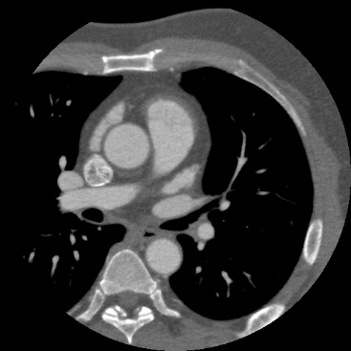 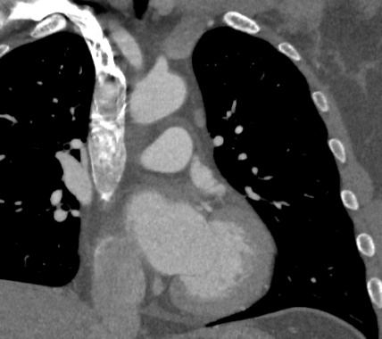 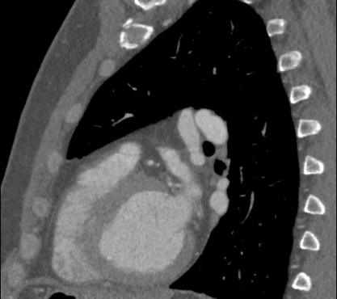

а б в

а – КТ ангиокардиография в положении пациента лежа на спине, аксиальная проекция;

б – КТ ангиокардиография в положении пациента лежа на спине, фронтальная проекция,

в – КТ ангиокардиография в положении пациента лежа на спине сагиттальная проекция

Рисунок 1 – КТ ангиокардиография

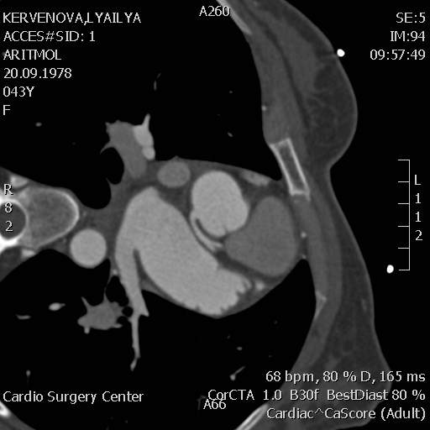 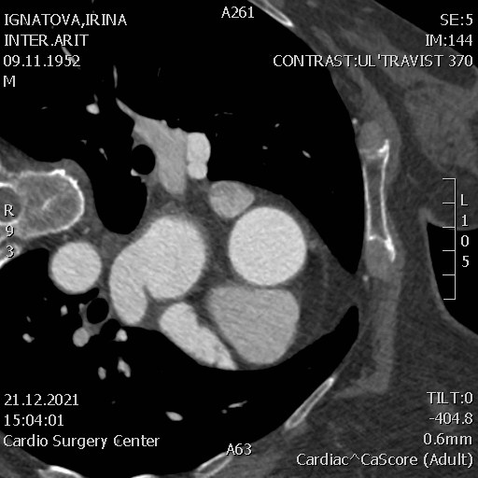

а б

Рисунок 2 – КТ ангиокардиография в положении пациента лежа на левом боку

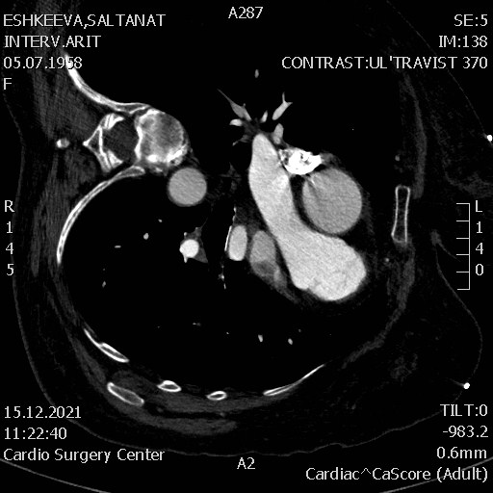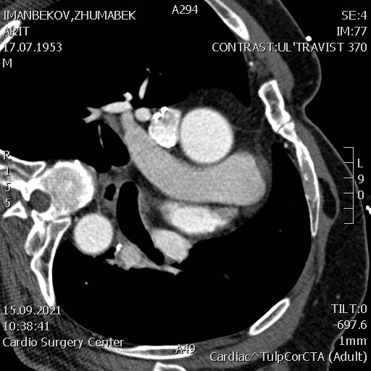 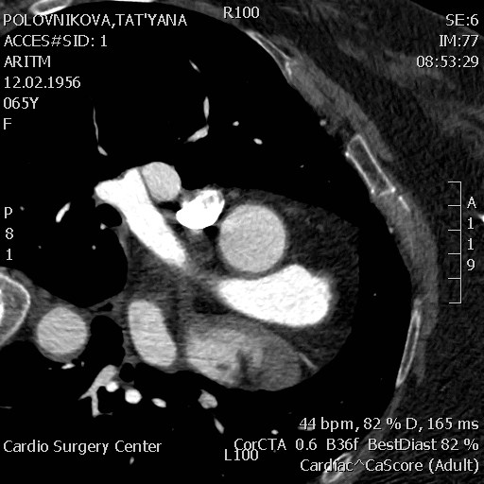

а б в

Рисунок 3 – КТ ангиокардиография в положении пациента лежа на левом боку, в полости ушка левого предсердия выявляется дефект контрастирования (тромб)

*Спиральное (геликальное) сканирование* **‒** это метод, при котором во время КТ (компьютерной томографии) пациент перемещается через томограф, в то время как лучи и детекторы вращаются вокруг него. Это создает спиральное или геликоидальное движение вокруг пациента.

*Принцип:* При этом режиме источник излучения и детектор вращаются вокруг пациента, в то время как стол с пациентом движется непрерывно вперед. Это создает "спиральное" движение вокруг пациента и позволяет получить непрерывное сканирование интересующего участка.

*Преимущества:*

1. Непрерывное движение: В отличие от пошагового сканирования, где пациент перемещается между отдельными вращениями, при спиральном сканировании пациент перемещается непрерывно.
2. Быстрое сканирование: Один из основных преимуществ геликального сканирования заключается в возможности быстрого сканирования больших участков тела, что особенно полезно при исследованиях, требующих введения контраста.
3. Трехмерная реконструкция: Спиральное сканирование позволяет получать трехмерные изображения, что очень полезно для детального изучения анатомии.
4. Эффективное использование контраста: Так как можно сканировать большой участок тела в короткий промежуток времени, контрастное вещество может быть эффективно использовано для выявления различных патологий.

*При МСКТ сердца возможны две методики кардиосинхронизации: проспективная и ретроспективная.*

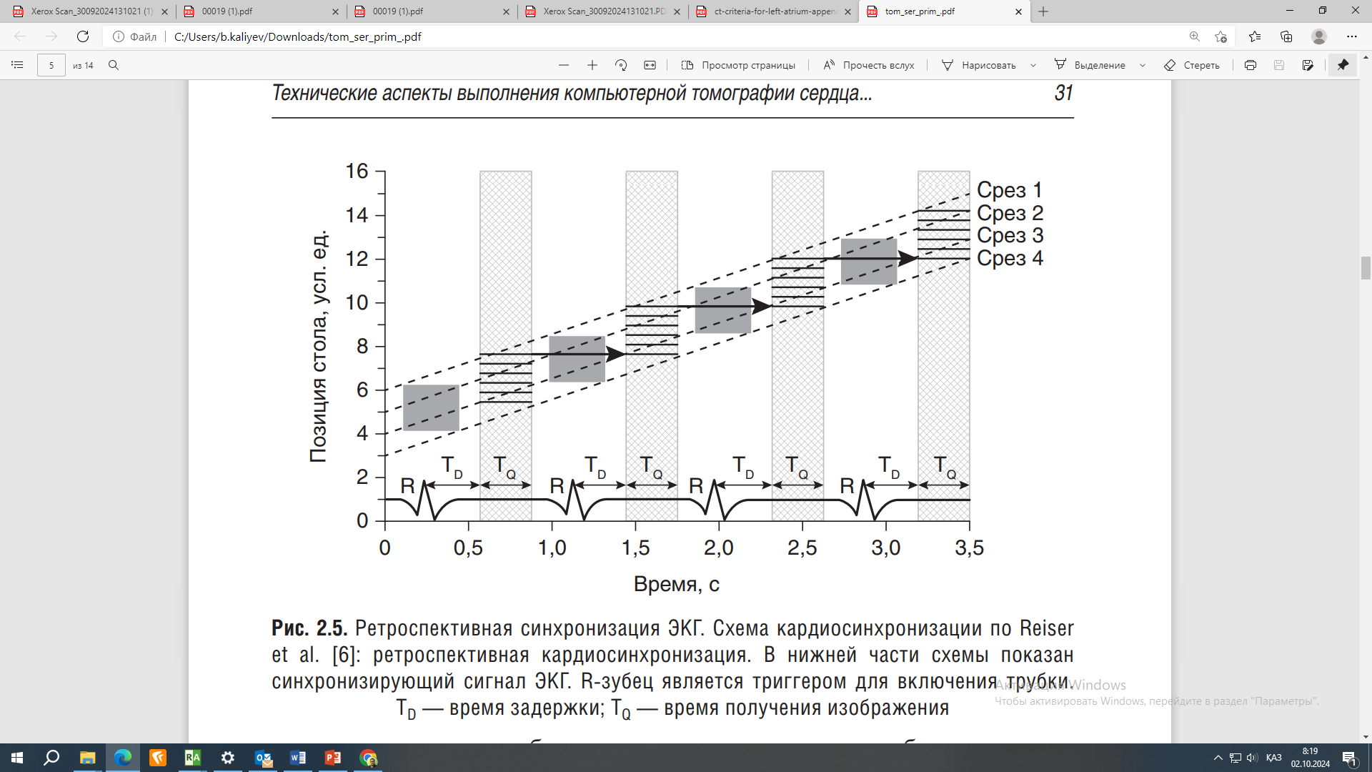

R ‒ зубец является триггером для включения трубки; TD ‒ время задержки; ТQ ‒ время получения изображения

Рисунок 4 – Ретроспективная синхронизация ЭКГ

Примечания:

1. Схема кардиосинхронизации по Reiser et al. [140] ретроспективная кардиосинхронизация.

2. В нижней части схемы показан синхронизируйщий сигнал ЭКГ

В соответствии с рисунком 4, ретроспективная кардиосинхронизация– это метод кардиосинхронизации при МСКТ сердца, при котором сканирование происходит в течение всего сердечного цикла и затем из полученных данных отбираются изображения, соответствующие определенной фазе сердечного ритма.

*Основные принципы ретроспективной кардиосинхронизации:*

1. Сканирование: процедура МСКТ проводится в течение всего сердечного цикла, и данные регистрируются непрерывно.
2. Синхронизация с ЭКГ: во время сканирования производится одновременная регистрация ЭКГ.
3. Выбор фазы: после сбора данных используется ЭКГ для отбора изображений из наиболее подходящей фазы сердечного цикла. Наиболее часто для визуализации коронарных артерий выбираются изображения из дистальной фазы, когда движение сердца минимально.
4. Модуляция дозы: чтобы уменьшить облучение пациента, может использоваться модуляция дозы в зависимости от фазы ЭКГ. Например, в фазы с наибольшим движением сердца доза может быть уменьшена.

*Преимущества ретроспективной кардиосинхронизации:*

1. Гибкость: этот метод позволяет реконструировать изображения из любой фазы сердечного цикла, что может быть полезно при наличии аритмий или других нерегулярных ритмов.
2. Высокое качество: так как сканирование происходит в течение всего цикла, можно выбрать наилучшую фазу для каждого пациента индивидуально, даже если она не была изначально предсказана.

*Недостатки ретроспективной кардиосинхронизации:*

*Высокая доза радиации:* поскольку сканирование происходит в течение всего сердечного цикла, пациент получает более высокую дозу излучения по сравнению с проспективной синхронизацией.

В зависимости от клинической ситуации и оборудования ретроспективная кардиосинхронизация может быть методом выбора. Однако всегда необходимо учитывать риски и пользу, особенно в отношении дозы радиации.

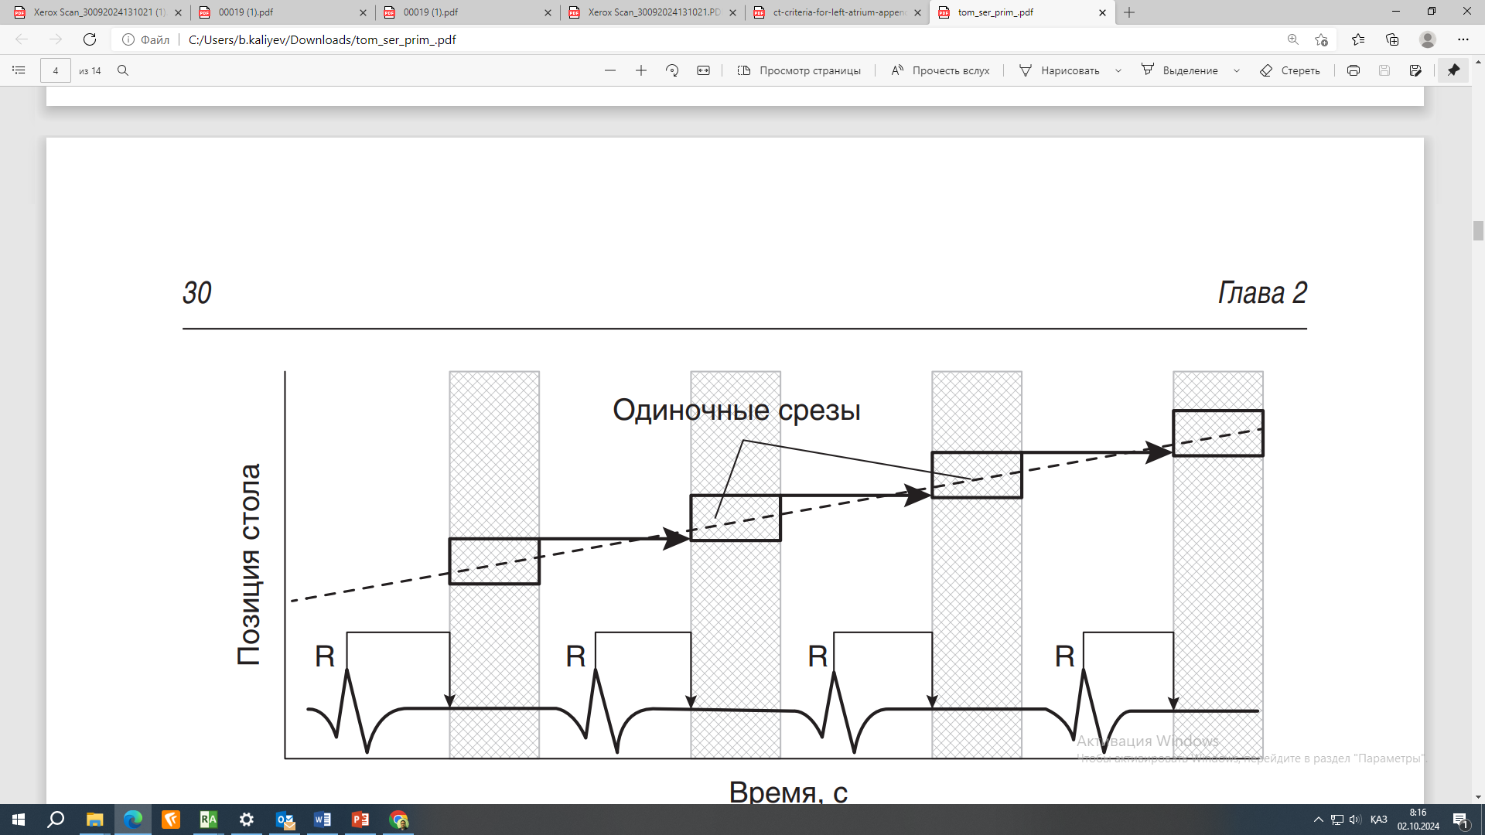

Рисунок 5 – Схема проспективной кардиосинхронизации

В соотвествии с рисунком 5, проспективная кардиосинхронизация‒ это метод кардиосинхронизации при мультиспиральной компьютерной томографии (МСКТ) сердца, при котором сканирование запускается только в предварительно заданной фазе сердечного цикла, обычно в диастоле, когда движение сердца минимально. Этот метод разработан в частности для снижения дозы излучения пациенту

*Основные принципы проспективной кардиосинхронизации:*

1. Запуск сканирования: начало сканирования тщательно синхронизируется с определенной фазой сердечного цикла на основе ЭКГ, что обычно соответствует диастолической фазе.
2. Ограниченное время сканирования: в отличие от ретроспективной кардиосинхронизации, где сканирование происходит в течение всего сердечного цикла, проспективная кардиосинхронизация ограничивает сканирование только определенным моментом в сердечном цикле.
3. Снижение дозы излучения: так как сканирование ограничено одной фазой, общая доза излучения для пациента значительно снижается.

*Преимущества проспективной кардиосинхронизации:*

1. Меньшая доза лучевой нагрузки: одним из наибольших преимуществ проспективной кардиосинхронизации является снижение дозы радиации для пациента.
2. Быстрота: процедура может быть быстрее, так как сканирование ограничено коротким временным окном.
3. Качество: при правильной кардиосинхронизации и стабильном сердечном ритме качество изображений может быть очень высоким, позволяя детализированное изучение мелких ветвей коронарных артерий, стенок сердца и клапанов.
4. Меньше артефактов: из-за сниженного воздействия радиации и фокусировки на конкретной фазе изображения могут содержать меньше шума и артефактов по сравнению с другими методами.

*Недостатки проспективной кардиосинхронизации:*

1. Меньшая гибкость: так как изображения реконструируются только из одной фазы, может быть сложнее адаптировать метод для пациентов с непостоянным сердечным ритмом или аритмиями.
2. Возможность пропуска данных: если во время заданной фазы происходит движение или другое вмешательство, может потребоваться повторное сканирование.

Выбор между проспективной и ретроспективной кардиосинхронизацией зависит от конкретной клинической задачи, доступного оборудования и состояния пациента. Во многих случаях, особенно при рутинном исследовании левых отделов сердца у пациентов с постоянным ритмом, проспективная кардиосинхронизация может быть предпочтительней из-за сниженной дозы радиации.

Артериальная фаза проводилась в спиральном режиме томографии, который обеспечивает одновременное полчение 64 срезов толщиной 0,6мм за 400мс (время полного оборота трубки) при непрерывном движении стола с пациентом. Ток и напряжение на трубке составляли 400 мА и 120 Кв (таблица 3).

Таблица 3 – Параметры протокола исследования с контрастированием

|  |  |
| --- | --- |
| Протокол исследования | Параметры сканирования |
| Область сканирования | Сердце, 134 мм |
| Направление сканирования | краниокаудальное |
| Время полного оборота | 0,28 с |
| Время сканирования | 0,28 с |
| Напряжение | 100 kV/120 kV |
| Шаг реконструкции | 0,6 мм |
| Питч | 3,4 |
| Ядро реконструкции | B 26 f |
| Задержка пуска снанирования | 10 с |
| Задержка начала сканирования | Тест болюс + 6 с+ задержка пуска |

Контрастный препарат вводили автоматически и дистанционно в два этапа: первый – 21 мл физиологического раствора; вторым этапом осуществляли введение основного объема контрастного препарата (Визипак 320 или Ультравист 370) – 80-100 мл и второй волны ‒ 70 мл физиологического раствора. Скорость введения на всех этапах составляла 4,0-5,0 мл/с (таблица 4).

Таблица 4 – Планирование контрастного исследования сердца на автоматическом бесколбенном инжекторе

|  |  |  |  |  |
| --- | --- | --- | --- | --- |
| Programm | Heart | | PreMonitoring | |
| Sequence | CA volume (ml) | NaCl volume (ml) | Flow (ml/s) | Injection (s) |
| 1 | - | 21 | 4,0 | 5,3 |
| 2 | 85 | 0 | 5,0 | 17 |
| 3 | - | 70 | 5,0 | 14 |

Для введения контрастного препарата при КТ-ангиокардиографии применяли автоматический, бесколбовый инжектор Missouri фирмы Ulrich Medical GmbH (Германия).

Артериальная фаза исследования начиналась автоматически при достижении пикового значения рентгеновской плотности в просвете восходящей аорты, соответствующего +120-(+140)HU. Управление и планирование проводили при помощи touch-терминала. При наличии дефекта контрастирования в УЛП в артериальной фазе сканирования проводился дополнительный блок прицельного сканирования УЛП. При проведении исследования в положении пациента лежа на левом боку, повторного прицельного сканирования УЛП не проводилось. Полученные результаты сравнивались с данными ЧпЭхо-КГ.

Время запуска сканирования можно определять автоматически с помощью болюс-трекинга на восходящей аорте (рисунок 6). Болюс-трекинг позволяет уменьшить объем вводимого контрастного препарата. Задержку начала сканирования обычно ставят в диапазоне от 5 до 10 секунд, чтобы успеть дать команду по задержке дыхания. После сканирования при КТ-ангиокардиографии должно быть ограничено только областью сердца, и, как правило, от бифуркации трахеи до нижнего края сердца.

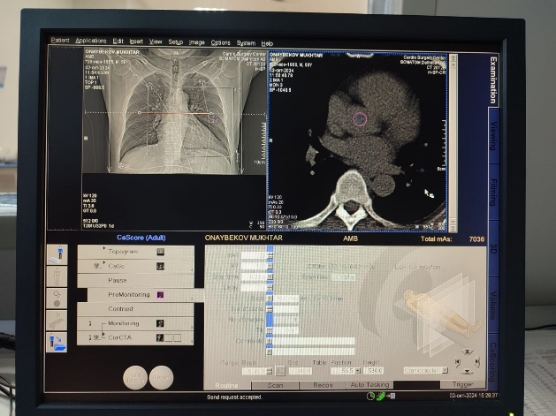 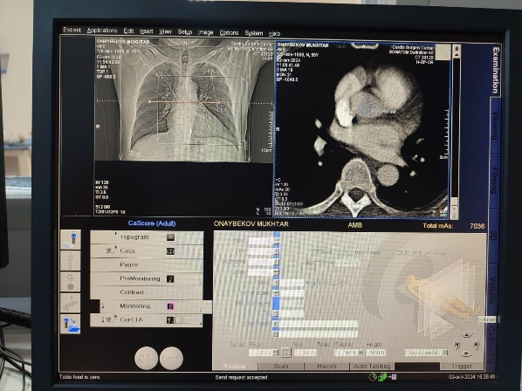

а б

а – болюс трекинг на восходящий отдел аорты перед контрастированием;

б – контраст в восходящей аорте

Рисунок 6 – Планирование КТ-ангиокардиографии

Постобработку полученных данных производили с помощью системы Synga Via, в приложении CT-heart, которое ускоряет процесс обработки изображений в виду предварительного выделения сердца из окружающей ткани, выделения и маркировки левого желудочка и предоставления оптимальной фазы сердечного цикла для анализа изображений (рисунок 7).

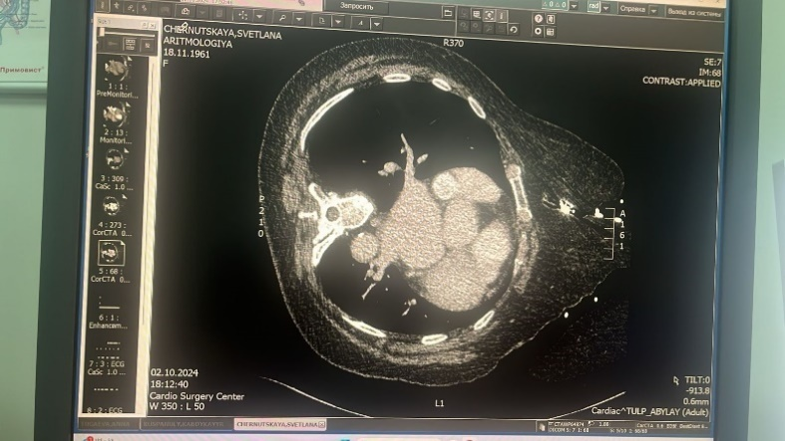

Рисунок 7 – Рабочая станция Pacs для анализа КТ-ангиокардиографии

Полученные данные КТ-ангиокардиографии обрабатывали на аксиальных срезах в режимах MPR (многоплоскостная реконструкция) и MIP (проекция максимальной интенсивности) и VRT (трехмерные изображения). Такая система обработки может использоваться для визуализации клапанов, межжелудочковых и межпредсердных перегородок, а также других структур сердца, трехмерные изображения позволяют лучше увидеть аномалии, стенозы или окклюзии в коронарных артериях, оценить размер и плотность тромботической массы ушке левого предсердия, измерить объем левого предсердия с помощью приложения Volume (рисунки 8, 9).

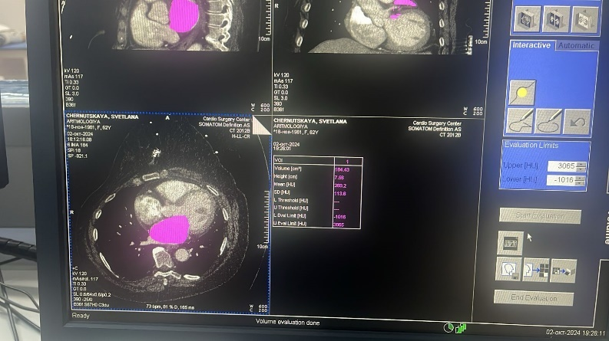 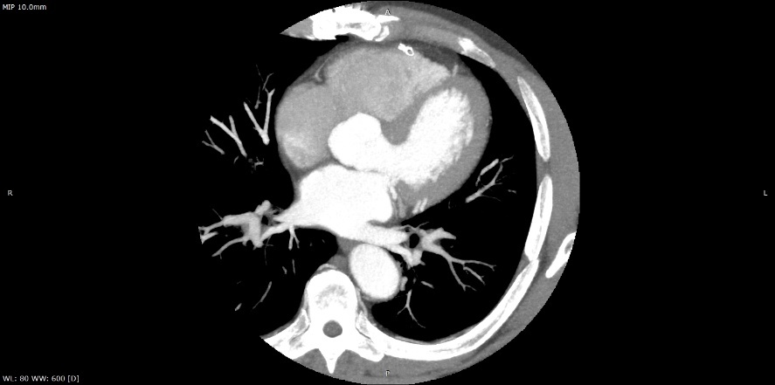

а б

а – количественное измерение объема левого предсердия, обьем ЛП – 184,48 см3;

б – проекция максимальной интенсивности ЛП (MIP)

Рисунок 8 – Постпроцессинговый анализ левого предсердия левого предсердия

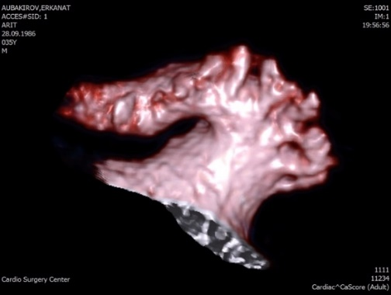 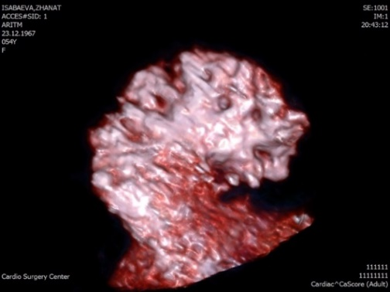 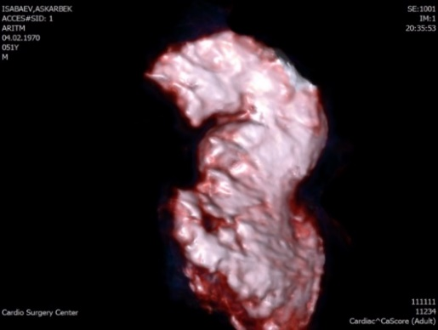 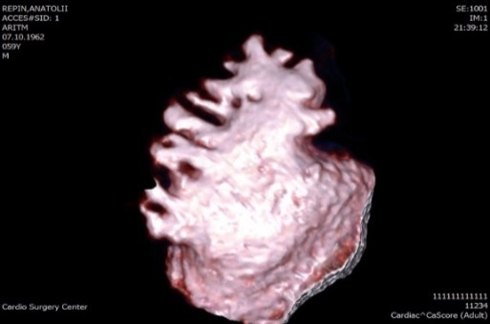

а б в г

a – морфология в виде «куриного крыла»;

б – морфология в виде «цветной капусты»;

в – морфология в виде «ветроуказателя»;

г – морфология в виде «кактуса»

Рисунок 9 – Постпроцессинговый анализ ушка левого предсердия

Основные шаги измерения объема ЛП с использованием приложения Volume:

После проведения контрастного исследования сердца с ЭКГ-синхронизацией и получения изображений сердца в фазе диастолы необходимо сделать следующие шаги:

1. Выбор начального и конечного среза: определение среза, на котором начинается ЛП, и последний срез, на котором заканчивается ЛП.
2. Контурирование ЛП: на каждом аксиальном срезе, на котором видно ЛП, проводится ручное или полуавтоматическое контурирование внутреннего края стенки ЛП. После полуавтоматической обработки КТ-изображений в некоторых случаях требуется ручная коррекция.

Расчет объема: Используя полученные контуры, программное обеспечение автоматически/полуавтоматически рассчитает объем ЛП путем сумирования всех объемов между контурами на каждом срезе.

Коррекция на площадь поверхности тела (ППТ): чтобы сделать измерения более сопоставимыми между разными пациентами, объем ЛП часто нормализуется по ППТ. Объем ЛП делится на ППТ, и результат представляется как мл/м2.

Программное обеспечение для обработки КТ-изображений значительно упрощает процесс и делает его более точным и воспроизводимым.

*Магнитно-резонансная томография*

МРТ сердца – это высокоточная диагностическая процедура, использующая магнитно-резонансную томографию для изучения структуры и функции сердца, а также окружающих сосудов. МРТ сердца может обеспечивать подробные и четкие изображения сердечной мышцы и клапанов без использования ионизирующего излучения, выявлении тромбоза ушка левого предсердия.

Перед исследованием пациент заполнял и подписывал информированное согласие на проведение исследования с введением контрастного препарата (Приложение Б). Пациенту подробно объясняется методика проведения и цель исследования, пациента предупреждают о необходимости задержки дыхания по команде оператора.

Также проводился опрос пациентов и изучение медицинской документации для уточнения возможных противопоказаний: почечная недостаточность (помимо тех, кто на диализе), аллергия на введение гадолинийсодержащего контрастного препарата в анамнезе; неадекватное состояние при задержке дыхания; возраст меньше 18 лет.

Показания для МРТ сердца:

* диагностика внутрисердечного тромбоза;
* исследование миокарда: оценка жизнеспособности миокарда, областей ишемии или инфаркта;
* оценка клапанов и сосудов: аномалии клапанов, аорты или других крупных сосудов;
* врожденные аномалии сердца и сосудов;
* оценка опухолей сердца: например, миксомы;
* оценка перикарда.

Преимущества МРТ сердца:

* нет ионизирующего излучения: в отличие от КТ или катетерной ангиографии, МРТ не использует рентгеновские лучи;
* высокое разрешение: МРТ может обеспечить четкие, детализированные изображения мягких тканей, включая миокард;
* функциональная оценка: МРТ может использоваться для оценки функции сердца, например, для измерения фракции выброса.

*Противопоказания и ограничения:*

* несовместимые импланты: некоторые медицинские импланты, такие как старые модели кардиостимуляторов, могут быть несовместимы с МРТ;
* клаустрофобия: узкий туннель МРТ-сканера может вызвать беспокойство у некоторых людей.
* невозможность лежать неподвижно: Пациентам необходимо лежать неподвижно в течение процедуры.

*Проведение МРТ сердца:*

* подготовка: пациенту могут понадобиться специальные инструкции перед процедурой, например, выполнение дыхательных команд, не есть или пить за 3 часа до исследования;
* контрастирование: в зависимости от целей исследования может потребоваться введение контрастного средства;
* длительность: МРТ сердца может занимать от 30 минут до 1 часа, в зависимости от необходимых последовательностей и детальности исследования.

При наличии у пациента аллергических реакций на гадолинийсодержащие контрастные препараты рекомендуется отказаться от исследования. Также исследование противопоказано пациентам с тяжелой поливалентной аллергией и с бронхиальной астмой в стадии обострения. По жизненным показаниям используется гипосенсебилизирующая премедикация под наблюдением реаниматолога с применением гормональных и антигистаминных препаратов перед исследованием.

Помимо описанных противопоказаний следует учитывать такие факторы риска, как ожирение, вынужденное положение тела. Для профилактики тахикардии рекомендовали за 2 часа, а перед исследованием воздержаться от кофеинсодержащих препаратов и не курить.

Исследование пациентов проводилось в положении пациента лежа на спине с использованием катушки для грудной области для получения изображений сердца и окружающих тканей. Катушка устанавливается поверх грудной клетки во время исследования. Пациенту на столе выполняли катетеризацию локтевой вены гибким внутривенным катетером, диаметром 16G-18G, а также устанавливали антимагнитные электроды для синхронизации. Электроды устанавливали согласно рекомендациям производителя. Все этапы сканирования выполняли при задержке дыхания на вдохе.

*Основные характеристики МРТ:*

Принцип работы: использует магнитное поле и радиочастотные импульсы для возбуждения водородных атомов в теле. Когда радиочастотные импульсы прекращаются, водородные атомы возвращаются в свое нормальное состояние, излучая при этом энергию. Эта энергия регистрируется и преобразуется в изображение. Процедура может вызвать дискомфорт у пациентов, страдающих клаустрофобией, так как они помещаются внутри узкого туннеля сканера. Наличие у пациента металлических имплантатов или устройств (например, кардиостимуляторы) может быть противопоказанием к проведению МРТ или требовать специальных предосторожностей.

Контраст в МРТ: иногда для улучшения визуализации определенных областей может использоваться контрастное средство на основе гадолиния. Это средство обычно вводится внутривенно и помогает улучшить контраст между различными тканями.

Безопасность: МРТ считается безопасной процедурой, в некоторых случаях пациентам могут быть противопоказаны контрастные средства, особенно при наличии тяжелой почечной недостаточности. Для предупреждения возникновения КИН подготовку пациента решает врач и рекомендуется проводить в соответствии с рекомендациями Европейского общества урогенительной радиологии (ESUR Guidelines on Contrast Agents, V10.0) и МР №42 «Особенности применения контрастных препаратов в лучевой диагностике» от 2018 года. Необходимо учитывать риск развития нефрогенного системного фиброза при использовании гадолиниевого контраста у пациентов с почечной недостаточностью.

МРТ стала неотъемлемой частью современной медицинской практики благодаря своей способности предоставлять высококачественные изображения различных частей тела без использования ионизирующего излучения. Хотя МРТ может выявить тромбы без контраста, введение контрастного средства может повысить чувствительность и специфичность метода.

При МРТ-исследовании сердца используются различные последовательности снимков, которые позволяют получить информацию о структуре и функции сердца. Ниже приведены последовательности МРТ, используемых при исследовании сердца:

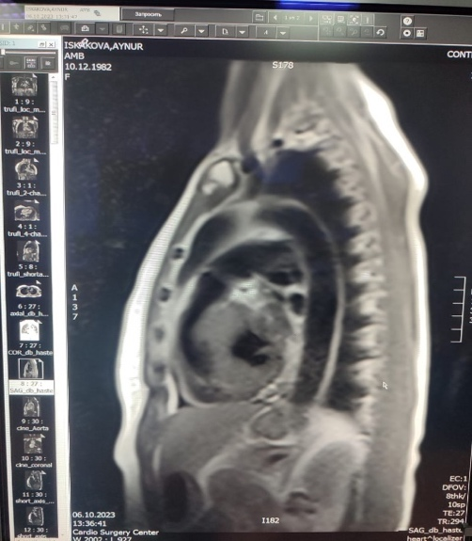 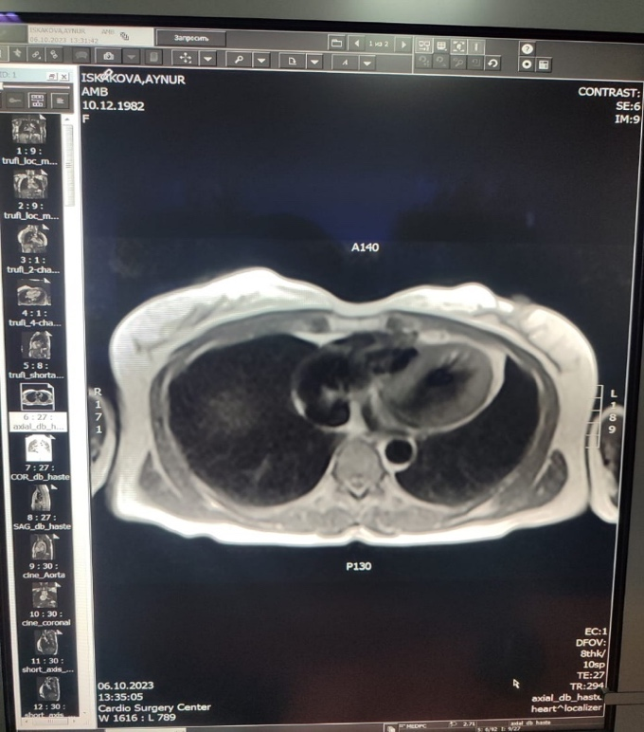

а б

а – сагитальная прекция Т1 dark blood imaging;

б – аксиальная прекция Т1 dark blood imaging

Рисунок 10 – Dark blood imaging, лист 1

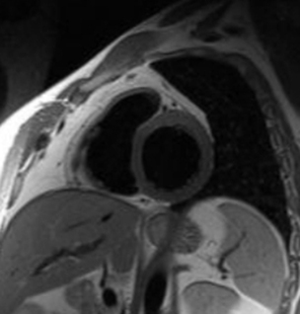 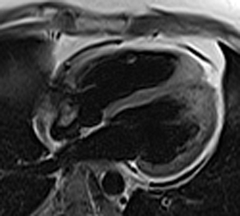

в г

в – сагитальная прекция Т2 dark blood imaging;

г – аксиальная прекция Т2 dark blood imaging

Рисунок 10 – Dark blood imaging, лист 2

В соответствии с рисунком 4.4.10, *Dark blood imaging:* визуализация темной крови основана на быстром спин-эхо или последовательности восстановления с двойной инверсией. Быстрое время получения последовательностей сводит к минимуму артефакты от дыхания и сердечного движения. Однако низкое соотношение сигнал/шум приводит к ухудшению пространственного разрешения. Могут быть использованы Т1-, Т2- или взвешенные по протонной плотности последовательности. Т1 взвешенные последовательности обеспечивают лучшую анатомическую четкость. Взвешенные последовательности Т2 и PD позволяют лучше охарактеризовать ткани.

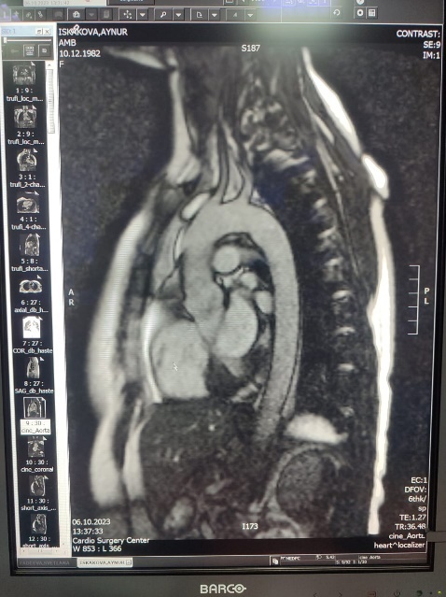 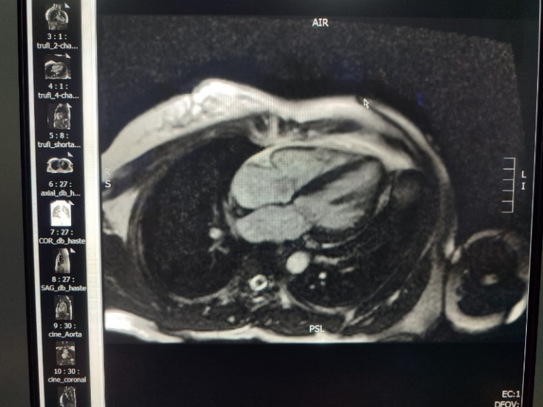

а б

а – сагитальная прекция white blood imaging; б – аксиальная прекция white blood imaging

Рисунок 11 – White blood imaging

В соответствии с рисунком 11, *White blood imaging:* визуализация белой крови включает последовательности градиентного эха и МРТ со свободной процессией в устойчивом положении. Основным преимуществом визуализации белой крови является ее быстрое получение и необходима для изучения функции и движений крови. К таким последовательностям можно отнести режимы кино и градиентное эхо.

Cine МРТ: последовательность, которая используется для получения серий снимков сердца в движении. Cine МРТ обычно включает в себя множество срезов, которые охватывают всю сердечную полость. Эти снимки позволяют оценить сократимость сердца, движение стенок и объемы желудочков(рисунок 12).

 

а б

а – сагитальная прекция Cine режим; б – аксиальная прекция Cine режим

Рисунок 12 – Cine МРТ

*Градиентное эхо (GRE):* последовательность используется для получения изображений сердечных структур и кровенаполнения. GRE МРТ может предоставить информацию о внутренних структурах сердца, включая клапаны и аорту (рисунок 13).

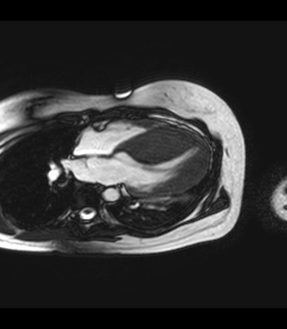

Рисунок 13 – Аксиальная плоскость последовательность градиентное эхо(GRE)

*Ангиография с МРТ:* последовательность позволяет визуализировать анатомию крупных сосудов, включая аорту и артерии, и оценить кровенаполнение сердца (рисунок 14).

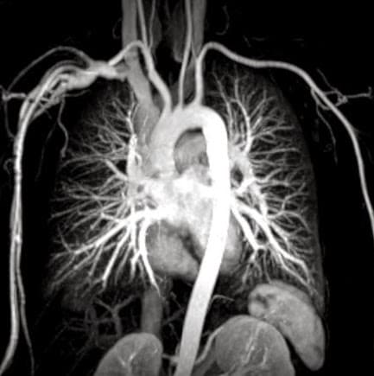 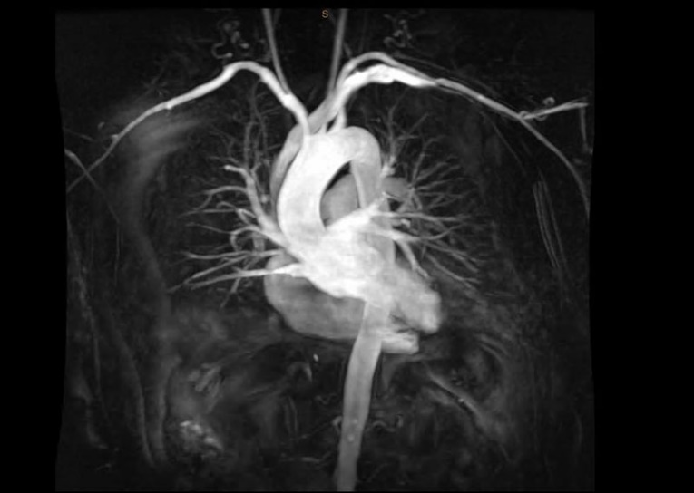

а б

Рисунок 14 – Ангиография сердца и магистральных сосудов,

фронтальная проекция

*Фазовая контрастная МРТ (PC-MRI):* последовательность используется для измерения скорости и направления кровотока внутри сердца и крупных сосудов. Она может быть полезной для оценки клапанных дефектов и кровотока через аорту и легочные артерии (рисунок 15).

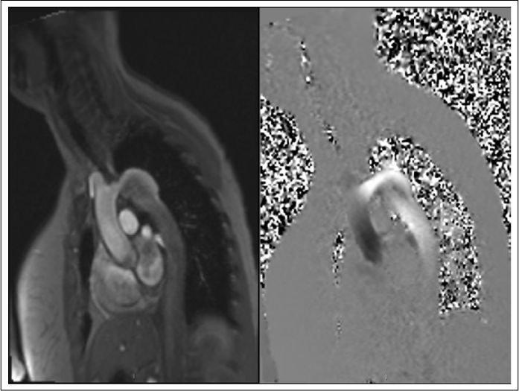

а б

Рисунок 15 – Фазовая контрастная МРТ в сагиттальной проекции

**4.4 Методы статистической обработки результатов исследования**

Статистическая обработка данных проводилась с использованием пакета статистических программ STATA 16.0.

Поскольку ЧпЭхо-КГ считается «золотым» стандартом определения наличия или отсутствия тромбов, КТ-ангиокардиография оценивалась на предмет чувствительности и специфичности в отношении ЧпЭхо-КГ. Количественные переменные представлены как средние значения и стандартные отклонения. Категориальные переменные представлены в виде чисел и процентов в каждом соответствующем классе. Каждая переменная подвергалась двумерному анализу относительно основного результата для определения их статистической значимости. Для непрерывных данных использовался t-критерий Стьюдента для определения различий между средними значениями переменных в группах. Для получения качественных данных использовались хи-квадрат Пирсона и критерии Фишера для определения значимой связи с результатом в двух группах.

Исходом считали наличие или отсутствие тромба УЛП. Для двумерного анализа использовалась простая логистическая регрессия. Нескорректированные отношения шансов были представлены, чтобы показать влияние социально-демографических и медицинских характеристик на результат. Если предположения для выполнения логистической регрессии не выполнялись, использовался непараметрический точный критерий Фишера. Нормальность распределения проверяли с помощью критерия Шапиро-Уилка.

T-критерий Стьюдента и U-критерий Манна-Уитни использовались для непрерывных данных, если данные не соответствуют условиям параметрических испытаний. Уровень значимости был установлен на уровне α=0,05.

**5 РЕЗУЛЬТАТЫ РЕТРОСПЕКТИВНОГО ИССЛЕДОВАНИЯ**

**5.1 Ретроспективный анализ факторов риска тромбообразования и тромбоэмболизма у пациентов с фибрилляцией предсердий**

В данном разделе представлены описательная статистика и результаты статистического анализа сравнения факторов риска, представленных в виде демографических и медицинских данных в риске тромбообразования ушка левого предсердия и тромбоэмболизма у пациентов с фибрилляцией предсердий.

Целью данного анализа является проверка нулевой статистической гипотезы о равенствах распределений, а также выявление тех показателей, для которых нулевая гипотеза отвергается в пользу альтернативной с подтверждением наличия статистически значимых различий между группами.

Для сравнения по количественным показателям (средние ± среднеквадратичные отклонения) используется непараметрический критерий Манна Уитни, а для сравнения по бинарным и номинальным показателям – критерий Хи-квадрат Пирсона.

Клинические и демографические характеристики пациентов представлены в таблице 5. Всего в этом исследовании ретроспективном исследовании приняли участие 292 пациента. Средний возраст пациентов составлял 57,1 года в диапазоне от 19 до 86 лет. 62,3% пациентов составляли мужчины, а средний ИМТ составлял 29,2 кг/м2. Средний балл CHA2DS2-VASc составлял 1,99 в диапазоне от 0 до 6, а средний балл HAS-BLED шкалы -1,45 в диапазоне от 0 до 5.

67,5% пациентов имели гипертонию в анамнезе, средний объем ЛП, измеренный с помощью КТ сердца, составлял 127,4см3.

Таблица 5 – Демографические и клинические характеристики пациентов (N=292)

|  |  |  |
| --- | --- | --- |
| Демографические и клинические характеристики | Среднее или N | Станд.откл.или % |
| 1 | 2 | 3 |
| Возраст, лет | 57.1 | ±11.4 |
| Пол | | |
| Женщины | 110 | 37.7 |
| Мужчины | 182 | 62.3 |
| Индекс массы тела, кг/м2 | 29.2 | ±5.1 |
| CHA2DS2-VASc score | 1.99 | ±1.45 |
| HAS-BLED score | 1.45 | ±1.2 |
| Вес, кг | 83.8 | ±17.1 |
| Гипертония | | |
| Да | 197 | 67.5 |
| Нет | 95 | 32.5 |
| ПВ, сек | 15.9 | ±6.2 |
| МНО, сек | 1.34 | ±0.6 |
| Фибриноген, г/л | 3.41 | ±3.3 |
| АЧТВ, сек | 40.7 | ±13.2 |
| Продолжение таблицы 5 | | |
| 1 | 2 | 3 |
| TEE | | |
| КСР ЛЖ, см | 3.5 | ±0.7 |
| КДР ЛЖ, см | 4.8 | ±0.7 |
| КСО ЛЖ, мл | 48.4 | ±27.7 |
| КДО ЛЖ, мл | 105.7 | ±34.7 |
| МЖП, см | 1.06 | ±0.24 |
| КТ сердца | | |
| Объем ЛП, см3 | 127.4 | ±46.7 |
| Примечания:  1. ПВ – протромбиновое время.  2. МНО – международное нормализованное отношение.  3. АЧТВ – активированное частичное тромбопластиновое время.  4. ЧпЭхо-КГ – чреспищеводная эхокардиография.  5. КСР ЛЖ – конечный систолический размер левого желудочка.  6. КДР ЛЖ – конечный диастолический размер левого желудочка.  7. КСО ЛЖ – конечный систолический объем левого желудочка.  8. КДО ЛЖ – конечный диастолический объем левого желудочка.  9. МЖП – межжелудочковая перегородка.  10. КТ – компьютерная томография.  11. ЛП – левое предсердие | | |

По данным компьютерной томографии сердца, 103 из 292 пациента имели тромб УЛП (таблицы 6, 7), в то время как по данным ЧпЭхо-КГ только 48 пациентов имели тромб УЛП (таблица 8).

Пожилой возраст, более высокий ИМТ, более высокий показатель шкал CHA2-DS2-VASc и HAS-BLED, увеличение объема левого предсердия и КСО ЛЖ были значимо связаны с наличием тромба УЛП, обнаруженным на КТ сердца (p=0,012, 0,000, 0,001, 0,000, 0,000, 0,004, соответственно) (таблица 6). Более высокие показатели ИКДО ЛЖ, ИКСО ЛЖ и фракции выброса левого желудочка, являются предикторами тромба УЛП, обнаруженного на КТ (таблица 7).

Таблица 6 – Демографические и клинические характеристики пациентов в двух группах: с и без тромбоза УЛП, выявленных на КТ (N=292)

|  |  |  |  |
| --- | --- | --- | --- |
| Демографические и клинические характеристики | Тромбоза нет(n=189) | Тромбоз УЛП (n=103) | p-value |
| 1 | 2 | 3 | 4 |
| Возраст | 55.9 (11.6) | 59.4 (10.8) | 0.012 |
| Пол | | | |
| Женщины | 69 (62.7%) | 41 (37.3%) | 0.578 |
| Мужчины | 120 (65.9%) | 62 (34.1%) | - |
| Индекс массы тела, кг/м2 | 28.2 (4.6) | 31.1 (5.4) | <0.001 |
| CHA2DS2-VASc score | 1.75 (1.4) | 2.43 (1.5) | <0.001 |
| HAS-BLED score | 1.16 (1.03) | 1.96 (1.3) | <0.001 |
| Вес, кг | 83.4 (18.3) | 84.7 (14.6) | 0.517 |
| Продолжение таблицы 6 | | | |
| 1 | 2 | 3 | 4 |
| Гипертония | | | |
| Да | 123 (62.4%) | 74 (37.6%) | 0.238 |
| Нет | 66 (69.5%) | 29 (30.5%) | - |
| ПВ, сек | 15.6 (6.3) | 16.6 (5.9) | 0.203 |
| МНО, сек | 1.32 (0.61) | 1.4 (0.7) | 0.283 |
| Фибриноген, г/л | 3.32 (3.3) | 3.56 (3.3) | 0.549 |
| АЧТВ, сек | 40.9 (14.1) | 40.3 (11.5) | 0.684 |
| Чп-Эхо-КГ | | | |
| КСР ЛЖ, см | 3.5 (0.7) | 3.6 (0.8) | 0.044 |
| КДР ЛЖ, см | 4.75 (0.7) | 4.95 (0.7) | 0.017 |
| КСО ЛЖ, мл | 45 (18.6) | 54.7 (38.6) | 0.004 |
| КДО ЛЖ, мл | 102.8 (32.4) | 111 (38.1) | 0.051 |
| МЖП, см | 1.04 (0.2) | 1.09 (0.3) | 0.066 |
| КТ сердца | | | |
| Объем ЛП, см3 | 116.7 (42.2) | 147.3 (48.3) | <0.001 |
| Примечания:  1. ПВ – протромбиновое время.  2. МНО – международное нормализованное отношение.  3. АЧТВ – активированное частичное тромбопластиновое время.  4. ЧпЭхо-КГ – чреспищеводная эхокардиография.  5. КСР ЛЖ – конечный систолический размер левого желудочка.  6. КДР ЛЖ – конечный диастолический размер левого желудочка.  7. КСО ЛЖ – конечный систолический объем левого желудочка.  8. КДО ЛЖ – конечный диастолический объем левого желудочка.  9. МЖП – межжелудочковая перегородка.  10. КТ – компьютерная томография.  11. ЛП – левое предсердие | | | |

Таблица 7 – Сравнение объемов и фракции выброса между двумя группами пациентов: с и без тромбоза УЛП по данным КТ (N=292)

|  |  |  |  |  |
| --- | --- | --- | --- | --- |
| Объемов и фракции выброса | Общее | Нет тромба в  УЛП (n=189) | Есть тромб  в УЛП (n=103) | P-value |
| ИКСО ЛЖ, мл/м2 | 24.8 ± 13.9 | 23.1 ± 8.9 | 28.04 ± 19.9 | 0.004 |
| ИКДО ЛЖ, мл/м2 | 54.2 ± 16.9 | 52.7 ± 15.1 | 56.9 ± 19.7 | 0.045 |
| ФВ ЛЖ, % | 55.9 ± 8.9 | 56.8 ± 7.3 | 54.1 ± 11.2 | 0.015 |
| Примечания:  1. ИКСО ЛЖ – индексированный конечный систолический объем левого желудочка.  2. ИКДО – индексированный конечный диастолический объем левого желудочка.  3. ФВ ЛЖ – фракция выброса левого желудочка | | | | |

Объем левого предсердия, гипертрофия миокарда левого желудочка, также шкала оценки кровотечения HASBLED имеют статистически значимую взаимосвязь с тромбозом ушка левого предсердия (таблица 8).

Таблица 8 – Демографические и клинические характеристики пациентов в двух группах: с и без тромбоза УЛП по данным ЧпЭхо-КГ (N=292)

|  |  |  |  |
| --- | --- | --- | --- |
| Демографические и клинические характеристики | Тромбов нет (244) | Тромбы есть (48) | p-value |
| Возраст | 56.9 (11.2) | 58.2 (12.5) | 0.5045 |
| Пол | | | |
| женщины | 89 (80.9%) | 21 (19.1%) | 0.3420 |
| мужчины | 155 (85.2%) | 27 (14.8%) | - |
| Индекс массы тела, кг/м2 | 29.1 (5.1) | 30.2 (4.9) | 0.1584 |
| CHA2DS2-VASc score | 1.96 (1.4) | 2.17 (1.6) | 0.3646 |
| HASBLED score | 1.37 (1.2) | 1.8 (1.2) | 0.0173 |
| Вес, кг | 84.3 (17.6) | 81.7 (13.9) | 0.3527 |
| Гипертония | | | |
| да | 165 (83.8%) | 32 (16.2%) | 0.897 |
| нет | 79 (83.2%) | 16 (16.4%) | - |
| ПВ, сек | 15.7 (5.9) | 7.4 (7.1) | 0.0762 |
| МНО, сек | 1.32 (0.6) | 1.5 (0.8) | 0.1119 |
| Фибриноген, г/л | 3.3 (2.95) | 4.1 (4.8) | 0.1187 |
| АЧТВ, сек | 40.7 (13.6) | 40.6 (11.4) | 0.9560 |
| Чп-ЭхоКГ | | | |
| КСР ЛЖ, см | 3.5 (0.7) | 3.7 (0.9) | 0.0856 |
| КДР ЛЖ, см | 4.8 (0.7) | 3.9 (0.8) | 0.6155 |
| КСО ЛЖ, мл | 47.3 (26.6) | 54.2 (32.2) | 0.1127 |
| КДО ЛЖ, мл | 104.3 (31.9) | 112.7 (46.1) | 0.1253 |
| МЖП, см | 1.04 (0.22) | 1.14 (0.32) | 0.0077 |
| КТ сердца | | | |
| Объем ЛП, см3 | 123.04 (44.5) | 127.5 (51.3) | 0.0002 |
| Примечания:  1. ПВ – протромбиновое время.  2. МНО – международное нормализованное отношение.  3. АЧТВ – активированное частичное тромбопластиновое время.  4. КСР ЛЖ – конечный систолический размер левого желудочка.  5. КДР ЛЖ – конечный диастолический размер левого желудочка.  6. КСО ЛЖ – конечный систолический объем левого желудочка.  7. КДО ЛЖ – конечный диастолический объем левого желудочка.  8. МЖП – межжелудочковая перегородка.  9. КТ – компьютерная томография.  10. ЛП – левое предсердие | | | |

Таблица 9 – Сравнение объемов между двумя группами пациентов с и без по данным ЧпЭхо-КГ (N=292)

|  |  |  |  |  |
| --- | --- | --- | --- | --- |
| Сравнение объемов | Общее | Тромбов нет(244) | Тромбы есть (48) | p-value |
| ИКСО ЛЖ, мл/м2 | 24.8 (13.9) | 24.2 (13.04) | 28.1 (17.6) | 0.0886 |
| ИКДО ЛЖ, мл/м2 | 54.2 (16.9) | 53.3 (14.9) | 58.9 (24.9) | 0.0406 |
| ФВ ЛЖ, % | 55.9 (8.9) | 56.2 (8.4) | 54.2 (11.4) | 0.1659 |
| Примечания:  1. ФВ ЛЖ – фракция выброса левого желудочка.  2. ИКСО ЛЖ – индексированный конечный систолический объем левого желудочка.  3. ИКДО ЛЖ – индексированный конечный диастолический объем левого желудочка | | | | |

В соответствии с таблицей 9, при сравнении таких показателей ИКСО ЛЖ, ИКДО ЛЖ, ФВ ЛЖ в двух группах пациентов по данным ЧпЭхо-КГ, существенной разницы между группами исследования по вышеуказанным показателям не выявлено.

После расчета возраста, показателя CHA2DS2-VASc и конечного систолического размера левого желудочка, многомерная логистическая регрессия показала, что увеличение ИМТ на 1 кг/м2 увеличивает вероятность возникновения тромба УЛП на 14% (p=0,000) (таблица 10). Более высокий показатель HAS-BLED и систолический объем левого желудочка в значительной степени связаны с развитием тромба УЛП, обнаруженного на КТ (таблица 5.1.6). Увеличение ИКСО ЛЖ левого желудочка на 1 мл/м2 увеличивает вероятность образования тромба на 19%. Как показано в таблице 5.1.6, хотя объем левого предсердия в значительной степени связан с тромбозом ушка левого предсердия, отношение шансов говорит о том, что разница небольшая (OR = 1,014, p = 0,000).

Таблица 10 – Многомерный анализ предикторов тромбообразования по данным КТ (N=292)

|  |  |  |  |
| --- | --- | --- | --- |
| Многомерный анализ | ОШ | 95% CI | P-value |
| Возраст | 1.01 | 0.98 - 1.04 | 0.579 |
| ИМТ, кг/м2 | 1.14 | 1.07 - 1.23 | 0.000 |
| CHA2DS2-VASc score | 1.11 | 0.89 - 1.38 | 0.359 |
| HAS-BLED score | 1.88 | 1.42 - 2.48 | 0.000 |
| КСР ЛЖ, мл | 0.99 | 0.62 - 1.56 | 0.951 |
| КДР ЛЖ, мл | 0.93 | 0.87 - 0.99 | 0.023 |
| Объем ЛП, см3 | 1.014 | 1.01 - 1.02 | 0.000 |
| ИКСО ЛЖ, мл/м2 | 1.19 | 1.04 - 1.35 | 0.010 |
| Примечания:  1. ИМТ – индекс массы тела.  2. КСР ЛЖ – конечный систолический размер левого желудочка.  3. КДР ЛЖ – конечный диастолический размер левого желудочка.  4. ИКСО ЛЖ – индексированный конечный систолический объем левого желудочка.  5. ЛП – левое предсердие | | | |

Более высокий показатель HAS-BLED, больший объем ЛП и более высокий ИКДО ЛЖ были значительно связано с тромбом УЛП обнаруженного при ЧпЭхо-КГ (р=0,046,0,003 и 0,041 соответственно) (таблицы 11, 12).

Таблица 11 – Многомерный анализ предикторов тромбообразования по данным ЧпЭхо-КГ (N=292)

|  |  |  |  |
| --- | --- | --- | --- |
| Многомерный анализ | ОШ | 95% Доверительный интервал | p-value |
| HAS-BLED score | 1.31 | 1- 1.71 | 0.046 |
| Межжелудочковая перегородка, см | 3.2 | 0.95 - 10.6 | 0.060 |
| Объем ЛП, см3 | 1.01 | 1- 1.01 | 0.003 |
| Примечание – ЛП, левое предсердие | | | |

Таблица 12 – Сравнение измерений объема у пациентов с тромбом УЛП и без него по данным чреспищеводной эхокардиографии (N=292)

|  |  |  |  |  |
| --- | --- | --- | --- | --- |
| Общее (292)  среднее значение ± стандартное отклонение | | Нет тромба УЛП (244), среднее значение ± стандартное отклонение | Есть тромб УЛП (48) среднее значение± стандартное отклонение | P-value |
| ИКСО ЛЖ, мл/м2 | 24.8 ± 13.9 | 24.2 ± 13.04 | 28.1 ± 17.6 | 0.089 |
| ИКДО ЛЖ,мл/м2 | 54.2 ± 16.9 | 53.3 ± 14.9 | 58.9 ± 24.9 | 0.041 |
| ФВЛЖ, % | 55.9 ± 8.9 | 56.2 ± 8.4 | 54.2 ± 11.4 | 0.166 |
| Примечания:  1. ФВ ЛЖ – фракция выброса левого желудочка.  2. ИКСО ЛЖ – индексированный конечный систолический объем левого желудочка.  3. ИКДО ЛЖ – индексированный конечный диастолический объем левого желудочка | | | | |

Модель многомерной логистической регрессии показала, что только более высокий показатель HAS-BLED был значимо связан с тромбом УЛП, обнаруженного на тромба ЧпЭхо-КГ (ОШ=1,31, р=0,046).

**5.2 Cравнительный анализ диагностической эффективности КТ-ангиокардиографии и чреспищеводной эхокардиографии (ЧпЭхо-КГ)**

Для определяется диагностической эффективности КТ, в качестве «золотого» стандарта» был взят ЧпЭхо-КГ (= присутствие или отсутствие тромба).

Чувствительность и специфичность КТ составила 97,9 и 77% соответственно (таблица 13). Чувствительность и специфичность КТ была выше в 2016–2020 гг., когда к стандартному протоколу была добавлена отсроченная фаза, по сравнению с 2012–2015 гг. (таблица 14) Положительная и отрицательная прогностическая ценность обнаружения истинного тромба при помощи КТ составила 66,7 и 98% соответственно для первого периода и 25% и 100% при использовании дополнительного блока сканирования, соответственно (таблица 15).

Таблица 13 – Чувствительность, специфичность, позитивная и отрицательная прогностическая ценность КТ: 2012-2020 годы

|  |  |  |  |
| --- | --- | --- | --- |
| GS† | Cardiac CT | | |
| negative | negative | positive |
| 188 | 56 |
| positive | 1 | 47 |
| Примечания:  1. †ЧпЭхо (GS) был взят как «золотой» стандарт  2. Чувствительность = TP/(TP+FN) = 47/(47+1) = 97.9%  3. Специфичность = TN/(TN+FP) = 188/(188+56) = 77%  4. Fisher's exact p=0.000 | | | |

Таблица 14 – Чувствительность, специфичность, позитивная и отрицательная прогностическая ценность КТ: 2012-2015 годы

|  |  |  |  |
| --- | --- | --- | --- |
| GS† | Cardiac CT | | |
| negative | negative | positive |
| 48 | 17 |
| positive | 1 | 34 |
| Примечания:  1. Чувствительность = TP/(TP+FN) = 34/(34+1) = 97.1%  2. Специфичность = TN/(TN+FP) = 48/(48+17) = 73.85% | | | |

*Позитивная прогностическая ценность (Positive predictive value) =* TP/(TP+FP) = 34/(34+17)=66.7%

*Негативная прогностическая ценность (Negative predictive value) =* TN/(TN+FN) = 48/(48+1)=98%

*Диагностическая точность*= (TP+TN)/(TP+TN+FP+FN)=(34+48) /(34+48+17+1)=82%

Таблица 15 – Чувствительность, специфичность, позитивная и отрицательная прогностическая ценность КТ: 2016-2020 годы

|  |  |  |  |
| --- | --- | --- | --- |
| GS† | Cardiac CT | | |
| negative | negative | positive |
| 140 | 39 |
| positive | 0 | 13 |
| Примечания:  1. Чувствительность = TP/(TP+FN) = 13/(13+0) = 100%  2. Специфичность = TN/(TN+FP) = 140/(140+39) = 78.2% | | | |

*Позитивная прогностическая ценность (Positive predictive value) =*TP/(TP+FP) = 13/(13+39)=25%.

*Негативная прогностическая ценность (Negative predictive value) =*TN/(TN+FN) = 140/(140+0)=100%.

*Диагностическая точность* = (TP+TN)/(TP+TN+FP+FN)=(13+140) /(13+140+39+0)=79,6%.

**5.3 Диагностическая эффективность компьютерно-томографической ангиокардиографии в положении пациента лежа на левом боку**

Всего в это исследование был включен 101 пациент. КТ-ангиокардиография выполнялась во время ритма ФП без применения бэта блокаторов. КТ выявила девять случаев тромбов УЛП до операции – катетерной аблации. ЧпЭхо-КГ подтвердила наличие тромба в УЛП у всех пациентов. У 92 пациентов (91%), успешно перенесших изоляцию ЛВ, не было дефектов наполнения УЛП на изображениях компьютерно-томографической ангиокардиографии.

Средний возраст пациентов составил 60 лет и колебался от 25 до 81 года. Мужчины составляли 54,5% пациентов, средний ИМТ составил 30кг/м2. Средний балл CHA2DS2-VASc составил 2 в диапазоне от 0 до 5, а средний балл HAS-BLED составил 0,9 в диапазоне от 0 до 5. Средний объем ЛП, измеренный с помощью КТ сердца, составил 120,2мл. Клинико-демографические характеристики пациентов представлены в таблице 16.



Таблица 16 – Демографические и клинические характеристики пациентов

|  |  |
| --- | --- |
| Характеристики | (n = 101) |
| 1 | 2 |
| Возраст, (ср.откл.) | 60 11 |
| ИМТ, кг/м2 | 306 |
| CHA2DS2-VASc score | 21 |
| HAS-BLED score | 0.90.8 |
| Коагулограмма | |
| ПВ, с | 13.85.5 |
| МНО, с | 1.20.52 |
| Фибриноген, г/л | 3.20.7 |
| АЧТВ, с | 399 |
| Данные эхокардиографии | |
| КСР ЛЖ, см | 3.50.6 |
| КДР ЛЖ, см | 4.50.7 |
| КСО ЛЖ, мл | 44.221 |
| КДО ЛЖ, мл | 100.437 |
| УО ЛЖ, мл | 54.515 |
| ФВ ЛЖ, % | 56.48.2 |
| ИКСО ЛЖ, мл/м2 | 23.211 |
| ИКДО ЛЖ, мл/м2 | 52.418.8 |
| Данные КТ-ангиокардиографии | |
| Объем ЛП, мл | 120.233.9 |
| Морфология УЛП | |
| Цветная капуста | 29 (29%) |
| Куриное крыло | 18 (17%) |
| Ветроуказатель | 29 (29%) |
| Кактус | 25 (25%) |
| Передне-задний размер ЛП, см | 4.490.87 |
| Поперечный размер ЛП, см | 7.20.95 |
| Антикоагулянты | |
| Ривораксабан | 72 (71%) |
| Дабигатран | 12 (12%) |
| Эноксапарин натрия | 7 (7%) |
| Апиксабан | 7 (7%) |
| Варфарин | 3 (3%) |
| Артериальная гипертензия | |
| Да | 77 (76%) |
| Коронарный атеросклероз | |
| Да | 59 (58%) |
| Сахарные диабет | |
| Да | 11 (11%) |
| Сердечная недостаточность | |
| Продолжение таблицы 16 | |
| 1 | 2 |
| ФВ ЛЖ ≤ 39% | 3 (3%) |
| 40 ≤ ФВ ЛЖ ≤ 49% | 11 (11%) |
| ФВ ЛЖ ≥ 50% | 87 (86%) |
| Недостаточность митрального клапана | |
| Нет | 76 (75%) |
| Да | 25 (25%) |
| Форма фибрилляции предсердий | |
| Пароксизмальная | 37 (37%) |
| Персистирующая | 50 (49%) |
| Длительно-персистирующая | 12 (12%) |
| Постоянная | 2 (2%) |
| Примечания:  1. ИМТ ‒ индекс массы тела.  2. ПВ ‒ протромбиновое время.  3. МНО ‒ международное нормализованное отношение.  4. АЧТВ ‒ активированное частичное тромбопластиновое время.  5. ЧпЭхо-КГ ‒ чреспищеводная эхокардиография.  6. КСР ЛЖ ‒ конечный систолический размер левого желудочка.  7. КДР ЛЖ ‒ конечный диастолический размер левого желудочка.  8. КСО ЛЖ ‒ конечный систолический объем левого желудочка.  9. КДО ЛЖ ‒ конечный диастолический объем левого желудочка.  10. УО ‒ ударный объем.  11. ФВ ЛЖ – фракция выброса левого желудочка.  12. ИКСО ЛЖ ‒ индексированный конечный систолический объем левого желудочка.  13. ИКДО ЛЖ ‒ индексироавнный конечный диастолический объем левого желудочка.  14. КТ ‒ компьютерная томография.  15. ЛП ‒ левое предсердие | |

Для определения диагностической эффективности КТ-ангиокардиографии, в качестве «золотого» стандарта» был взят ЧпЭхо-КГ (=присутствие или отсутствие тромба).

Чувствительность и специфичность КТ-ангиокардиографии в положении пациента лежа на левом боку составили 100%. Положительная и отрицательная прогностические ценности КТ-ангиокардиографии лежа на левом боку составили 100%. Диагностическая эффективность КТ-ангиокардиографии в положении пациента лежа на левом боку представлена в таблице 17.

Таблица 17 – Диагностическая эффективность КТ-ангиокардиографии в положении пациента лежа на левом боку

|  |  |  |
| --- | --- | --- |
| GS† | Negative CCTA | Positive CCTA |
| Negative TEE† | 92 | 92 |
| Positive TEE† | 9 | 9 |

ЧпЭхо (GS) был взят как «золотой» стандарт

*Позитивная прогностическая ценность (positive predictive value)* = TP/(TP+FP) = 9/(9+0) = 100%.

*Негативная прогностическая ценность (negative predictive value)* **=** TN/(TN+FN) = 92/(92+0) = 100%.

*Диагностическая точность* = (TP+TN)/(TP+TN+FP+FN) = (9+92)/(9+92+0+0) = 100%

**5.4 Влияние строения ушка левого предсердия в тромбообразовании и тромбоэмболизме**

Всего в это исследование был включен 101 пациент. КТ-ангиокардиография выполнялась во время ритма ФП, без применения бэта блокаторов. По данным КТ-ангиокардиографии средний объем левого предсердия составил 120.233.9 мл. Наиболее частая морфологическая форма ушка левого предсердия была в виде «цветной капусты» (таблица 18).

Таблица 18 – Морфологические характеритики ушка левого предсердия по КТ-ангиокардиографии

|  |  |
| --- | --- |
| Морфологические характеритики ушка левого предсердия по КТ-ангиокардиографии | |
| Объем ЛП, мл | 120.233.9 |
| Морфология УЛП | |
| Цветная капуста | 29 (29%) |
| Куриное крыло | 18 (17%) |
| Ветроуказатель | 29 (29%) |
| Кактус | 25 (25%) |
| Передне-задний размер ЛП, см | 4.490.87 |
| Поперечный размер ЛП, см | 7.20.95 |
| Примечания:  1. ЛП – левое предсердие.  2. УЛП – ушко левого предсердия | |

Более высокие показатели CHA2-DS2-VASc и HAS-BLED, а также увеличенный переднезадний размер и объем ЛП были достоверно связаны с тромбом УЛП (р<0,05). Форма УЛП в виде «цветной капусты» также была предиктором тромба УЛП (р<0,001). Многомерная логистическая регрессия показала, что увеличение показателя CHA2DS2-VASc на 1 балл увеличивает риск тромбоза УЛП на 500% (р<0,001) (таблица 19); увеличение показателя HAS-BLED на 1 балл повышает риск образования тромбов на 200% (р=0,044); а увеличение объема ЛП на 1мл увеличивало риск тромбирования УЛП на 2% (р=0,019). Увеличение переднезаднего размера ЛП на 1см повышает риск тромбообразования УЛП на 294% (р=0,020) (таблица 19).

Таблица 19 – Ассоциация между социодемографическими и медицинскими данными пациентов с и без тромбоза УЛП

|  |  |  |  |  |
| --- | --- | --- | --- | --- |
| Характеристика | Нет тромбоза УЛП (n = 92, 91%) | Тромбоз УЛП  (n = 9, 9%) | ОШ (95% CI)a | p-value |
| Возраст, (сред.откл.) | 6011 | 658 | 1.06 (0.98; 1.15) | 0.148 |
| ИМТ, кг/м2 | 30.25.9 | 30.044.2 | 0.99 (0.88; 1.12) | 0.927 |
| CHA2DS2-VASc score | 1.361.12 | 3.67 0.87 | 5.05 (2.09; 12.2) | <0.001 |
| HAS-BLED score | 0.80.9 | 1.40.7 | 2.06 (1.02; 4.18) | 0.044 |
| КТ-ангиокардиография | | | | |
| Объем ЛП, мл | 117.633.3 | 147.328.6 | 1.02 (1.01; 1.04) | 0.019 |
| Морфология УЛП | | | | |
| Кактус | 25 (27%) | 0 | - | 0.068b |
| Цвеная капустаb | 21 (23%) | 8 (89%) | - | <0.001b |
| Куриное крыло | 18 (20%) | 0 | - | 0.157b |
| Ветроуказатель | 28 (30%) | 1 (11%) | - | 0.207b |
| Переднезадний размер ЛП, см | 4.430.82 | 5.521.09 | 2.94 (1.18; 7.28) | 0.020 |
| Поперечный размер ЛП, см | 7.310.97 | 7.50.72 | 1.25 (0.59; 2.63) | 0.565 |
| Примечания:  1. Данные представляют собой среднее значение ± стандартное отклонение или число (%): a ‒ некорректированные расчеты; b ‒ точный тест Фишера.  2. ИМТ – индекс массы тела.  3. КТ – компьютерная томография.  4. ЛП – левое предсердие.  5. УЛП – ушко левого предсердия | | | | |

Наличие тромба УЛП было достоверно связано с сахарным диабетом (9.71 (р=0,003) (таблица 20).

Таблица 20 – Ассоциация между тромбозом УЛП и сопутствующими заболеваниями

|  |  |  |  |  |
| --- | --- | --- | --- | --- |
| Характеристики | Нет тромбоза УЛП (n=92, 91%) | Тромбоз УЛП(n=9, 9%) | OR (95% CI)a | p-value |
| 1 | 2 | 3 | 4 | 5 |
| Артериальная гипертензия | | | | |
| Нет | 22 (24%) | 2 (22%) | ref |  |
| Да | 70 (76%) | 7 (78%) | 1.1 (0.21; 5.69) | 0.909 |
| Коронарный атеросклероз | | | | |
| Нет | 38 (41%) | 4 (44%) | ref |  |
| Да | 54 (59%) | 5 (56%) | 0.88 (0.22; 3.49) | 0.856 |
| Сахарный диабет | | | | |
| Нет | 85 (92%) | 5 (56%) | ref |  |
| Да | 7 (8%) | 4 (44%) | 9.71 (2.12; 44.6) | 0.003 |
| Сердечная недостаточность | | | | |
| Продолжение таблицы 20 | | | | |
| 1 | 2 | 3 | 4 | 5 |
| ФВ ЛЖ ≤ 39% | 2 (2%) | 1 (11%) |  |  |
| 40 ≤ ФВ ЛЖ ≤ 49% | 11 (12%) | 0 |  |  |
| ФВ ЛЖ ≥ 50% | 79 (86%) | 8 (89%) |  |  |
| Митральная недостаточность | | |  |  |
| нет | 71 (77%) | 5 (56%) | ref |  |
| да | 21 (23%) | 4 (44%) | 2.7 (0.67; 10.9) | 0.164 |
| Формы фибрилляции предсердий | | |  |  |
| Пароксизмальная | 35 (38%) | 2 (22%) |  |  |
| Персистирующая | 46 (50%) | 4 (45%) |  |  |
| Длительно-персистирующая | 10 (11%) | 2 (22%) |  |  |
| Постоянная | 1 (1%) | 1 (11%) |  |  |
| Примечания:  1. Данные представляют собой число (%): a - некорректированные расчеты.  2. ФВ ЛЖ – фракция выброса левого желудочка | | | | |

Увеличение показателя CHA2DS2-VASc на 1 балл повышает риск тромбоэмболии и инфаркта головного мозга на 12%. Увеличение объема ЛП на 1 мл и переднезаднего размера ЛП на 1 см увеличивает риск острого нарушения мозгового кровообращения мозга на 2 и 78%, соответственно (таблица 21).

Таблица 21 – Ассоциация между социодемографическими и медицинскими данными с острым нарушением мозгового кровообращения (ОНМК)

|  |  |  |  |  |
| --- | --- | --- | --- | --- |
| Характеристики | Без ОНМК  (n = 94, 93%) | С ОНМК  (n = 7,7%) | ОШ (95% CI)a | p-value |
| Возраст, (сред.откл.) | 6011 | 596 | 0.99 (0.93; 1.07) | 0.88 |
| ИМТ, кг/м2 | 30 5.8 | 31.55.3 | 1.04 (0.92; 1.19) | 0.522 |
| CHA2DS2-VASc score | 1.371.22 | 2.861.46 | 1.12 (1.18; 3.81) | 0.012 |
| HAS-BLED score | 0.860.89 | 0.860.69 | 0.99 (0.41; 2.41) | 0.989 |
| КТ-ангиокардиография | | | | |
| Объем ЛП, мл | 118.334 | 146.118.8 | 1.02 (1.01; 1.04) | 0.046 |
| Морфология УЛП | | | | |
| Цветная капуста | 25 (27%) | 4 (57%) | - | 0.102b |
| Куриное крыло | 18 (19%) | 0 | - | 0.241b |
| Ветроуказатель | 27 (29%) | 2 (29%) | - | 0.679b |
| Кактус | 24 (25%) | 1 (14%) | - | 0.445b |
| Переднезадний размер ЛП, см | 4.450.8 | 5.160.9 | 1.78 (1.03; 7.49) | 0.044 |
| Поперечный размер ЛП, см | 7.290.96 | 7.840.71 | 2.0 (0.79; 5.01) | 0.138 |
| Примечания:   1. Данные представляют собой среднее значение ± стандартное отклонение или число (%): a - некорректированные расчеты; b - точный тест Фишера   2. ИМТ – индекс массы тела  3. КТ – компьютерная томография  4. ЛП – левое предсердие  5. УЛП – ушко левого предсердия | | | | |

**5.5 Гендерные различия у пациентов с фибрилляцией предсердий по данным эхокардиографии и компьютерной томографии**

Всего в исследовании приняли участие 202 пациента. Средний возраст пациентов составил 59,5 лет (диапазон: 19–86). Мужчины составили 61,4% больных, средний ИМТ составил 29,9 кг/м2. Средний балл CHA2DS2-VASc составил 2,07 (диапазон: 0–6), а средний балл HAS-BLED - 1,6 (диапазон: 0-5). Средний объем левого предсердия, измеренный с помощью КТ сердца, составил 135,2 см3. АГ в анамнезе была обнаружена у 69,8% пациентов, у 52,5% пациентов был атеросклероз коронарных артерий в анамнезе, только у четырех пациентов был сахарный диабет (2%), а количество пациентов с низкой фракцией левого желудочка составило 10 (5%)

Демографические и медицинские характеристики пациентов в двух группах с и без тромбоза УЛП в представлены в таблице 22.

Таблица 22 – Демографические и медицинские данные пациентов в двух группах с и без тромбоза УЛП

|  |  |  |  |  |  |  |
| --- | --- | --- | --- | --- | --- | --- |
| Характеристика | Нет тромба в УЛП, mean ± SD or n (%)  (n=100) | Есть тромб в УЛП, mean ± SD or n (%)  (n=102) | *p*-value | Женщины, n (%)  (n=41) | Мужчины, n (%) (n=61) | *p*value |
| Возраст, лет | 59.2 (10.7) | 59.8 (10.3) | 0.73 | 59 (10.8) | 60 (10.9) | 0.54 |
| Пол | | | 0.64 | - | - | - |
| Женщины | 37 (47.4%) | 41 (52.6%) | - | - | - | - |
| Мужчины | 63 (50.8%) | 61 (49.2%) | - | - | - | - |
| ИМТ, кг/м2 | 28.8 (4.8) | 31 (4.8) | *0.0092* | 32.5 (3.8) | 29.9 (5.1) | *0.019* |
| CHD-VASc | 1.7 (1.4) | 2.45 (1.5) | *0.0003* | 2.54 (1.5) | 2.39 (1.5) | 0.64 |
| HAS-BLED | 1.24 (1.1) | 1.94 (1.3) | *<0.0001* | 1.76 (1.2) | 2.07 (1.3) | 0.23 |
| Примечания:  1. ИМТ – индекс массы тела.  2. УЛП – ушко левого предсердия | | | | | | |

Более высокий показатель ИМТ, более высокие показатели CHA2-DS2-VASc и HAS-BLED были достоверно связаны с тромбом УЛП (p<0,05) (таблица 22).

Более пожилой возраст, более высокий показатель ИМТ, увеличение КДР ЛЖ, КСО ЛЖ, КДО ЛЖ, ИКСО ЛЖ, ИКДО ЛЖ, увеличение объема левого предсердия были значимо связаны с наличием тромба УЛП у лиц женского пола (таблица 23).

Таблица 23 – Демографические и медицинские данные пациентов женского пола (n=78)

|  |  |  |  |
| --- | --- | --- | --- |
| Характеристика | Нет тромбоза УЛП (n=37) | Тромбоз УЛП (n=41) | Р-value |
| Возраст, лет | 65.2 (9.7) | 59 (10.8) | *0.01* |
| ИМТ, кг/м2 | 30.2 (5.9) | 32.5 (3.8) | 0.09 |
| CHD-VASc | 1.92 (1.6) | 2.54 (1.5) | 0.08 |
| HAS-BLED | 1.46 (1.1) | 1.76 (1.2) | 0.26 |
| Коагулограмма | | | |
| ПВ, с | 15.4 (6.5) | 16.7 (6.8) | 0.43 |
| МНО, с | 1.31 (0.62) | 1.39 (0.78) | 0.61 |
| Фибриноген, г/л | 3.3 (0.6) | 4.2 (5.2) | 0.31 |
| АЧТВ, с | 41.7 (13.9) | 38.2 (13.2) | 0.26 |
| Трансторакальная эхокардиография | | | |
| КСР ЛЖ, см | 3.32 (0.77) | 3.54 (0.82) | 0.22 |
| КДР ЛЖ, см | 4.57 (0.6) | 4.88 (0.63) | *0.027* |
| КСО ЛЖ, мл | 36.5 (14.5) | 49 (26.2) | *0.012* |
| КДО ЛЖ, мл | 84.9 (24) | 109 (37.9) | *0.001* |
| УО ЛЖ, мл | 45.9 (10.5) | 51.8 (11.7) | 0.09 |
| ФВ ЛЖ, % | 58 (7.6) | 54.6 (13.7) | 0.19 |
| ИКСО ЛЖ, мл/м2 | 20.4 (7.6) | 26.3 (13.9) | *0.03* |
| ИКДО ЛЖ, мл/м2 | 47.6 (12.4) | 58.2 (18.1) | *0.005* |
| КТ-анигокардиография | | | |
| Объем ЛП, см3 | 111.3 (41.8) | 145.3 (59) | *0.013* |
| Примечания:  1. Данные представляют собой среднее значение ± стандартное отклонение или число (%)  2. ПВ ‒ протромбиновое время  3. МНО ‒ международное нормализованное отношение  4. АЧТВ ‒ активированное частичное тромбопластиновое время  5. КСР ЛЖ ‒ конечный систолический размер левого желудочка  6. КДР ЛЖ ‒ конечный диастолический размер левого желудочка  7. КСО ЛЖ ‒ конечный систолический объем левого желудочка  8. КДО ЛЖ ‒ конечный диастолический объем левого желудочка  9. УО ‒ ударный объем  10. ФВ ЛЖ, фракция выброса левого желудочка  11. ИКСО ЛЖ ‒ индексированный конечный систолический объем левого желудочка  12. ИКДО ЛЖ ‒ индексированный конечный диастолический объем левого желудочка  13. ЛП ‒ левое предсердие | | | |

Недостаточность митрального клапана у пациентов женского пола была достоверно связана с тромбом УЛП (р<0,05) (таблица 24).

Таблица 24 – Сопутствующие заболевания у пациентов женского пола (n=78)

|  |  |  |  |
| --- | --- | --- | --- |
| Характеристика | Нет тромбоза УЛП (n=37) | Тромбоз УЛП (n=41) | Р-value |
| Артериальная гипертензия | | | 0.80 |
| Да | 28 (48.3%) | 30 (51.7%) | - |
| Нет | 9 (45%) | 11 (55%) | - |
| Коронарный атеросклероз | | | 0.15 |
| Да | 13 (38.2%) | 21 (61.8%) | - |
| Нет | 24 (54.6%) | 20 (45.4%) | - |
| Сахарный диабет | | | 0.60 |
| Да | 2 (66.7%) | 1 (33.3%) | - |
| нет | 35 (46.7%) | 40 (53.3%) | - |
| Сердечная недостаточность | | | 0.67 |
| ФВ ЛЖ < 40% | 1 (25%) | 3 (75%) | - |
| 40% % | 4 (40%) | 6 (60%) | - |
| ФВ ЛЖ 50% | 32 (50%) | 32(50%) | - |
| Недостаточность митрального клапана | | | *0.02* |
| Нет | 28 (41.8%) | 39 (58.2%) | - |
| Да | 9 (81.8%) | 2 (18.2%) | - |
| Формы фибрилляции предсердий | | | 0.22 |
| Пароксизмальная | 19 (61.3%) | 12 (38,7%) | - |
| Персиситирующая | 10 (37%) | 17 (63%) | - |
| Длительно-персистирующая | 6 (46.2%) | 7 (53.8%) | - |
| Постоянная | 2 (28.6%) | 5 (71.4%) | - |
| Примечание – ФВ ЛЖ, фракция выброса левого желудочка | | | |

Более пожилой возраст, более высокие показатели CHD-VASc, HAS-BLED шкал, удлинение протромбинового времени, увеличение объема левого предсердия были значимо связаны с наличием тромба УЛП у лиц мужского пола (таблица 25).

Таблица 25 – Демографические и медицинские данные пациентов мужского пола (n=124)

|  |  |  |  |
| --- | --- | --- | --- |
| Характеристика | Нет тромба в УЛП (n=63) | Есть тромб в УЛП (n=61) | Р-value |
| 1 | 2 | 3 | 4 |
| Возраст, лет | 55.7 (9.7) | 60.3 (10) | *0.012* |
| ИМТ, кг/м2 | 28.13 (3.9) | 29.9 (5.1) | 0.06 |
| CHD-VASc | 1.57 (1.35) | 2.39 (1.5) | *0.002* |
| HAS-BLED | 1.11 (1.1) | 2.1 (1.3) | *< 0.0001* |
| Коагулограмма | | | |
| ПВ, с | 14.3 (3.4) | 16.5 (5.4) | *0.006* |
| МНО, с | 1.15 (0.3) | 1.39 (0.6) | *0.003* |
| Фибриноген, г/л | 3.02 (0.7) | 3.19 (0.9) | 0.25 |
| АЧТВ, с | 38.8 (9.4) | 41.8 (10.2) | 0.09 |
| Трансторакальная эхокардиография | | | |
| КСР ЛЖ, см | 3.68 (0.6) | 3.72 (0.8) | 0.76 |
| Продолжение таблицы 25 | | | |
| 1 | 2 | 3 | 4 |
| КДР ЛЖ, см | 4.9 (0.6) | 5 (0.8) | 0.90 |
| КСО ЛЖ, мл | 51.9 (17.6) | 59 (45) | 0.25 |
| КДО ЛЖ, мл | 116.9 (30.3) | 112.8 (38.6) | 0.51 |
| УО ЛЖ, мл | 59.5 (12.4) | 56.8 (15.5) | 0.37 |
| ФВ ЛЖ, % | 55.5 (6.8) | 53.6 (9.3) | 0.21 |
| ИКСО ЛЖ, мл/м2 | 25.3 (8.9) | 29.3 (23.2) | 0.21 |
| ИКДО ЛЖ, мл/м2 | 56.9 (14.5) | 56.1 (21) | 0.81 |
| КТ-анигокардиография | | | |
| Объем ЛП, см3 | 124.4 (46.3) | 153.1 (44.4) | *0.003* |
| Примечания:  1. ПВ – протромбиновое время  2. МНО – международное нормализованное отношение  3. АЧТВ – активированное частичное тромбопластиновое время  4. КСР ЛЖ – конечный систолический размер левого желудочка  5. КДР ЛЖ – конечный диастолический размер левого желудочка  6. КСО ЛЖ – конечный систолический объем левого желудочка  7. КДО ЛЖ – конечный диастолический объем левого желудочка  8. УО – ударный объем  9. ФВ ЛЖ – фракция выброса левого желудочка  10. ИКСО ЛЖ – индексированный конечный систолический объем левого желудочка  11. ИКДО ЛЖ – индексированный конечный диастолический объем левого желудочка  12. ЛП – левое предсердие | | | |

Анализ сопутствующих заболеваний показал, что лица мужского пола с коронарным атеросклерозом больше подвержены тромбозу ушка левого предсердия (р = 0,002) (таблица 26).

Таблица 26 – Сопутствующие заболевания у мужского пола (n=124)

|  |  |  |  |
| --- | --- | --- | --- |
| Характеристика | Нет тромба в УЛП(n=63) | Есть тромб в УЛП(n=61) | Р-value |
| 1 | 2 | 3 | 4 |
| Артериальная гипертензия | | | 0.23 |
| Да | 39 (47%) | 44 (53%) |  |
| нет | 24 (58.5%) | 17 (41.5%) |  |
| Коронарный атеросклероз | | | *0.002* |
| Да | 28 (38.9%) | 44 (61.1%) |  |
| Нет | 35 (67.3%) | 17 (32.7%) |  |
| Сахарный диабет | | | 0.32 |
| Да | 1 (100%) | 0 |  |
| нет | 62 (50.4%) | 61 (49.6%) |  |
| Сердечная недостаточность | | | 0.13 |
| ФВ ЛЖ < 40% | 1 (16.7%) | 5 (83.3%) |  |
| 40% % | 9 (42.9%) | 12 (57.1%) |  |
| ФВ ЛЖ 50% | 53 (54.6%) | 44 (45.4%) |  |
| Недостаточность митрального клапана | | | 0.76 |
| Нет | 56 (50%) | 56 (50%) |  |
| Продолжение таблицы 26 | | | |
| 1 | 2 | 3 | 4 |
| Да | 7 (58.3%) | 5 (41.7%) |  |
| Формы фибрилляции предсердий | | | 0.08 |
| Пароксизмальная | 24 (64.9%) | 13 (35.1%) |  |
| Персиситирующая | 25 (52.1%) | 23 (47.9%) |  |
| Длительно-персистирующая | 10 (38.5%) | 16 (61.5%) |  |
| Постоянная | 4 (30.8%) | 9 (69.2%) |  |
| Примечание – ФВ ЛЖ, фракция выброса левого желудочка | | | |

Анализ сопутствующих заболеваний показал, что у пациентов мужского пола с коронарным атеросклерозом риск тромбообразования был повышен на 146% (ОШ=2,46, р=0,031). Увеличение конечного диастолического размера на 1 см у женщин увеличивает риск тромбоза УЛП на 151% (отношение шансов = 2,51, р=0,031). Увеличение конечно-систолического и конечно-диастолического объема желудочков на 1 мл у женщин увеличивает риск тромбоза УЛП на 4 и 3%, соответственно (р<0,05). Увеличение индексированных конечно-систолического и конечно-диастолического объемов левого желудочка на 1 мл/м2 у женщин увеличивает риск тромбоза УЛП на 6 и 5%, соответственно (р<0,05) (таблица 27).

Таблица 27 – Сравнение сопутствующих заболеваний у пациентов в двух группах с тромбозом ушка левого предсердия (n=102), гендерные различия

|  |  |  |  |
| --- | --- | --- | --- |
| Характеристика | Женский пол (n=41) | Мужской пол (n=61) | Р-value |
| Артериальная гипертензия | | | 0.91 |
| Да | 30 (40.5%) | 44 (59.5%) | - |
| нет | 11 (39.3%) | 17 (60.7%) | - |
| Коронарный атеросклероз | | | *0.031***** |
| Да | 21 (32.3%) | 44 (67.7%) | - |
| Нет | 20 (54%) | 17 (46%) | - |
| Сахарный диабет | | | 0.22 |
| Да | 1 (100%) | 0 | - |
| Нет | 40 (39.6%) | 61 (60.4%) | - |
| Сердечная недостаточность | | | 0.83 |
| ФВ ЛЖ < 40% | 3 (37.5%) | 5 (62.5%) | - |
| 40% % | 6 (33.3%) | 12 (66.7%) | - |
| ФВ ЛЖ 50% | 32 (42.1%) | 44 (57.9%) | - |
| Недостаточность митрального клапана | | | 0.41 |
| Нет | 39 (41%) | 56 (59%) | - |
| Да | 2 (28.6%) | 5 (71.4%) | - |
| Формы фибрилляции предсердий | | | 0.65 |
| Пароксизмальная | 12 (48%) | 13 (52%) | - |
| Персиситирующая | 17 (42.5%) | 23 (57.5%) | - |
| Длительно-персистирующая | 7 (30.4%) | 16 (69.6%) | - |
| Постоянная | 5 (35.7%) | 9 (64.3%) | - |
| Примечание – ФВ ЛЖ, фракция выброса левого желудочка | | | |

Увеличение возраста на 1 год увеличивает риск тромбоза УЛП у мужчин на 5% (отношение шансов = 1,05, р=0,012). При каждом увеличении протромбинового времени на 1 секунду и МНО у мужчин риск тромба УЛП возрастал на 13 и 293%, соответственно (отношение шансов = 1,05 и 3,93 соответственно, р<0,05).

**5.6 Роль магнитно-резонансной томографии в диагностике тромбоза ушка левого предсердия среди других методов лучевой диагностики**

Таблица 28 – Демографические и медицинские данные пациентов и разница в отношении пола (n = 35)

|  |  |  |  |  |
| --- | --- | --- | --- | --- |
| Характеристика | Общее | Женщины (n = 18, 51%) | Мужчины (n = 17, 49%) | p-value |
| 1 | 2 | 3 | 4 | 5 |
| Возраст, ср (±ст.откл) | 58 (±11) | 64 (±7) | 51 (±10) | <0.001 |
| ИМТ, кг/м2 | 30.5 (±4.2) | 31.5 (±4.4) | 29.4 (±3.7) | 0.132 |
| Форма фибрилляции, n (%) | | - | - | 0.018 |
| Пароксизмальная | 12 (34) | 1 (5) | 2 (12) | - |
| Персистирующая | 17 (48) | 9 (50) | 3 (18) | - |
| Длительно-персистирующая | 3 (9) | 5 (28) | 12 (70) | - |
| Постоянная | 3 (9) | 3 (17) | 0 | - |
| Артериальная гипертензия, n (%) | | - | - | 0.264 |
| Есть | 26 (74) | 15 (83) | 11 (65) | - |
| Нет | 9 (26) | 3 (17) | 6 (35) | - |
| Легочная гипертензия, n (%) | | - | - | 0.181 |
| Есть | 17 (49) | 11 (61) | 6 (35) | - |
| Нет | 18 (51) | 7 (39) | 11 (65) |  |
| Сахарный диабет, n (%) | |  |  | 0.229 |
| Есть | 3 (9) | 3 (17) | 0 |  |
| Нет | 32 (91) | 15 (83) | 17 (100) |  |
| Атеросклероз коронарных артерии, n (%) | | | | 0.338 |
| Есть | 5 (14) | 4 (22) | 1 (6) | - |
| Нет | 30 (86) | 14 (78) | 16 (94) | - |
| Недостаточность митрального клапана, n (%) | | | - | 0.045 |
| Есть | 31 (89) | 18 (100) | 13 (76) | - |
| Нет | 4 (11) | 0 | 4 (24) | - |
| Недостаточность трикуспидального клапана, n (%) | | | - | 0.045 |
| Есть | 31 (89) | 18 (100) | 13 (76) | - |
| Нет | 4 (11) | 0 | 4 (24) | - |
| Недостаточность клапана легочной артерии, n (%) | | | - | 0.181 |
| Есть | 17 (49) | 11 (61) | 6 (35) | - |
| Нет | 18 (51) | 7 (39) | 11 (65) | - |
| CHAD-VASc, n (%) | 1 (±2) | 1 (±2) | 1 (±1) | 0.190 |
| HAS-BLED, n (%) | 1 (±1) | 1 (±1) | 1 (±1) | 0.516 |
| Тромб УЛП, n (%) | | - | - | 0.803 |
| Есть | 11 (31) | 6 (33) | 5 (29) | - |
| Продолжение таблицы 28 | | | | |
| 1 | 2 | 3 | 4 | 5 |
| Нет | 24 (69) | 12 (67) | 12 (71) | - |
| Примечания:  1. ИМТ – индекс массы тела  2. УЛП – ушко левого предсердия | | | | |

В соответствии с таблицей 28, показаны результаты исследования магнитно-резонансной томографии и разница по отношению к полу пациентов. Конечный диастолический размер левого желудочка был 4.9см в общей когорте. Конечный систолический размер левого желудочка был 3.3см в общей когорте, но немного отличался по половому признаку: у женщин 3.1см, а у мужчин 3.6см, p=0.054. Хотя данный результат статистического теста превышает уровень значимости, 0.054 является пограничным значением. Сердечная недостаточность (с фракцией выброса левого желудочка ниже 50%) наблюдалось у 6 (18%) человек (таблица 29).

Таблица 29 – Результаты МРТ и разница в отношении пола (n =35)

|  |  |  |  |  |
| --- | --- | --- | --- | --- |
| Характеристика | Общее | Женщины  (n = 18, 51%) | Мужчины  (n = 17, 49%) | p-value |
| 1 | 2 | 3 | 4 | 5 |
| *Левый желудочек* | | | |  |
| Конечный диастолический размер, см | 4.9 (±0.5) | 4.9 (±0.4) | 4.9 (±0.7) | 0.927 |
| Конечный систолический размер, см | 3.3 (±0.8) | 3.1 (±0.6) | 3.6 (±0.9) | 0.054 |
| Конечный диастолический объем, мл/м2 | 63.4 (±20.2) | 59.9 (±13.5) | 67.2 (±25.4) | 0.292 |
| Конечный систолический объем, мл/м2 | 28.5 (±20.2) | 23.6 (±11.1) | 33.8 (±26.1) | 0.135 |
| Ударный объем, мл/м2 | 34.6 (±11.2) | 36.3 (±11.1) | 32.9 (±11.5) | 0.393 |
| Фракция выброса, % | 57.3 (±14.4) | 60.9 (±14.1) | 53.5 (±14.1) | 0.129 |
| Сердечная недостаточность, n (%) | | | | 1.000 |
| 39% | 3 (9) | 1 (6) | 2 (12) |  |
| 40 - 49% | 3 (9) | 2 (11) | 1 (6) |  |
| 50% | 29 (82) | 15 (83) | 14 (82) |  |
| Сердечный выброс, л/мин/м2 | 4.2 (±2.1) | 4.3 (±1.9) | 3.9 (±2.2) | 0.599 |
| Межжелудочковая перегородка, см | 1.05 (±0.29) | 1.07 (±0.29) | 1.03(±0.29) | 0.709 |
| Толщина задней стенки ЛЖ, см | 0.76 (±0.19) | 0.71 (±0.13) | 0.82 (±0.23) | 0.097 |
| *Правый желудочек* | | | |  |
| Конечный диастолический размер, см | 3.89 (±0.57) | 3.69 (±0.49) | 4.09 (±0.59) | 0.036 |
| Конечный систолический размер, см | 2.83 (±0.58) | 2.62 (±0.53) | 3.06 (±0.56) | 0.023 |
| Продолжение таблицы 29 | | | | |
| 1 | 2 | 3 | 4 | 5 |
| Конечный диастолический объем, мл/м2 | 56.2 (±16.7) | 53.9 (±14.5) | 58.5 (±17) | 0.405 |
| Конечный систолический объем, мл/м2 | 28.3 (±13.6) | 24.9 (±7.3) | 31.9 (±17.6) | 0.130 |
| Ударный объем, мл/м2 | 28.4 (±11) | 29.9 (±10.4) | 26.8 (±11.7) | 0.421 |
| Фракция выброса, % | 51.4 (±10.3) | 52.9 (±9.5) | 49.8 (±11.1) | 0.375 |
| Сердечная недостаточность, n (%) | | | | 0.398 |
| 39% | 3 (9) | 1 (6) | 2 (12) |  |
| 40 - 49% | 15 (43) | 6 (33) | 9 (53) |  |
| 50% | 17 (48) | 11 (61) | 6 (35) |  |
| Сердечный выброс, л/мин/м2 | 3.58 (±1.84) | 3.74 (±1.34) | 3.42 (±2.28) | 0.618 |

По результатам МРТ правого желудочка, сердечная недостаточность с фракцией выброса 40-49% наблюдалась у 15 (43%) человек, с фракцией выброса ниже 39% у 3 (9%) человек (таблица 5.6.2). Конечный диастолический размер правого желудочка в когорте был 3.89см, но статистически значимо (р=0.036) был выше у мужчин по сравнению с женщинами: 4.09 (±0.59)см и 3.69 (±0.49)см, соответственно (рисунок 16). Такая же тенденция наблюдается по конечному систолическому размеру правого желудочка: 3.06 (±0.56) см у мужчин и 2.62 (±0.53)см у женщин с p=0.023 (рисунок 16).

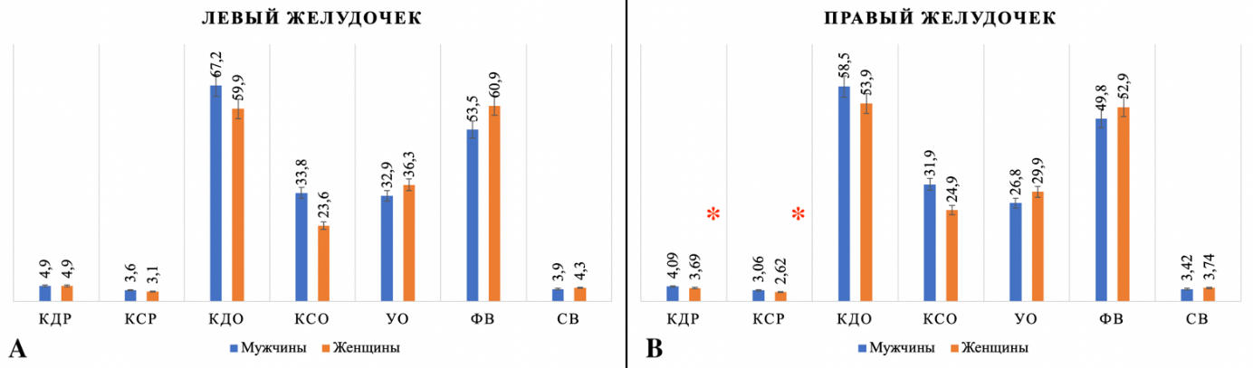

* - статистический значимая разница; А – характеристики левого желудочка; В – характеристика правого желудочка: КДР – конечный диастолический размер, КСР – конечный систолический размер, КДО – конечный диастолический объем, КСО – конечный систолический объем, УО – ударный объем, ФВ – фракция выброса, СВ ‒ сердечный выброс

Рисунок 16 – Графическая презентация результатов магнитно-резонансной томографии

Результаты эхокардиографии левого желудочка указаны в таблице 30. Индексированный конечный диастолический объем в когорте был 56 мл/м2: у женщин 54.5мл/м2 и у мужчин 57.6 мл/м2. Средний ударный объем сердца составил 51.9 мл/м2: у женщин 50.9 мл/м2, а у мужчин 53 мл/м2. Все параметры левого желудочка, исследованные эхокардиографией, не отличались значимо в зависимости от пола, кроме одной. РСДЛА (расчетное среднее давление легочной артерии) в выборке в среднем был 29.1 мм.рт.ст.: 32.2 (±6.7) мм.рт.ст. у женщин и 25.8 (±5.9) мм.рт.ст. у мужчин, (р=0.006).

Таблица 30 – Результаты эхокардиографии левого желудочка и результаты коагулограммы (n = 35)

|  |  |  |  |  |
| --- | --- | --- | --- | --- |
| Характеристика | Общее | Женщины (n = 18, 51%) | Мужчины (n = 17, 49%) | p-value |
| Конечный диастоличе ский размер, см | 4.61 (±0.57) | 4.52 (±0.54) | 4.71 (±0.59) | 0.318 |
| Конечный систоличе ский размер, см | 3.48 (±0.59) | 3.36 (±0.55) | 3.62 (±0.63) | 0.199 |
| Конечный диастоличе ский объем, мл/м2 | 56 (±19) | 54.5 (±16.9) | 57.6 (±21.4) | 0.639 |
| Конечный систоличе ский объем, мл/м2 | 29.9 (±18.4) | 27.4 (±13.5) | 32.5 (±22.6) | 0.421 |
| Ударный объем, мл/м2 | 51.9 (±8.9) | 50.9 (±7.97) | 53 (±9.89) | 0.491 |
| Фракция выброса, % | 53.6 (±8.36) | 54.5 (±7.83) | 52.7 (±9.03) | 0.526 |
| Сердечная недостаточность, n (%) | | | | 1.000 |
| 39% | 3 (9) | 1 (6) | 2 (12) | - |
| 40 - 49% | 5 (14) | 3 (17) | 2 (12) | - |
| 50% | 27 (77) | 14 (77) | 13(76) | - |
| тМЖПд, см | 1.1 (±0.23) | 1.16 (±0.27) | 1.05 (±0.17) | 0.168 |
| тМЖПс, см | 1.41 (±0.28) | 1.48 (±0.35) | 1.33 (±0.15) | 0.114 |
| тЗСЛЖд, см | 1.01 (±0.15) | 1.04 (±0.18) | 0.99 (±0.13) | 0.337 |
| тЗСЛЖс, см | 1.29 (±0.18) | 1.32 (±0.20) | 1.27 (±0.15) | 0.453 |
| TAPSE, см | 1.88 (±0.42) | 1.96 (±0.28) | 1.78 (±0.52) | 0.206 |
| Vmax, м/сек | 0.75 (±0.17) | 0.79 (±0.19) | 0.69 (±0.12) | 0.093 |
| РСДЛА, мм.рт.ст. | 29.1 (±7.01) | 32.2 (±6.7) | 25.8 (±5.9) | 0.006 |
| Коагулограмма | | | | |
| Протромбиновое время, сек | 13.2 (±1.59) | 13.6 (±1.87) | 12.7 (±1.1) | 0.083 |
| Протромбиновый индекс, % | 88.8 (±15.7) | 84.7 (±16.9) | 93.1 (±13.4) | 0.113 |
| Международное нормализированное отношение | 1.1 (±0.14) | 1.15 (±0.16) | 1.05 (±0.08) | 0.036 |
| Активированное час тичное тромбопласти новое время, сек | 37.6 (±12.5) | 39.1 (±13.2) | 36.1 (±11.8) | 0.491 |
| Фибриноген, г/л | 3.07 (±0.83) | 3.32 (±0.83) | 2.8 (±0.77) | 0.065 |
| Примечания:  1. тМЖПд – толщина межжелудочковой пергородки в диастолу  2. тМЖПс – толщина межжелудочковой пергородки в систолу  3. тЗСЛЖд – толщина задней стенки левого желудочка в диастолу  4. тЗСЛЖс – толщина задней стенки левого желудочка в систолу  5. РСДЛА – рассчетное среднее давление в легочной артерии | | | | |

Результаты коагулограммы представлены во второй части таблицы 30. Средние значения протромбинового времени, протромбинового индекса и активированного частичного тромбопластинового времени не отличались в зависимости от пола. Международное нормализированное отношение было в значительной степени выше у женщин по сравнению с мужчинами, 1.15 (±0.16) и 1.05 (±0.08) соответственно (р=0.036). Наблюдался более высокий уровень фибриногена у женщин (3.32 ±0.83 г/л) чем у мужчин (2.8±0.77 г/л). Но данная разница показала только пограничную значимость, р=0.065.

Таблица 31 – Отношение шансов развития тромба ушка левого предсердия в зависимости от демографических данных и сопутствующих заболевании пациентов

|  |  |  |  |  |
| --- | --- | --- | --- | --- |
| Характеристика | Без тромба ушка левого предсердия (n = 24, 69%) | С тромбом ушка левого предсер дия (n = 11, 31%) | ОШ [95% ДИ] | p-value |
| Возраст, ср (±ст.откл) | 58 (±9) | 57 (±13) | 0.99 [0.93; 1.07] | 0.959 |
| Пол, n (%) | | | | |
| Женщина | 12 (50) | 6 (55) | реф. |  |
| Мужчина | 12 (50) | 5 (45) | 0.83 [0.19; 3.49] | 0.803 |
| ИМТ, кг/м2 | 30.9 (±4.5) | 29.5 (±3.3) | 0.91 [0.75; 1.09] | 0.317 |
| Форма фибрилляции, n (%) | | | | |
| Пароксизмальная | 10 (42) | 2 (18) | реф. |  |
| Персистирующая | 13 (54) | 4 (36) | 1.54 [0.23; 10.2] | 0.655 |
| Длительно-персистирующая | 1 (4) | 2 (18) | 10 [0.58; 171.2] | 0.112 |
| Постоянная | 0 | 3 (28) | - |  |
| Артериальная гипертензия, n (%) | | | | |
| Нет | 5 (21) | 4 (36) | реф. |  |
| Есть | 19 (79) | 7 (64) | 0.46 [0.09; 2.22] | 0.334 |
| Легочная гипертензия, n (%) | | | | |
| Нет | 14 (58) | 4 (36) | реф. |  |
| Есть | 10 (42) | 7 (64) | 2.45 [0.56; 10.7] | 0.233 |
| Сахарный диабет, n (%) | | | | |
| Нет | 23 (96) | 9 (82) | реф. |  |
| Есть | 1 (4) | 2 (18) | 5.11 [0.41; 63.6] | 0.205 |
| Атеросклероз коронарных артерии, n (%) | | | | |
| Нет | 20 (83) | 10 (91) | реф. |  |
| Есть | 4 (17) | 1 (9) | 0.5 [0.05; 5.1] | 0.558 |
| Недостаточность митрального клапана, n (%) | | | | |
| Нет | 3 (13) | 1 (9) | реф. |  |
| Есть | 21 (87) | 10 (91) | 1.43 [0.13; 15.5] | 0.769 |
| Недостаточность трикуспидального клапана, n (%) | | | | |
| Нет | 3 (13) | 1 (9) | реф. |  |
| Есть | 21 (87) | 10 (91) | 1.43 [0.13; 15.5] | 0.769 |
| Недостаточность клапана легочной артерии, n (%) | | | | |
| Нет | 14 (58) | 4 (36) | реф. |  |
| Есть | 10 (42) | 7 (64) | 2.45 [0.56; 10.7] | 0.233 |
| CHAD-VASc, n (%) | 0.83 (±1.3) | 1.4 (±1.9) | 1.25 [0.79; 1.97] | 0.342 |
| HAS-BLED, n (%) | 0.58 (±1.14) | 0.82 (±1.08) | 1.2 [0.64; 2.25] | 0.561 |

Риск развития тромба ушка левого предсердия у женщин была выше по сравнению с мужчинами (ОШмуж.=0.83), но эта разница не была статистически значимой, р=0.803 (таблица 31). Отношение шансов развития тромба уменьшалась с увеличением индекса массы тела и была связана с наличием артериальной гипертензии. Эти находки не соответствуют ожидаемым результатам даже если они не значимы статистически. Каждое увеличение CHD-VASc и HAS-BLED на 1 балл повышали риск развития тромба на 25 и 20% соответственно.

Основные параметры левого и правого желудочков были исследованы с помощью МРТ и проанализированы в соотношении шансов развития тромба ушка левого предсердия (таблица 5.6.4). На первый взгляд, конечный диастолический объем заметно отличается в группе пациентов с тромбом по сравнению с группой без тромба: 66(±31.5)мл/м2 и 62.2 (±12.9)мл/м2 соответственно. Но результат логистической регрессии не дал статистически значимого уровня (р=0.602) и ОШ был равен 1.01 [0.97; 1.05]. Аналогичная картина наблюдалась и для конечного систолического объема (рисунок 17). Хотя среднее значение КСО в группе пациентов с тромбом было 35.1 мл/м2, а в сравниваемой группе почти на 10 мл/м2 меньше, тест не показал статистической значимости (р=0.231). Что касается параметров правого желудочка, не было значительной разницы между пациентами у кого есть тромб, и теми, у кого его нет (таблица 32).

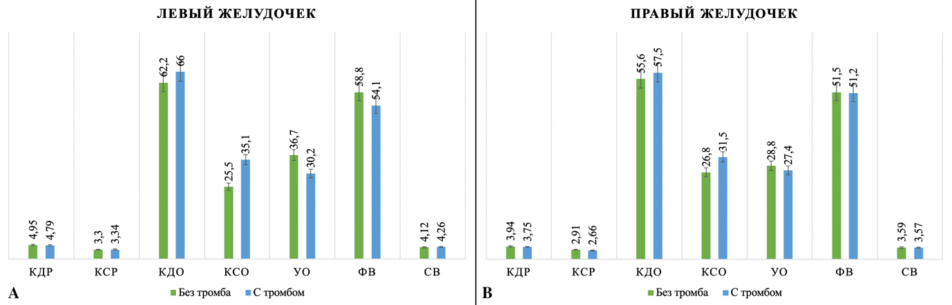

А – характеристики левого желудочка; В – характеристика правого желудочка

Рисунок 17 – Графическая презентация результатов магнитно-резонансной томографии

Таблица 32 – Отношение шансов развития тромба ушка левого предсердия по результатам МРТ

|  |  |  |  |  |
| --- | --- | --- | --- | --- |
| Характеристика | Без тромба ушка левого предсердия  (n = 24, 69%) | С тромбом ушка левого предсердия (n = 11, 31%) | ОШ [95% ДИ] | p-value |
| 1 | 2 | 3 | 4 | 5 |
| *Левый желудочек* | | | | |
| Конечный диастолический размер, см | 4.95 (±0.42) | 4.79 (±0.73) | 0.55 [0.13; 2.35] | 0.423 |
|  | | | | |
| 1 | 2 | 3 | 4 | 5 |
| Конечный систолический размер, см | 3.3 (±0.7) | 3.34 (±1.12) | 1.05 [0.45; 2.47] | 0.915 |
| Конечный диастоличе ский объем, мл/м2 | 62.2 (±12.9) | 66 (±31.5) | 1.01 [0.97; 1.05] | 0.602 |
| Конечный систолический объем, мл/м2 | 25.5 (±9.22) | 35.1 (±33.5) | 1.02 [0.99; 1.06] | 0.231 |
| Ударный объем, мл/м2 | 36.7 (±10.7) | 30.2 (±11.6) | 0.95 [0.88; 1.01] | 0.115 |
| Фракция выброса, % | 58.8 (±11.2) | 54.1 (±19.9) | 0.98 [0.93; 1.03] | 0.371 |
| Сердечная недостаточность, n (%) | | | | |
| 39% | 1 (4) | 2 (18) | ref |  |
| 40 - 49% | 2 (8) | 1 (9) | 0.25 [0.01; 7.45] | 0.423 |
| 50% | 21 (88) | 8 (73) | 0.19 [0.02; 2.40] | 0.200 |
| Сердечный выброс, л/мин/м2 | 4.12 (±1.93) | 4.26 (±2.41) | 1.03 [0.73; 1.46] | 0.853 |
| Межжелудочковая перегородка, см | 1.04 (±0.3) | 1.06 (±0.27) | 1.3 [0.11; 15.1] | 0.833 |
| Толщина задней стенки, см | 0.72 (±0.14) | 0.85 (±0.25) | 44.3 [0.69;285.5] | 0.074 |
| *Правый желудочек* | | | | |
| Конечный диастоличе ский размер, см | 3.94 (±0.55) | 3.75 (±0.62) | 0.55 [0.15; 1.99] | 0.366 |
| Конечный систолический размер, см | 2.91 (±0.56) | 2.66 (±0.60) | 0.44 [0.11; 1.71] | 0.239 |
| Конечный диастоличе ский объем, мл/м2 | 55.6 (±12.9) | 57.5 (±21.3) | 1.01 [0.96; 1.06] | 0.732 |
| Конечный систолический объем, мл/м2 | 26.8 (±8.32) | 31.5 (±21.3) | 1.02 [0.97; 1.08] | 0.358 |
| Ударный объем, мл/м2 | 28.8 (±8.11) | 27.4 (±16.1) | 0.99 [0.92; 1.06] | 0.716 |
| Фракция выброса, % | 51.5 (±9.13) | 51.2 (±12.9) | 0.99 [0.93; 1.07] | 0.933 |
| Сердечная недостаточность, n (%) | | | | |
| =< 39% | 2 (8) | 1 (9) | ref |  |
| 40 - 49% | 11 (46) | 4 (36) | 0.73 [0.05; 10.4] | 0.814 |
| >= 50% | 11 (46) | 6 (55) | 1.09 [0.8; 14.7] | 0.948 |
| Сердечный выброс, л/мин/м2 | 3.59 (±1.47) | 3.57 (±2.55) | 0.99 [0.67; 1.47] | 0.978 |

При сравнении результатов ЭхоКГ пациентов с и без тромба ушка левого предсердия было выявлено, что с каждым увеличением ударного объема на 1 мл/м2, относительный шанс развития тромба уменьшается на 11% (ОШ = 0.89, 95% ДИ [0.79; 0.99] и р=0.03) (таблица 33). Хотя средние значения КСО и КДО были заметно выше в группе пациентов с тромбом, логистическая регрессия не показала статистический значимый результат и относительные шансы были в районе одного (таблица 33). Активированное частичное тромбопластиновое время было выше в группе пациентов без тромба. Каждое увеличение значения фибриногена на 1 г/л повышал шанс развития тромба в 2.49 раз. Несмотря на то, что тест не дал статистически значимого результата (р=0.061), его можно категорировать как пограничное значение.

Таблица 33 – Отношение шансов развития тромба ушка левого предсердия по результатам ЭхоКГ и коагулограммы

|  |  |  |  |  |
| --- | --- | --- | --- | --- |
| Характеристика | Без тромба ушка левого предсердия  (n = 24, 69%) | С тромбом ушка левого предсердия  (n=11, 31%) | ОШ [95% ДИ] | p-value |
| Конечный диастоличе ский размер, см | 4.63 (±0.51) | 4.56 (±0.71) | 0.79  [0.21; 2.98] | 0.734 |
| Конечный систоличе ский размер, см | 3.43 (±0.53) | 3.59 (±0.74) | 1.54  [0.48; 4.97] | 0.468 |
| Конечный диастоличе ский объем, мл/м2 | 58 (±18.4) | 51.7 (±20.4) | 0.98  [0.93; 1.03] | 0.371 |
| Конечный систоличе ский объем, мл/м2 | 26.9 (±12.4) | 36.5 (±26.9) | 1.03  [0.99; 1.07] | 0.178 |
| Ударный объем, мл/м2 | 54.3 (±8.39) | 46.7 (±7.94) | 0.89 [0.79; 0.99] | 0.030 |
| Фракция выброса, % | 54.6 (±6.85) | 51.6 (±11.1) | 0.96 [0.88; 1.04] | 0.340 |
| Сердечная недостаточность, n (%) | | | | |
| 39% | 1 (4) | 2 (18) | ref |  |
| 40 - 49% | 3 (13) | 2 (18) | 0.33 [0.02; 6.65] | 0.472 |
| 50% | 20 (83) | 7 (64) | 0.18 [0.01; 2.24] | 0.180 |
| тМЖПд, см | 1.09 (±0.22) | 1.14 (±0.25) | 2.46 [0.12; 50.4] | 0.560 |
| тМЖПс, см | 1.43 (±0.27) | 1.38 (±0.3) | 0.52 [0.03; 8.96] | 0.654 |
| тЗСЛЖд, см | 0.99 (0.1) | 1.05 (±0.23) | 11.5 [0.11; 122.6] | 0.306 |
| тЗСЛЖс, см | 1.32 (±0.17) | 1.23 (±0.19) | 0.04 [0.0002; 5.84] | 0.203 |
| TAPSE, см | 1.91 (±0.47) | 1.81 (±0.28) | 0.58 [0.11; 3.09] | 0.521 |
| Vmax, м/сек | 0.75 (±0.17) | 0.74 (±0.17) | 0.69 [0.01; 55.7] | 0.867 |
| РСДЛА, мм.рт.ст. | 27.6 (±6.14) | 32.4 (±7.94) | 1.12 [0.99; 1.26] | 0.081 |
| *Коагулограмма* | | | | |
| Протромбиновое время, сек | 13.3 (±1.68) | 12.9 (±1.43) | 0.83 [0.51; 1.38] | 0.485 |
| Протромбиновый индекс, % | 86.7 (±15.4) | 93.4 (±16.1) | 1.03 [0.98; 1.08] | 0.241 |
| Международное нормализированное отношение | 1.11 (±0.13) | 1.09 (±0.15) | 0.25 [0.001; 68.8] | 0.635 |
| Активированное частичное тромбоплас тиновое время, сек | 38.7 (±14.5) | 35.3 (±5.84) | 0.97 [0.91; 1.04] | 0.459 |
| Фибриноген, г/л | 2.88 (±0.68) | 3.48 (±1.01) | 2.49 [0.96; 6.52] | 0.061 |
| Примечания:  1. тМЖПд – толщина межжелудочковой пергородки в диастолу  2. тМЖПс – толщина межжелудочковой пергородки в систолу  3. тЗСЛЖд – толщина задней стенки левого желудочка в диастолу  4. тЗСЛЖс – толщина задней стенки левого желудочка в систолу  5. РСДЛА – рассчетное среднее давление в легочной артерии | | | | |

На графическом изображении (рисунок 18) показаны антикоагулянты, которые были предписаны пациентам. Чаще всего для лечения использовали Ксарелто (Ривароксабан) – 27 (77%) человек. На втором месте по частоте – Дабигатран (Прадакса), 6 (17%) человек. Что касается Варфарина и эноксапарина натрия (Клексан), только по одному пациенту принимали их.

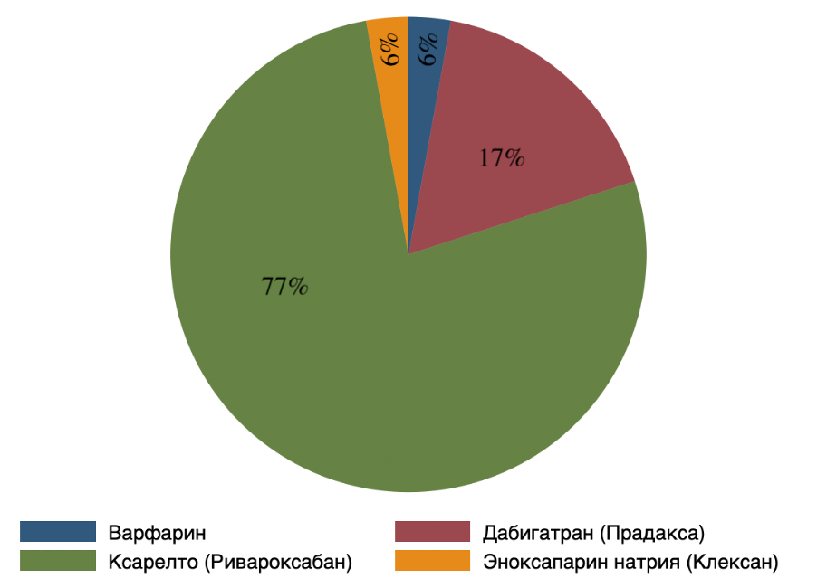

Рисунок 18 – Антикоагулянты предписанные для лечения

ФВ ‒ фракция выброса; УО ‒ ударный объем; КСО ‒ конечный систолический объем; КДО ‒ конечный диастолический объем; КСР ‒ конечный систолический размер; КДР ‒ конечный диастолический размер

Рисунок 19 – Сравнение результатов МРТ и ЭХОКГ в общей когорте

В соответствии с рисунком 19, были сравнены результаты МРТ и ЭхоКГ параметров левого желудочка. Согласно данным, средние значения КСР, КДР и КСО не отличались. Что касается КДО и ФВ была выявлена заметная разница с более высоким значением по результтам МРТ. По данным ЭхоКГ, ударный объем был 51.9 мл/м2, в то время как по данным МРТ, он был 34.6 мл/м2.

**ЗАКЛЮЧЕНИЕ**

Настоящая диссертация посвящена всестороннему изучению методов лучевой диагностики тромбоза ушка левого предсердия у больных с фибрилляцией предсердий (ФП). Этот вид аритмии является одной из самых распространённых форм нарушения ритма сердца и остаётся ключевой причиной повышенной инвалидизации и смертности среди пациентов, особенно в пожилом возрасте. Фибрилляция предсердий значительно увеличивает риск развития ишемических инсультов, что связано с тромбообразованием в ушке левого предсердия, которое является местом локализации около 90% тромбов у данных пациентов.

Целью работы было оптимизировать методы диагностики тромбоза ушка левого предсердия с применением компьютерной томографической ангиографии (КТА) и магнитно-резонансной томографии (МРТ) у пациентов с нарушениями ритма сердца. В ходе исследования достигнуты основные цели ‒ улучшение методов диагностики и разработка алгоритмов диагностики тромбоза ушка левого предсердия. Эти результаты позволяют значительно повысить эффективность лечения пациентов с фибрилляцией предсердий и снизить риск развития тромбоэмболических осложнений, таких как ишемический инсульт.

Компьютерная томографическая ангиография (КТА) показала высокую диагностическую эффективность при выявлении тромбов ушка левого предсердия. Проведённый сравнительный анализ с чреспищеводной эхокардиографией (ЧпЭхо-КГ), которая является «золотым стандартом» диагностики, выявил, что чувствительность КТА достигает 97.9% (P < 0.001). При этом, проведение повторного блока сканирования повышает диагностическую ценность данного вида исследования. Исследование КТ-ангиокардиографии лёжа на левом боку показало высокую диагностическую эффективность, положительная и отрицательная прогностическая ценность данного метода составили 100%. Это делает КТА достойной альтернативой ЧпЭхо-КГ, особенно для пациентов с противопоказаниями к инвазивным методам. Одним из значительных преимуществ КТА является её неинвазивность, которая снижает риски, связанные с процедурой, и улучшает комфорт для пациентов, что делает её предпочтительной для пациентов с сопутствующими патологиями пищевода или высокой чувствительностью к инвазивным вмешательствам.

Магнитно-резонансная томография (МРТ) продемонстрировала ещё большую точность при выявлении тромбов у пациентов с фибрилляцией предсердий, особенно у тех, кто имеет аллергию на контрастные вещества или почечную недостаточность. МРТ не требует использования контрастных препаратов, что делает её безопасной альтернативой для данной группы пациентов. МРТ также позволяет проводить морфофункциональную оценку всех отделов сердца, что важно для комплексной диагностики сердечно-сосудистых заболеваний у пациентов с нарушением ритма сердца. Кроме того, МРТ помогает минимизировать лучевую нагрузку на пациентов, что особенно ценно при повторных исследованиях.

Исследование показало, что морфологические особенности ушка левого предсердия имеют важное значение для оценки риска тромбообразования. У пациентов с морфологией ушка в форме «цветной капусты» риск тромбообразования был значительно выше, чем у пациентов с ушком в форме «куриного крыла» (P=0.019). Эти данные позволяют использовать морфологические характеристики ушка для прогнозирования тромбообразования и принятия решения о назначении соответствующей своевременной антикоагулянтной терапии.

Важным аспектом исследования стало выявление гендерных различий в развитии тромбообразования у пациентов с фибрилляцией предсердий. Женщины оказались более склонны к развитию тромбоэмболических осложнений (P<0.05), что требует учёта этих различий при планировании диагностики и лечения. Морфология ушка левого предсердия у женщин чаще характеризуется более сложными формами, такими как «цветная капуста», что повышает риск тромбообразования и требует более детального мониторинга. Эти данные подчёркивают необходимость применения гендерно-ориентированных подходов в лечении женщин с фибрилляцией предсердий для снижения риска осложнений и улучшения прогноза.

Ключевым элементом патогенеза тромбообразования является стаз крови в ушке левого предсердия, вызванный сниженной сократительной функцией при фибрилляции предсердий. Нарушение кровотока и эндотелиальная дисфункция активируют каскад коагуляции, что способствует образованию тромбов. Данное исследование подтвердило, что у пациентов с фибрилляцией предсердий риск образования тромбов особенно высок при наличии сопутствующих факторов риска, таких как более пожилой возраст, артериальная гипертензия, сахарный диабет (P<0.05).

Практическая значимость результатов исследования заключается в разработке и внедрении новых алгоритмов диагностики тромбоза ушка левого предсердия с применением методов КТА и МРТ. Эти методы позволяют не только точно диагностировать тромбы, но и минимизировать риски, связанные с инвазивными процедурами, что значительно улучшает качество диагностики и лечения пациентов с фибрилляцией предсердий. Особенно важно, что предложенные методы диагностики могут быть использованы как альтернатива традиционным инвазивным методам, что значительно снижает количество процедур, связанных с риском осложнений. Это позволяет расширить возможности диагностики для пациентов с высоким риском тромбоэмболических событий и улучшить качество оказания медицинской помощи.

На основании проведенного исследования сделаны следующие **выводы:**

1. Разработаны и оптимизированы методы диагностики тромбоза ушка левого предсердия у пациентов с фибрилляцией предсердий с использованием компьютерной томографической ангиографии (КТА) и магнитно-резонансной томографии (МРТ), что позволяет повысить точность выявления тромбов и минимизировать риски, связанные с инвазивными процедурами.
2. Выявлены ключевые факторы риска тромбообразования, включая пожилой возраст, артериальную гипертензию и сахарный диабет, что подтверждает необходимость их учёта при планировании антикоагулянтной терапии. Наличие тромба УЛП было достоверно связано с сахарным диабетом (ОШ: 2.12; 44.6, р=0,003). Увеличение ИМТ на 1 кг/м² повышало риск развития тромбоза в ушке левого предсердия на 14% (p<0.001). Увеличение индексированного объема левого желудочка на 1 мл/м² повышало вероятность образования тромба на 19%. Более высокий балл HAS-BLED был значительно связан с тромбозом в ушке левого предсердия (ОШ=1.31, p=0.046).
3. КТА продемонстрировала высокую чувствительность (97.9%) и точность диагностики, что делает её надёжной альтернативой чреспищеводной эхокардиографии (ЧпЭхо-КГ), особенно для пациентов с противопоказаниями к инвазивным методам. Исследование КТА в положении пациента лежа на левом боку показала высокую диагностическую эффективность, положительная и отрицательная ценности составили 100%.
4. Обнаружены гендерные различия в развитии тромбоэмболических осложнений: женщины чаще имеют более сложную морфологию ушка и повышенный риск тромбообразования, что требует применения гендерно-ориентированных подходов в диагностике и лечении. Анализ сопутствующих заболеваний показал, что у лиц мужского пола с коронарным атеросклерозом риск тромбообразования был повышен на 152% (отношение шансов = 2,52, р = 0,001). Увеличение конечного диастолического размера на 1 см у женщин увеличивает риск тромбоза УЛП на 151% (отношение шансов = 2,51, р=0,031). Увеличение конечно-систолического и конечно-диастолического объема желудочков на 1 мл у женщин увеличивает риск тромбоза УЛП на 4 и 3%, соответственно (р<0,05). Увеличение индексированных конечно-систолического и конечно-диастолического объемов левого желудочка на 1 мл/м2 у женщин увеличивает риск тромбоза УЛП на 6 и 5%, соответственно (р<0,05). Увеличение возраста на 1 год увеличивает риск тромбоза УЛП у мужчин на 5% (отношение шансов = 1,05, р=0,012). При каждом увеличении протромбинового времени на 1 секунду и МНО у мужчин риск тромба УЛП возрастал на 13 и 293%, соответственно (отношение шансов = 1,05 и 3,93 соответственно, р<0,05).
5. МРТ обеспечивает высокую диагностическую точность, является безопасной для пациентов с аллергией на йодистые контрастные вещества или почечной недостаточностью и позволяет проводить комплексную морфофункциональную оценку сердца. МРТ целесообразно применять для пациентов как альтернативу КТА и ЧП-ЭхоКГ, также при повторных исследованиях, что снижает лучевую нагрузку на пациента.
6. Установлена высокая диагностическая ценность морфологических характеристик левого предсердия. Пациенты с формой ушка типа «цветная капуста» имеют значительно повышенный риск тромбообразования (P<0.001), что подтверждает необходимость использования морфологических критериев для прогнозирования риска и подбора терапии, при этом увеличение объема ЛП на 1 мл увеличивало риск тромбирования УЛП на 2% (р=0,019). Увеличение переднезаднего размера ЛП на 1 см повышает риск тромбообразования УЛП на 294% (р=0,020). Необходимо отметить, что при увеличении объема ЛП на 1 мл и переднезаднего размера ЛП на 1 см увеличивается риск острого нарушения мозгового кровообращения мозга на 2 и 78%, соответственно.
7. Разработанные алгоритмы диагностики с использованием КТА и МРТ значительно улучшают качество диагностики и лечения пациентов с фибрилляцией предсердий, снижая риск тромбоэмболических осложнений и обеспечивая индивидуализированный подход к каждому пациенту.

*Практические рекомендации*

1. Применение результатов работы на практике имеет большое значение при диагностике тромбоза ушка левого предсердия у пациентов с нарушением ритма сердца, в качестве альтернативы инвазивным методам диагностики при комплексмном планировании лечения пациентов с фибрилляцией предсердий.
2. Усовершенствование методов диагностики с использованием компьютерно-томографической ангиокардиографией и магнитно-резонансной томографии позволит увеличить доступность и улучшить спектр диагностических исследований у пациентов с нарушением ритма сердца в РК для оказания своевременного и рационального лечения.
3. Разработан алгоритм диагностки, руководствуясь которым, можно оптимизировать процесс диагностики с использвоанием неинвазивных метотодов при фибрилляции предсердий.
4. Полученные результаты исследования будут внедрены в практическое здравоохранение, отражены в методических рекомендациях и протоколах диагностки сердечно-сосудистых заболеваний. Они также могут использоваться в обучающем процессе, в медицинских вузах и на факультете усовершенствования врачей.

**СПИСОК ИСПОЛЬЗОВАННЫХ ИСТОЧНИКОВ**

1 Di Biase L., Natale A., Romero J. Thrombogenic and arrhythmogenic roles of the left atrial appendage in atrial fibrillation // Circulation. – 2018. – Vol. 138, Issue 18. – P. 2036-2050.

2 Hayashi M. et al. The spectrum of epidemiology underlying sudden cardiac death // Circ Res. – 2015. – Vol. 16, Issue 12. – P. 1887-1906.

3 Guidelines for the management of atrial fibrillation: the Task Force for the Management of Atrial Fibrillation of the European Society of Cardiology (ESC) / European Heart Rhythm Association // Eur Heart J. – 2010. – Vol. 31, Issue 19. – P. 2369-2429.

4 Benjamin E.J., Muntner P., Alonso A. et al. Heart Disease and Stroke Statistics-2019 Update: A Report From the American Heart Association // Circulation. – 2019. – Vol. 139, Issue 10. – P.e56-e528.

5 Bonita R. Epidemiology of stroke // Lancet. – 1992. – Vol. 339, Issue 8789. – P. 342-344.

6 Fuster V., Rydén L.E., Cannom D.S. et al. ACC/AHA/ESC 2006 Guidelines for the Management of Patients with Atrial Fibrillation: a report of the American College of Cardiology/American Heart Association Task Force on Practice Guidelines and the European Society of Cardiology Committee for Practice Guidelines (Writing Committee to Revise the 2001 Guidelines for the Management of Patients With Atrial Fibrillation): developed in collaboration with the European Heart Rhythm Association and the Heart Rhythm Society // J Am Coll Cardiol. – 2006. – Vol. 114, Issue 7. – P.e257-e354.

7 Agmon Y., Khandheria B.K., Gentile F. et al. Echocardiographic assessment of the left atrial appendage // J Am Coll Cardiol. – 1993. – Vol. 34, Issue 7. – P. 1867-1877.

8 Zabalgoitia M., Halperin J.L., Pearce L.A. et al. Transesophageal echocardiographic correlates of clinical risk of thromboembolism in nonvalvular atrial fibrillation. Stroke prevention in atrial fibrillation III investigators // J Am Coll Cardiol. – 1998. – Vol. 31, Issue 7. – P. 1622-1626.

9 Kong B., Liu Y., Huang H. et al. Left atrial appendage closure for thromboembolism prevention in patients with atrial fibrillation: advances and perspectives // J Thorac Dis. – 2015. – Vol. 7, Issue 2. – P. 199-203.

10 Syed F.F., DeSimone C.V. et al. Left atrial appendage exclusion for atrial fibrillation // Cardiol Clin. – 2014. – Vol. 32, Issue 4. – P. 601-625.

11 January C.T., Wann L.S., Calkins H. et al. 2019 AHA/ACC/HRS Focused Update of the 2014 AHA/ACC/HRS Guideline for the Management of Patients With Atrial Fibrillation: A Report of the American College of Cardiology/American Heart Association Task Force on Clinical Practice Guidelines and the Heart Rhythm Society in Collaboration With the Society of Thoracic Surgeons // Circulation. – 2019. – Vol. 140, Issue 2. – P. e125-e151.

12 Mahajan R., Brooks A.G., Sullivan T. et al. Importance of the underlying substrate in determining thrombus location in atrial fibrillation: implications for left atrial appendage closure // Heart (Br Card Soc). – 2012. – Vol. 98, Issue 15. – P. 1120-1126.

13 Xu J., Luc J.G.Y., Phan K. Atrial fibrillation: review of current treatment strategies // J Thorac Dis. – 2016. – Vol. 8, Issue 9. – P. E886-E900.

14 Bond R, Olshansky B, Kirchhof P. Recent advances in rhythm control for atrial fibrillation // F1000Res. – 2017. – Vol. 6. – P. 1796-1-1796-9.

15 Brandes A., Crijns H.J.G.M., Rienstra M. et al. Cardioversion of atrial fibrillation and atrial flutter revisited: current evidence and practical guidance for a common procedure // Eur opace. – 2020. – Vol. 22. – P. 1149-1161.

16 Kojodjojo P., O'Neill M.D., Lim P.B. et al. Pulmonary venous isolation by antral ablation with a large cryoballoon for treatment of paroxysmal and persistent atrial fibrillation: medium-term outcomes and non-randomised comparison with pulmonary venous isolation by radiofrequency ablation / Heart. – 2010. – Vol. 96. – P.1379-1384.

17 Squara F., Bres M., Scarlatti D. et al. Clinical outcomes after AF cardioversion in patients presenting left atrial sludge in trans-esophageal echocardiography // J Interv Card Electrophysiol. – 2020. – Vol. 57. – P.149-156.

18 Melillo E., Palmiero G., Ferro A. et al. Diagnosis and management of left atrium appendage thrombosis in atrial fibrillation patients undergoing cardioversion // Medicina. (Kaunas). – 2019. – Vol. 55. – P. E511-1-E511-11.

19 Benjamin E.J., Virani S.S., Callaway C.W. et al. Heart disease and stroke Statistics-2018 update: A report from the American Heart Association // Circulation. – 2018. – Vol. 137, Issue 12. – P. e67-e492.

20 Hindricks G., Potpara T., Dagres N. et al. 2020 ESC Guidelines for the diagnosis and management of atrial fibrillation developed in collaboration with the European Association for Cardio-Thoracic Surgery (EACTS): The Task Force for the diagnosis and management of atrial fibrillation of the European Society of Cardiology (ESC) Developed with the special contribution of the European Heart Rhythm Association (EHRA) of the ESC // Eur Heart J. – 2021. – Vol. 42, Issue 5. – P. 373-498.

21 Sallach J.A., Puwanant S., Drinko J.K. et al. Comprehensive left atrial appendage optimization of thrombus using surface echocardiography: the CLOTS multicenter pilot trial // J Am Soc Echocardiogr. – 2009. – Vol. 22, Issue 10. – P. 1165-1172.

22 Purza R., Ghosh S., Walker C. et al. Transesophageal echocardiography complications in adult cardiac surgery: a retrospective cohort study // Ann Thorac Surg. – 2017. – Vol. 103, Issue 3. – P. 795-802.

23 Hur J., Kim Y.J., Lee H-J. et al. Left atrial appendage thrombi in stroke patients: detection with two-phase cardiac CT angiography versus transesophageal echocardiography // Radiology. – 2009. – Vol. 251. – P. 683-690.

24 Chen J., Zhang H., Zhu D. Cardiac MRI for detecting left atrial/left atrial appendage thrombus in patients with atrial fibrillation : Meta-analysis and systematic review // Herz. – 2019. – Vol. 44, Issue 5. – P. 390-397.

25 Biase L. D. et al. Left atrial appendage: an underrecognized trigger site of atrial fibrillation // Circulation. – 2010. – Vol. 122, Issue 2. – P. 109-118.

26 Veinot J.P., Harrity P.J., Gentile F. et al. Anatomy of the normal left atrial appendage: a quantitative study of age-related changes in 500 autopsy hearts: implications for echocardiographic examination // Circulation. – 1997. – Vol. 96, Issue 9. – P. 3112-3115. 

27 Di Biase L., Santangeli P., Anselmino M. et al. Does the left atrial appendage morphology correlate with the risk of stroke in patients with atrial fibrillation? Results from a multicenter study // J Am Coll Cardiol. – 2012. – Vol. 60, Issue 6. – P. 531-538.

28 Santangeli P., Biase L.D., Horton R. et al. CT imaging to Assess the Left Atrial Appendage Anatomy: Clinical Implications // In book: Computed Tomography – Clinical Applications. – Rijeka, 2012. – P. 241-252.

29 Stoddard M.F., Dawkins P.R., Prince C.R. et al. Left atrial appendage thrombus is not uncommon in patients with acute atrial fibrillation and a recent embolic event: a transesophageal echocardiographic study // J Am Coll Cardiol. – 1995. – Vol. 25, Issue 2. – P. 452-459.

30 Leung D.Y., Black I.W., Cranney G.B. et al. Prognostic implications of left atrial spontaneous echo contrast in nonvalvular atrial fibrillation // J Am Coll Cardiol. – 1994. – Vol. 24, Issue 3. – P. 755-762.

31 Ernst G., Stöllberger C., Abzieher F. et al. Morphology of the left atrial appendage // Anat Rec. – 1995. – Vol. 242, Issue 4. – P. 553-561.

32 Heist E.K., Refaat M., Danik S.B. et al. Analysis of the left atrial appendage by magnetic resonance angiography in patients with atrial fibrillation // Heart Rhythm. – 2006. – Vol. 3, Issue 11. – P. 1313-1318.

33 Panikker S., Jarman J.W., Virmani R et al. Left atrial appendage electrical isolation and concomitant device occlusion to treat persistent atrial fibrillation: A first-in-human safety, feasibility, and efficacy study // Circ Arrhythm Electrophysiol. – 2016. – Vol. 9, Issue 7. – P. e003710.

34 Beinart R., Heist E.K., Newell J.B. et al. Left atrial appendage dimensions predict the risk of stroke/TIA in patients with atrial fibrillation // J Cardiovasc Electrophysiol. – 2011. – Vol. 22, Issue 1. – P. 10-15.

35 Wang Y., Di Biase L., Horton R.P. et al. Left atrial appendage studied by computed tomography to help planning for appendage closure device placement // J Cardiovasc Electrophysiol. – 2010. – Vol. 21, Issue 9. – P. 973-982.

36 Anselmino M., Scaglione M., Di Biase L. et al. Left atrial appendage morphology and silent cerebral ischemia in patients with atrial fibrillation // Heart Rhythm. – 2014. – Vol. 11, Issue 1. – P. 2-7.

37 Lee J.M., Seo J., Uhm J.S. et al. Why is left atrial appendage morphology related to strokes? An analysis of the flow velocity and orifice size of the left atrial appendage // J Cardiovasc Electrophysiol. – 2015. – Vol. 26, Issue 9. – P. 922-927.

38 Kong B., Liu Y., Hu H. et al. Left atrial appendage morphology in patients with atrial fibrillation in China: implications for stroke risk assessment from a single center study // Chin Med J (Engl). – 2014. – Vol. 127, Issue 24. – P. 4210-4214.

39 Petersen M., Roehrich A., Balzer J. et al. Left atrial appendage morphology is closely associated with specific echocardiographic flow pattern in patients with atrial fibrillation // Europace. – 2015. – Vol. 17, Issue 4. – P. 539-545.

40 Nedios S., Kornej J., Koutalas E. et al. Left atrial appendage morphology and thromboembolic risk after catheter ablation for atrial fibrillation // Heart Rhythm. – 2014. – Vol. 11, Issue 12. – P. 2239-2246.

41 Kimura T., Takatsuki S., Inagawa K. et al. Anatomical characteristics of the left atrial appendage in cardiogenic stroke with low CHADS2 scores // Heart Rhythm. – 2013. – Vol. 10, Issue 6. – P. 921-925.

42 Khurram I.M., Dewire J., Mager M. et al. Relationship between left atrial appendage morphology and stroke in patients with atrial fibrillation // Heart Rhythm. – 2013. – Vol. 10, Issue 12. – P. 1843-1849.

43 Fukushima K., Fukushima N., Kato K. et al. Correlation between left atrial appendage morphology and flow velocity in patients with paroxysmal atrial fibrillation // Eur Heart J Cardiovasc Imaging. – 2016. – Vol. 17, Issue 1. – P. 59-66.

44 Lupercio F., Carlos Ruiz J. et al. Left atrial appendage morphology assessment for risk stratification of embolic stroke in patients with atrial fibrillation: A meta-analysis // Heart Rhythm. – 2016. – Vol. 13, Issue 7. – P. 1402-1409.

45 Pisters R., Lane D.A., Nieuwlaat R. et al. A novel user-friendly score (HAS-BLED) to assess 1-year risk of major bleed- ing in patients with atrial fibrillation: the Euro Heart Survey // Chest. – 2010. – Vol. 138. – P. 1093-1100.

46 Barbier P., Solomon S.B., Schiller N.B. et al. Left atrial relaxation and left ventricular systolic function determine left atrial reservoir function // Circulation. – 1999. – Vol. 100, Issue 4. – P. 427-436.

47 Tabata T., Oki T., Yamada H. et al. Role of left atrial appendage in left atrial reservoir function as evaluated by left atrial appendage clamping during cardiac surgery // American Journal of Cardiology. – 1998. – Vol. 81, Issue 3. – P. 327-332.

48 Massoudy P., Beblo S., Raschke P. et al. Influence of intact left atrial appendage on hemodynamic parameters of isolated guinea pig heart // European Journal of Medical Research. – 1998. – Vol. 3, Issue 10. – P. 470-474.

49 Hara H. et al. Is the left atrial appendage more than a simple appendage? // Catheter Cardiovasc Interv. – 2009. – Vol. 74, Issue 2. – P. 234-242.

50 Al-Saady N.M. et al. Left atrial appendage: structure, function, and role in thromboembolism // Heart. – 1999. – Vol. 82, Issue 5. – P. 547-54.

51 Sakellaridis T. et al. Left atrial appendage exclusion – Where do we stand? // Journal of Thoracic Disease. – 2014. – Vol. 6, Suppl 1. – P. S70-S77.

52 Kappagoda C.T., Linden R.J., Saunders D.A. The effect on heart rate of distending the atrial appendages in the dog // The Journal of Physiology. – 1972. – Vol. 225, Issue 3. – P. 705-719.

53 Nucifora G., Faletra F.F., Regoli F. et al. Evalu- ation of the left atrial appendage with real-time 3-dimensional transesophageal echocardiogra-phy: implications for catheter-based left atrial appendage closure // Circ Cardiovasc Imaging. – 2011. – Vol. 4. – P. 514-523.

54 Vigna C., Russo A., De Rito V. et al. Frequency of left atrial thrombi by transesophageal echocardi-ography in idiopathic and in ischemic dilated cardiomyopathy // Am J Cardiol. – 1992. – Vol. 70. – P. 1500-1501.

55 Stoddard M.F., Dawkins P.R., Prince C.R. et al. Left atrial appendage thrombus is not uncommon in patients with acute atrial fibril- lation and a recent embolic event: a trans- esophageal echocardiographic study // J Am Coll Cardiol. – 1995. – Vol. 25. – P. 452-459.

56 Scherr D., Dalal D., Chilukuri K. et al. Incidence and predictors of left atrial thrombus prior to catheter ablation of atrial fibrillation // J Cardiovasc Electrophysiol. – 2009. – Vol. 20. – P. 379-384.

57 Hoit B.D. et al. Altered left atrial compliance after atrial appendectomy // Influence on left atrial and ventricular filling. – 1993. – Vol. 72. – P. 167-175.

58 CAbout Multiple Cause of Death, 1999-2019 / Centers for Disease Control and Prevention // https://wonder.cdc.gov/mcd-icd10.html. 01.02.2021.

59 Lippi G., Sanchis-Gomar F., Cervellin G. Global epidemiology of atrial fibrillation: An increasing epidemic and public health challenge // Int J Stroke. – 2021. – Vol. 16, Issue 2. – P. 217-221.

60 Benjamin E.J., Virani S.S., Callaway C.W. et al. Heart Disease and Stroke Statistics–2018 update: a report from the American Heart Association // Circulation. – 2018. – Vol. 137. – P. e67-e492.

61 Wolf P.A. et al. Atrial fibrillation as an independent risk factor for stroke: the Framingham study // Stroke. – 1991. – Vol. 22. – P. 983-988.

62 Healey J.S., Connolly S.J., Gold M.R. et al. Subclinical atrial fi- brillation and the risk of stroke // N Engl J Med. – 2012. – Vol. 366. – P. 120-129.

63 Sengupta P.P., Khandheria B.K. Transoesophageal echocardiography // Heart. – 2005. – Vol. 91, Issue 4. – P. 541-547.

64 Karakus G., Kodali V., Inamdar V. et al. Compara-tive assessment of left atrial appendage by transesophageal and combined two- and three-dimensional transthoracic echocardiography // Echocardiography. – 2008. – Vol. 25. – P. 918-924.

65 von der Recke G., Schmidt H., Illien S. et al. Use of transesophageal contrast echocardiography for excluding left atrial appendage thrombi in patients with atrial fibrillation before cardioversion // J Am SocEchocardiogr. – 2002. – Vol. 15. – P. 1256-1261.

66 Parvathaneni L. et al. Comparison of tissue Doppler dynamics to Doppler flow in evaluating left atrial appendage function by transesophageal echocardiography // Am J Cardiol. – 2005. – Vol. 95. – P. 1011-1014.

67 Al-Saady N.M., Obel O., Camm A.J. Left atrial appendage: structure, function and role in thromboembolism // Heart. – 1999. – Vol. 82. – P. 547-554.

68 Yaghi S., Song C., Gray W.A. et al. Left atrial appendage function and stroke // Stroke. – 2015. – Vol. 46, Issue 12. – P. 3554-3559.

69 Acar J., Cormier B., Grimberg D. et al. Diagnosis of left atrial thrombi in mitral stenosis – usefulness of ultrasound techniques com-pared with other methods // Eur Heart J. – 1991. – Vol. 12. – P. 70-76.

70 Manning W.J., Weintraub R.M., Waksmonski C.A. et al. Accuracy of transesophageal echocardiog- raphy for identifying left atrial thrombi. A prospective, intraoperative study // Ann Intern Med. – 1995. – Vol. 123. – P. 817-822.

71 Бокерия Л.А., Голухова Е.З. Клиническая кардиология: диагностика и лечение. – М., 2011. – 662 c.

72 Shapiro M.D., Neilan T.G., Jassal D.S. et al. Multidetector computed tomography for the detection of left atrial appendage thrombus: a comparative study with transesophageal echocardiography // J Comput Assist Tomogr. – 2007. – Vol. 31, Issue 6. – P. 905-909.

73 Kim Y.Y., Klein A.L., Halliburton S.S. et al. Left atrial appendage filling defects identified by multidetector computed tomography in patients undergoing radiofrequency pulmonary vein antral isolation: a comparison with transesophageal echocardiography // Am Heart J. – 2007. – Vol. 154, Issue 6. – P. 1199-1205.

74 Hur J., Kim Y.J., Nam J.E. et al. Thrombus in the left atrial appendage in stroke patients: detection with cardiac CT angiography-a preliminary report // Radiology. – 2008. – Vol. 249, Issue 1. – P. 81-87.

75 Romero J., Husain S.A., Kelesidis I. et al. Detection of left atrial appendage thrombus by cardiac computed tomography in patients with atrial fibrillation: a meta-analysis // Circ Cardiovasc Imaging. – 2013. – Vol. 6, Issue 2. – P. 185-194.

76 Lazoura O., Ismail T.F., Pavitt C. et al. A low-dose, dual-phase cardiovascular CT protocol to assess left atrial appendage anatomy and exclude thrombus prior to left atrial intervention // Int J Cardiovasc Imaging. – 2016. – Vol. 32, Issue 2. – P. 347-354.

77 Spagnolo P., Giglio M., Di Marco D. et al. Diagnosis of left atrial appendage thrombus in patients with atrial fibrillation: delayed contrast-enhanced cardiac CT // Eur Radiol. – 2021. – Vol. 31, Issue 3. – P. 1236-1244.

78 Nakamura R., Oda A., Tachibana S. et al. Prone-position computed tomography in the late phase for detecting intracardiac thrombi in the left atrial appendage before catheter ablation for atrial fibrillation // J Cardiovasc Electrophysiol. – 2021. – Vol. 32, Issue 7. – P. 1803-1811.

79 Nakatani Y., Yamaguchi Y. et al. Cryoballoon ablation with left lateral decubitus position in atrial fibrillation patient where the left atrium was compressed by the vertebra // Clin Case Rep. – 2017. – Vol. 5, Issue 8. – P. 1381-1384.

80 Ohyama H., Hosomi N., Takahashi T. et al. Comparison of magnetic resonance imaging and transesophageal echocardiography in detection of thrombus in the left atrial appendage // Stroke. – 2003. – Vol. 34. – P. 2436-2439.

81 Mohrs O.K., Nowak B., Petersen S.E. et al. Thrombus detection in the left atrial appendage using contrast-enhanced MRI: a pilot study // AJR Am J Roentgenol. – 2006. – Vol. 186. – P. 198-205.

82 Rathi V.K., Reddy S.T., Anreddy S. et al. Contrast-enhanced CMR is equally effective as TEE in the evaluation of left atrial appendage thrombus in patients with atrial fibrillation undergoing pulmonary vein isolation procedure // Heart Rhythm. – 2013. – Vol. 10. – P. 1021-1027.

83 Kitkungvan D., Nabi F., Ghosn M.G. et al. Detection of LA and LAA thrombus by CMR in patients referred for pulmonary vein isolation // JACC Cardiovasc Imaging. – 2016. – Vol. 9. – P. 809-818.

84 Galizia M., Renapurkar R., Prieto L. et al. Radiologic review of acquired pulmonary vein stenosis in adults // Cardiovasc Diagn Ther. – 2018. – Vol. 8, Issue 3. – P. 387-398.

85 Lee D.K., Shim J., Chi J.I. et al. Left Atrial Fibrosis Assessed with Cardiac MRI in Patients with Paroxysmal and Those with Persistent Atrial Fibrillation // Radiology. – 2019. – Vol. 292, Issue 3. – P. 575-582.

86 Caixal G., Alarcón F., Althoff T.F. et al. Accuracy of left atrial fibrosis detection with cardiac magnetic resonance: correlation of late gadolinium enhancement with endocardial voltage and conduction velocity // Europace. – 2021. – Vol. 23, Issue 3. – P. 380-388.

87 Daccarett M., McGann C.J., Akoum N.W. et al. MRI of the left atrium: predicting clinical outcomes in patients with atrial fibrillation // Expert Rev Cardiovasc Ther. – 2011. – Vol. 9, Issue 1. – P. 105-111.

88 Manolis A.J., Rosei E.A., Coca A. et al. Hypertension and atrial fibrillation: diagnostic approach, prevention and treatment. Position paper of the Working Group ‘Hypertension Arrhythmias and Thrombosis’ of the European Society of Hypertension // J Hypertens. – 2012. – Vol. 30. – P. 239-252.

89 Benjamin E.J., Levy D., Vaziri S.M. et al. Independent risk factors for atrial fibrillation in a population-based cohort. The Framingham Heart Study // JAMA. – 1994. – Vol. 271. – P. 840-844.

90 Schnabel R.B., Yin X., Gona P. et al. 50 year trends in atrial fibrillation prevalence, incidence, risk factors, and mortality in the Framingham Heart Study: a cohort study // Lancet. – 2015. – Vol. 386. – P. 154-162.

91 Huxley R.R., Lopez F.L., Folsom A.R. et al. Absolute and attributable risks of atrial fibrillation in relation to optimal and borderline risk factors: the Atherosclerosis Risk in Communities (ARIC) study // Circulation. – 2011. – Vol. 123. – P. 1501-1508.

92 Perez M.V., Wang P.J., Larson J.C. et al. Risk factors for atrial fibrillation and their population burden in postmenopausal women: the Women’s Health Initiative Observational Study // Heart. – 2013. – Vol. 99. – P. 1173-1178.

93 Vermond R.A., Geelhoed B., Verweij N. et al. Incidence of Atrial Fibrillation and Relationship With Cardiovascular Events, Heart Failure, and Mortality: A Community-Based Study From the Netherlands // J Am Coll Cardiol. – 2015. – Vol. 66. – P. 1000-1007.

94 Dahlof B. et al. Cardiovascular morbidity and mortality in the Losartan Intervention For Endpoint reduction in hypertension study (LIFE): a randomised trial against atenolol // Lancet. – 2002. – Vol. 359. – P. 995-1003.

95 Wachtell K., Lehto M., Gerdts E. et al. Angiotensin II receptor blockade reduces new-onset atrial fibrillation and subsequent stroke compared to atenolol: the Losartan Intervention For End Point Reduction in Hypertension (LIFE) study // J Am Coll Cardiol. – 2005. – Vol. 45. – P. 712-719.

96 Marott S.C., Nielsen S.F., Benn M. et al. Antihypertensive treatment and risk of atrial fibrillation: a nationwide study // Eur Heart J. – 2014. – Vol. 35. – P. 1205-1214.

97 Pokushalov E., Romanov A., Katritsis D.G. et al. Renal denervation for improving outcomes of catheter ablation in patients with atrial fibrillation and hypertension: early experience // Heart Rhythm. – 2014. – Vol. 11. – P. 1131-1138.

98 Rienstra M., Hobbelt A.H., Alings M. et al. Targeted therapy of underlying conditions improves sinus rhythm maintenance in patients with persistent atrial fibrillation: results of the RACE 3 trial // Eur Heart J. – 2018. – Vol. 39, Issue 32. – P. 2987-2996.

99 Krahn A.D., Manfreda J., Tate R.B. et al. The natural history of atrial fibrillation: incidence, risk factors, and prognosis in the Manitoba Follow-Up Study // Am J Med. – 1995. – Vol. 98. – P. 476-484.

100 de Vos C.B., Pisters R., Nieuwlaat R. et al. Progression from paroxysmal to persistent atrial fibrillation clinical correlates and prognosis // J Am Coll Cardiol. – 2010. – Vol. 55. – P. 725-731.

101 Tsang T.S., Gersh B.J., Appleton C.P et al. Left ventricular diastolic dysfunction as a predictor of the first diagnosed nonvalvular atrial fibrillation in 840 elderly men and women // J Am Coll Cardiol. – 2002. – Vol. 40. – P. 1636-1644.

102 Marcus G.M., Alonso A., Peralta C.A. et al. European ancestry as a risk factor for atrial fibrillation in African Americans // Circulation. – 2010. – Vol. 122. – P. 2009-2015.

103 Schnabel R.B., Sullivan L.M., Levy D. et al. Development of a risk score for atrial fibrillation (Framingham Heart Study): a community-based cohort study // Lancet. – 2009. – Vol. 373. – P. 739-745.

104 Santhanakrishnan R., Wang N., Larson M.G. et al. Atrial fibrillation begets heart failure and vice versa: temporal associations and differences in preserved versus reduced ejection fraction // Circulation. – 2016. – Vol. 133. – P. 484-492.

105 Smit M.D., Moes M.L., Maass A.H. et al. The importance of whe ther atrial fibrillation or heart failure develops first // Eur J Heart Fail. – 2012. – Vol. 14. – P. 1030-1040.

106 Maisel W.H., Stevenson L.W. Atrial fibrillation in heart failure: epidemiology, pathophysiology, and rationale for therapy // Am J Cardiol. – 2003. – Vol. 91. – P. 2D-8D.

107 Kotecha D., Lam C.S., Van Veldhuisen D.J. et al. Heart failure with preserved ejection fraction and atrial fibrillation: vicious twins // J Am Coll Cardiol. – 2016. – Vol. 68. – P. 2217-2228.

108 Verma A., Kalman J.M., Callans D.J. Treatment of patients with atrial fibrillation and heart failure with reduced ejection fraction // Circulation. – 2017. – Vol. 135. – P. 1547-1563.

109 Swedberg K., Zannad F., McMurray J.J.V. et al. Eplerenone and Atrial Fibrillation in Mild Systolic Heart Failure Results From the EMPHASIS-HF (Eplerenone in Mild Patients Hospitalization And SurvIval Study in Heart Failure) Study // J Am Coll Cardiol. – 2012. – Vol. 59. – P. 1598-1603.

110 Chamberlain A.M., Agarwal S.K., Folsom A.R. et al. A clinical risk score for atrial fibrillation in a biracial prospective cohort (from the Atherosclerosis Risk in Communities [ARIC] study) // Am J Cardiol. – 2011. – Vol. 107. – P. 85-91.

111 Goto S., Hatt D.L., Rother J. et al. Prevalence, clinical profile, and cardiovascular outcomes of atrial fibrillation patients with atherothrombosis // Am Heart J. – 2008. – Vol. 156. – P. 855-863.

112 Schotten U., Verheule S., Kirchhof P. et al. Pathophysiological mechanisms of atrial fibrillation: a translational appraisal // Physiol Rev. – 2011. – Vol. 91. – P. 265-325.

113 Karasoy D., Bo Jensen T., Hansen M.L. et al. Obesity is a risk factor for atrial fibrillation among fertile young women: a nationwide cohort study // Europace. – 2013. – Vol. 15. – P. 781-786.

114 Wang T.J., Parise H., Levy D. et al. Obesity and the risk of new-onset atrial fibrillation // JAMA. – 2004. – Vol. 292. – P. 2471-2477.

115 Frost L., Benjamin E.J., Fenger-Gron M. et al. Body fat, body fat distribution, lean body mass and atrial fibrillation and flutter. A Danish cohort study // Obesity (Silver Spring). – 2014. – Vol. 22. – P. 1546-1552.

116 Wong C.X., Sullivan T., Sun M.T. et al. Obesity and the risk of incident, post-operative, and post-ablation atrial fibrillation – a meta-analysis of 626,603 individuals in 51 studies // J Am Coll Cardiol EP. – 2015. – Vol. 1. – P. 139-152.

117 Van Gelder I.C., Hobbelt A.H., Brugemann J. et al. Time to implement fitness and reduction of fatness in atrial fibrillation therapy // Europace. – 2017. – Vol. 19. – P. 513-514.

118 Huxley R.R., Alonso A., Lopez F.L. et al. Type 2 diabetes, glucose homeostasis and incident atrial fibrillation: the Atherosclerosis Risk in Communities study // Heart. – 2012. – Vol. 98. – P. 133-138.

119 Pallisgaard J.L., Schjerning A.M., Lindhardt T.B. et al. Risk of atrial fibrillation in diabetes mellitus: A nationwide cohort study // Eur J Prev Cardiol. – 2016. – Vol. 23. – P. 621-627.

120 Huxley R.R., Filion K.B., Konety S. et al. Meta-analysis of cohort and case-control studies of type 2 diabetes mellitus and risk of atrial fibrillation // Am J Cardiol. – 2011. – Vol. 108. – P. 56-62.

121 Du X., Ninomiya T., de Galan B. et al. Risks of cardiovascular events and effects of routine blood pressure lowering among patients with type 2 diabetes and atrial fibrillation: results of the ADVANCE study // Eur Heart J. – 2009. – Vol. 30. – P. 1128-1135.

122 Goudis C.A., Korantzopoulos P., Ntalas I.V. et al. Diabetes mellitus and atrial fibrillation: Pathophysiological mechanisms and potential upstream therapies // Int J Cardiol. – 2015. – Vol. 184. – P. 617-622.

123 Lassale C., Tzoulaki I., Moons K.G.M et al. Separate and combined associations of obesity and metabolic health with coronary heart disease: a pan-European case-cohort analysis // Eur Heart J. – 2018. – Vol. 39. – P. 397-406.

124 Chang S.H., Wu L.S., Chiou M.J. et al. Association of metformin with lower atrial fibrillation risk among patients with type 2 diabetes mellitus: a population-based dynamic cohort and in vitro studies // Cardiovasc Diabetol. – 2014. – Vol. 13. – P. 123-1-123-8.

125 Alonso A., Lopez F.L., Matsushita K. et al. Chronic kidney disease is associated with the incidence of atrial fibrillation: the Atherosclerosis Risk in Communities (ARIC) study // Circulation. – 2011. – Vol. 123. – P. 2946-2953.

126 Marcos E.G., Geelhoed B., Van Der Harst P. et al. Relation of renal dysfunction with incident atrial fibrillation and cardiovascular morbidity and mortality: The PREVEND study // Europace. – 2017. – Vol. 19. – P. 1930-1936.

127 Baber U., Howard V.J., Halperin J.L et al. Association of chronic kidney disease with atrial fibrillation among adults in the United States: REasons for Geographic and Racial Differences in Stroke (REGARDS) Study // Circ Arrhythm Electrophysiol. – 2011. – Vol. 4. – P. 26-32.

128 Emdin C.A., Anderson S.G., Salimi-Khorshidi G. et al. Usual blood pressure, atrial fibrillation and vascular risk: evidence from 4.3 million adults // Int J Epidemiol. – 2017. – Vol. 46. – P. 162-172.

129 Odutayo A., Wong C.X., Hsiao A.J et al. Atrial fibrillation and risks of cardiovascular disease, renal disease, and death: systematic review and meta-analysis // BMJ. – 2016. – Vol. 354. – P. i4482.

130 Lee M., Saver J.L., Chang K.H. et al. Low glomerular filtration rate and risk of stroke: meta-analysis //BMJ. – 2010. – Vol. 341. – P. c4249.

131 Kottgen A., Russell S.D., Loehr L.R et al. Reduced kidney function as a risk factor for incident heart failure: the atherosclerosis risk in communities (ARIC) study // J Am Soc Nephrol. – 2007. – Vol. 18. – P. 1307-1315.

132 Piccini J.P., Stevens S.R., Chang Y. et al. Renal dysfunction as a predictor of stroke and systemic embolism in patients with nonvalvular atrial fibrillation: validation of the R(2) CHADS(2) index in the ROCKET AF (Rivaroxaban Once-daily, oral, direct factor Xa inhibition Compared with vitamin K antagonism for prevention of stroke and Embolism Trial in Atrial Fibrillation) and ATRIA (AnTicoagulation and Risk factors In Atrial fibrillation) study cohorts // Circulation. – 2013. – Vol. 127. – P. 224-232.

133 Lau Y.C., Proietti M., Guiducci E. et al. Atrial fibrillation and thromboembolism in patients with chronic kidney disease // J Am Coll Cardiol. – 2016. – Vol. 68. – P. 1452-1464.

134 Jha V., Garcia-Garcia G., Iseki K. et al. Chronic kidney disease: global dimension and perspectives // Lancet. – 2013. – Vol. 382. – P. 260-272.

135 Kloosterman M., Rienstra M., Crijns H.J. et al. The left atrium: An overlooked prognostic tool // Eur J Prev Cardiol. – 2017. – Vol. 24. – P. 389-391.

136 Goette A. et al. EHRA/HRS/APHRS/SOLAECE expert consensus on atrial cardiomyopathies: definition, characterization, and clinical implication // Europace. – 2016. – Vol. 18. – P. 1455-1490.

137 Hirsh B.J., Copeland-Halperin R.S., Halperin J.L. Fibrotic atrial cardiomyopathy, atrial fibrillation, and thromboembolism: mechanistic links and clinical inferences // J Am Coll Cardiol. – 2015. – Vol. 65. – P. 2239-2251.

138 Kottkamp H. Human atrial fibrillation substrate: towards a specific fibrotic atrial cardiomyopathy // Eur Heart J. – 2013. – Vol. 34. – P. 2731-2738.

139 Stehouwer C.D., Smulders Y.M. Microalbuminuria and risk for cardiovascular disease: Analysis of potential mechanisms // J Am Soc Nephrol. – 2006. – Vol. 17. – P. 2106-2111.

140 Reiser M.F., Takahashi M., Modic M. et al. Multislice CT. – Berlin: Springer, 2001. – 232 p.

**ПРИЛОЖЕНИЕ А**

Алгоритм диагностики тромбоза ушка левого предсердия

*Шаг 1. Оценка клинических показаний и факторов риска*

1. Сбор анамнеза пациента, уделяя внимание следующим факторам риска тромбообразования:

* возраст старше 65 лет;
* артериальная гипертензия, сахарный диабет, хроническая сердечная недостаточность;
* история инсультов или транзиторных ишемических атак.

1. Физикальное обследование и базовая диагностика:

* электрокардиография (ЭКГ) для подтверждения диагноза фибрилляции предсердий;
* эхокардиография для оценки функционального состояния сердца.

*Шаг 2. Выбор метода диагностики*

1. *Чреспищеводная эхокардиография (ЧпЭхо-КГ):*

* использование ЧпЭхо-КГ как первичный метод диагностики тромбоза ушка левого предсердия, если нет противопоказаний к инвазивным методам;
* этот метод обладает высокой диагностической точностью, но может быть противопоказан пациентам с заболеваниями пищевода.

1. *Компьютерная томографическая ангиография (КТА):*

* применение КТА как неинвазивную альтернативу ЧпЭхо-КГ для пациентов с противопоказаниями к инвазивным методам;
* КТА особенно эффективна у пациентов без аллергии на контрастные вещества. Метод обладает высокой высокой диагностической точностью.

1. *Магнитно-резонансная томография (МРТ):*

* использование МРТ у пациентов с противопоказаниями к йодсодержащим контрастным веществам или почечной недостаточностью;
* МРТ является безопасной и точной альтернативой и обеспечивает детализированную оценку всех отделов сердца, включая функциональное состояние сердца.

**ПРИЛОЖЕНИЕ Б**

Информированное согласие пациента

на проведение компьютерной томографической ангиографии, магнитно-резонансной томографии с введением контрастного вещества, чрезпищеводной эхокардиографии

Я: пациент/мой подопечный (ФИО): ,

*(нужное подчеркнуть)*

с датой рождения (чч/мм/гг): / / г.находясь в отделении НАО «Национальный научный кардиохирургический центр», даю свое согласие на проведение себе/подопечному исследования *(нужное отметить галочкой)*:

*(нужное подчеркнуть)*

1. *КТ-ангиография:*
2. *МРТ (с введением контрастного вещества):*
3. *Чп-ЭхоКГ:*
4. Я информирован (а) о необходимости, целях, характере проведения обследования.
5. Мне в полном объеме была дана информация о преимуществах обследования
6. Я согласен(на) со всеми подготовительными и сопровождающими возможными анестезиологическими мероприятиями, а также с необходимыми побочными вмешательствами.
7. Я информирован(а) о возможных альтернативных методах и вариантах обследования
8. Я проинформирован(а) обо всех возможных проблемах, связанны с выздоровлением и вероятности успешного исхода
9. Я информирован/-а о последствиях отказа или несвоевременного выполнения обследования.
10. Я предупрежден(а) о возможных осложнениях и рисках (список возможных осложнений и рисков указаны ниже)

|  |  |
| --- | --- |
| Метод  исследования | Осложнения и риски |
| МРТ (с введением контрастного вещества) | 1. Побочные эффекты электро-магнитного поля,   которое применяется в МРТ, неизвестны.   1. МРТ обычно следует избегать в первые   12 недель беременности. В этих случаях  рекомендуется другой метод исследования,  например, УЗИ, если нет явных показаний к МРТ.   1. Нераспознанные металлические имплантаты могут быть повреждены сильным магнитным полем.   В редких случаях может быть риск на контрастные вещества.  В редких случаях риск осложнений при использовании гадолиния у пациентов с  gатологией почек. Таким пациентам нужно провести обследование функции почек  перед МРТ. |
| Чрезпищеводная эхокардиография | * повреждение глотки или трахеи * кровотечение из вен пищевода * перфорация пищевода * транзиторная бактериемия * нестабильность гемодинамики * нарушения ритма. |
| Исследование  с применением конт растного вещества  (КТ-ангиография, МРТ) | 1. Аллергическая реакция на контрастное вещество, может проявляться в виде сыпи, зуда, затруднения дыхания, головокружения, слабости и прочих симптомов. При появлении перечисленных симптомов следует сразу же уведомить об этом врача. 2. Попадание контрастного вещества в окружающие ткани сосуда (экстравазально, подкожно). Вероятность такого осложнения от 0,1% до 0,9% (приблизительно 1 случай на 750 исследований). Попадание контраста вне сосуда вызывает отек конечности, болезненность, ограничение подвижности, флебит. Эти симптомы разрешаются в течение 2-3 суток. Тяжелые осложнения в виде некроза тканей встречаются крайне редко. 3. Нарушение функции почек – контрастиндуцированная нефропатия. Проявляется бессимптомным повышением уровня креатинина/мочевины в крови. Для профилактики рекомендуется прием 500 мл воды или напитков перед и 2500 мл в течение последующих 24 часов, *если нет ограничений* в приеме жидкости по другим причинам. Пациентам с *факторами риска* развития повреждения почек (возраст более 75 лет, заболевание почек в анамнезе, единственная почка, состояние после трансплантации почек, сахарный диабет, хроническая сердечная недостаточность, применение нефротоксических препаратов) рекомендуется провести обследование функции почек и контроль после применения контрастного вещества. |

1. Я понимаю, что резиденты, ассистенты и медицинские сестры могут также помогать в выполнении процедуры в пределах своей компетенции.
2. Я осознаю, что данный метод обследования связан с риском для здоровья и жизни мне/моего ребенка/подопечного.
3. Понимаю, что вовремя или после сеанса процедуры могут появиться непредвиденные неблагоприятные обстоятельства. При этом врач отделения может быть поставлен перед необходимостью изменить план проведения процедуры, прервать его.
4. Я предупрежден(а) о режиме после процедуры и возможных последствиях при его нарушении, а также о возможных болевых ощущениях и методах обезболивания.
5. Я предупреждена, что в ряде случаев могут понадобиться повторные процедуры, и даю согласие на это.
6. Я знаю, что в целях максимальной эффективности проводимого лечения, я обязан (а) поставить в известность врача обо всех проблемах, связанных с моим здоровьем (со здоровьем моего ребенка, подопечного, опекуна), наследственностью, аллергических проявлениях, индивидуальной непереносимости лекарственных препаратов и продуктов питания, а также о курении табака, злоупотреблении алкоголем или наркотическими препаратами.
7. В случае необходимости даю согласие на проведения переливания крови и ее компонентов.
8. Я поставлен(а) в известность и даю согласие на проведение исследование врачом Ф.И.О.____________________________________________
9. Я имел(а) возможность задавать любые вопросы и на все вопросы получил(а) исчерпывающие ответы, а также о последствиях при отказе исследования.
10. Любую информацию о состоянии моего здоровья, проводимом обследовании, его результатах я разрешаю *сообщать следующим лицам*:

|  |  |  |
| --- | --- | --- |
| Имя и Фамилия лица, которому разрешается сообщать о ходе лечения | Родство/отношение | Телефоны |
|  |  |  |
|  |  |  |
|  |  |  |

Я подтверждаю своей подписью, что прочитал(а), понял(а) все вышеизложенное

Ф.И.О. и подпись пациента/представителя: ________________________

*(нужное подчеркнуть)*

Дата и время заполнения: / /20 г. ч. мин.

Врач (Ф.И.О., подпись):

Дата и время заполнения: / /20 г. ч. мин

Инвазивная процедура проводится по решению консилиума врачей (указать ФИО, должность, подпись каждого): 1.

2.

3.

« » 20 года. время : :

*Примечание: заполнение данной формы в одностороннем порядке (только пациент, либо только врач) не имеет юридической силы*